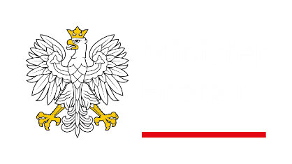
PROJEKT

Załącznik 3. do aKPEiK

Założenia prognostyczne
i metodyka prognozowania


Warszawa, lipiec 2025 r.
Spis treści
Wprowadzenie 3
1. Opis metodyki prognozowania 4
2. Założenia prognostyczne 22
2.1. Liczba ludności 22
2.2. PKB 22
2.3. Sektorowa wartość dodana brutto 23
2.4. Liczba i wielkość gospodarstw domowych 24
2.5. Dochód rozporządzalny gospodarstw domowych 25
2.6. Praca przewozowa transportu pasażerskiego 25
2.7. Praca przewozowa transportu towarowego 26
2.8. Międzynarodowe ceny importowe paliw 27
2.9. Ceny uprawnień do emisji GHG w ramach systemu EU ETS i ETS-2 28
2.10. Kursy wymiany walut 29
2.11. Liczba stopniodni grzania i chłodzenia 29
2.12. Założenia dotyczące kosztów technologii wykorzystywane w tworzeniu modeli dla najważniejszych technologii 29
2.13. Pozostałe kluczowe parametry mające wpływ na rozwój sektora paliwowo-energetycznego 35
2.13.1.1. Harmonogram likwidacji wyeksploatowanych mocy wytwórczych energii elektrycznej 35
2.13.1.2. Główne założenia dotyczące mocy i technologii uwzględnionych w prognozach 37
2.13.1.3. Nowe moce wytwórcze zdeterminowane 40
2.13.1.4. Założenia dotyczące wymaganej rezerwy mocy w systemie elektroenergetycznym 43
2.13.1.5. Wymiana transgraniczna 43
2.13.1.6. Elektroenergetyczne sieci przesyłowe i dystrybucyjne 44
2.13.1.7. Założenia dotyczące rozwoju elektromobilności i pomp ciepła 44
3. Wizualizacja infrastruktury wytwórczej, magazynowania wodoru oraz potencjału OZE 46
Definicje 63
Wykaz skrótów 66
Spis tabel 68
Spis rysunków 69

Wprowadzenie
Niniejszy załącznik zawiera opis metodyki prognozowania oraz założenia analityczne do obu scenariuszy Krajowego Planu w dziedzinie Energii i Klimatu do 2030 r. tj. scenariusza aktywnej transformacji klimatyczno-energetycznej – WAM (ang. with additional measures) oraz scenariusza transformacji w ścieżce zbliżonej do „biznes jak zwykle” (ang. business as usual) – WEM (ang. with existing measures).
Analizy i prognozy zostały wykonane na zlecenie Ministerstwa Klimatu i Środowiska przez Konsorcjum, w skład którego wchodziły: Instytut Ochrony Środowiska – Państwowy Instytut Badawczy (IOŚ-PIB) oraz Agencja Rynku Energii S.A. (ARE SA). W opracowaniu zawarto szczegółowy opis wykorzystanych do celów pracy metod obliczeniowych oraz przyjętych założeń, mających kluczowy wpływ na uzyskane wyniki. Dane statystyczne i zastosowane agregacje opisujące stan obecny i perspektywy rozwoju sektora paliwowo-energetycznego, bazują na metodyce EUROSTAT (zgodnie z rekomendacjami KE w zakresie przygotowywania krajowych planów).

Opis metodyki prognozowania
Ogólny schemat procedury obliczeniowej zastosowanej do celów pracy przedstawiono na rysunku (Rysunek 1.1).
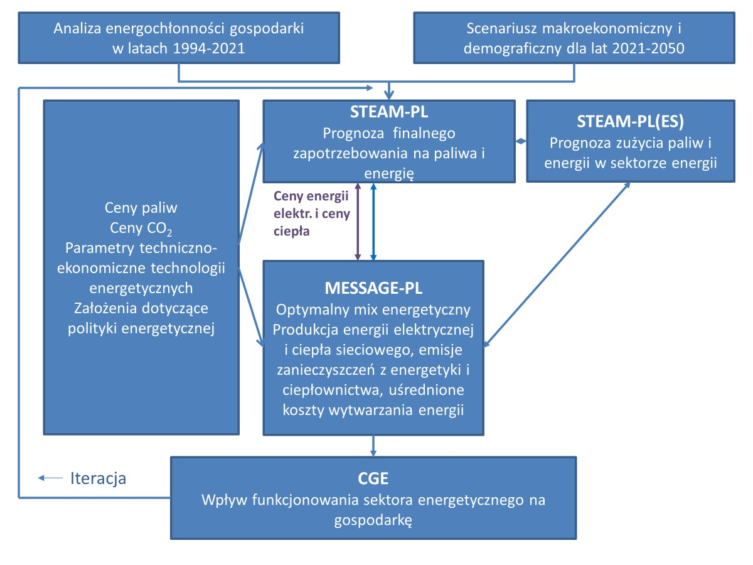
Rysunek 1.1. Schemat procedury obliczeniowej zastosowanej do celów pracy
Punktem wyjścia w zastosowanej do celów pracy metodyce obliczeniowej była analiza energochłonności gospodarki w latach 1994-2021. Na jej podstawie dokonano podziału zużycia energii na poszczególne sektory i podsektory i w dalszej kolejności na poszczególne kierunki użytkowania (ogrzewanie, oświetlenie, procesy technologiczne etc.) w ramach zdefiniowanych w dedykowanym modelu podsektorów. Przebadano występujące relacje pomiędzy poszczególnymi elementami systemu i otoczeniem, siłę powiązań, a także określono w jakim stopniu zmiany zachodzące w jednej części systemu wpływają na zmiany w innych obszarach. Następnie, w oparciu o założone projekcje rozwoju gospodarczego i demograficznego kraju, zbudowano spójny scenariusz stanowiący bazę do obliczeń przyszłego poziomu zapotrzebowania na paliwa i energię w rozpatrywanym horyzoncie czasowym. Pierwszym krokiem w zastosowanej metodyce obliczeniowej było wyznaczenie przyszłego poziomu zapotrzebowania na energię w kraju.
Zgodnie z wykorzystaną metodyką, za główne czynniki wpływające na poziom przyszłego zapotrzebowania na energię przyjęto: tempo wzrostu gospodarczego opisanego szeregiem wskaźników makroekonomicznych (PKB i wartości dodane w poszczególnych sektorach gospodarki krajowej), procesy demograficzne, przewidywane zmiany stylu życia społeczeństwa, postęp technologiczny i procesy poprawy efektywności wykorzystania energii. Projekcje zapotrzebowania na energię elektryczną sporządzono z zastosowaniem podejścia bottom-up, wykorzystanego w modelu STEAM-PL (Set of Tools for Energy Demand Analysis and Modelling). Model STEAM-PL jest narzędziem opracowanym w ARE S.A., dostosowującym zawarte w nim relacje i równania do zmieniających się warunków funkcjonowania rynków energii, w tym przewidywanego postępu technologicznego. Wygenerowane z zastosowaniem wspomnianego modelu projekcje budowane są w oparciu o spójny scenariusz, w którego skład wchodzą założenia makroekonomiczne, demograficzne, założenia odnośnie do przewidywanego postępu technologicznego i powiązanego z nim tempa poprawy efektywności użytkowania energii. Ceny paliw we wspomnianym modelu mają charakter danych egzogenicznych. Rokiem bazowym w modelu jest rok 2012 – kolejne lata są dokalibrowywane do danych statystycznych, natomiast rokiem bazowym w analizie jest rok 2020. Model STEAM-PL generuje wyniki w zakresie prognoz zapotrzebowania na paliwa i energię, obejmujące wszystkie stosowane obecnie i perspektywiczne paliwa i nośniki energii we wszystkich sektorach i podsektorach gospodarki krajowej (z uwzględnieniem zakładanego tempa rozwoju energetyki rozproszonej). Zastosowanie odpowiednich wskaźników, pozwala na oszacowanie we wspomnianym modelu całkowitej emisji zanieczyszczeń, odpowiadającej zużyciu określonych paliw w danym sektorze gospodarki. Z kolei w modelu STEAM-PL(ES) wyznaczane jest zapotrzebowanie na paliwa i energię w sektorze energii tj. w kopalniach, koksowniach, rafineriach i stacjach regazyfikacji LNG. Wyniki otrzymane z modelu STEAM-PL zostały porównane z wynikami uzyskanymi w modelach MAED i BALANCE, opracowanymi i rozwijanymi w Argonne National Laboratory, Chicago Illinois (USA), wchodzącymi w skład pakietu analiz sektora energetycznego ENPEP - Energy and Power Evaluation Program. Ich opis można odnaleźć w wielu opracowaniach krajowych i zagranicznych. Modle te były wykorzystywane w ARE S.A. w pracach prognostycznych od wczesnych lat 90-tych.
Projekcje zapotrzebowania na energię elektryczną i ciepło sieciowe wykorzystano jako dane wejściowe do modelu MESSAGE-PL (Model for Energy Supply Strategy Alternatives and their General Environmental Impacts), w którym na podstawie otrzymanej wielkości zapotrzebowania, wyznaczono optymalną strukturę sektora wytwórczego oraz wymaganą tym zapotrzebowaniem produkcję z poszczególnych jednostek wytwórczych. Dobór optymalnej z punktu widzenia gospodarki struktury wytwarzania (mix energetyczny) w modelu MESSAGE opiera się na minimalizacji sumarycznych zdyskontowanych kosztów systemowych w całym rozpatrywanym przedziale czasowym, przy zadanych odgórnie ograniczeniach wynikających z polityki klimatyczno-energetycznej, warunków technicznych, logistycznych i surowcowych. Na podstawie obliczonej w tym modelu wielkości produkcji energii elektrycznej i ciepła sieciowego w poszczególnych technologiach wytwarzania, obliczono z zastosowaniem odpowiednich wskaźników, całkowite emisje zanieczyszczeń z sektora, a także uśrednione koszty wytwarzania energii elektrycznej, które stanowiły bazę do wyznaczenia cen detalicznych. Do przebadania wpływu funkcjonowania sektora paliwowo-energetycznego na gospodarkę, co ma być elementem Etapu II pracy, przewiduje się zastosowanie modelu równowagi ogólnej CGE.
  - Opis zastosowanych modeli analitycznych
Model STEAM-PL
STEAM-PL jest modelem zużycia końcowego „end-use” dedykowanym dla krajowego systemu paliwowo-energetycznego, szczegółowo odzwierciedlającym techniczne aspekty zawiązane z wykorzystaniem energii w poszczególnych sektorach gospodarki. Jest to zintegrowany model hybrydowy umożliwiający jednoczesne wyznaczanie przyszłego poziomu zapotrzebowania na energię użyteczną (z zastosowaniem klasycznego podejścia "bottom-up") i sposobów jego pokrycia (z zastosowaniem podejścia "top-down"). Model bazuje na algorytmie obliczeniowym, za pomocą którego dokonywana jest symulacja zachowań konsumentów energii, reagujących na zmiany relacji cenowych paliw i technologii, co umożliwia analizę substytucji technologii energetycznych i nośników energii w oparciu o koszty związane z dostawą określonych usług energetycznych (algorytm udziałów rynkowych). Do tego celu model wykorzystuje ekonometryczne modelowanie udziałów w rynku w postaci funkcji logit (market share alghoritm - podejście matematyczne stosowane m.in. w modelach BALANCE/ENPEP i WEM).
STEAM-PL posiada strukturę modułową, tzn. każdemu zdefiniowanemu w nim sektorowi gospodarki krajowej dedykowany jest odpowiedni moduł, uwzględniający w swoich algorytmach obliczeniowych szereg charakterystycznych cech wyróżniających dany sektor (Rysunek 1.2).
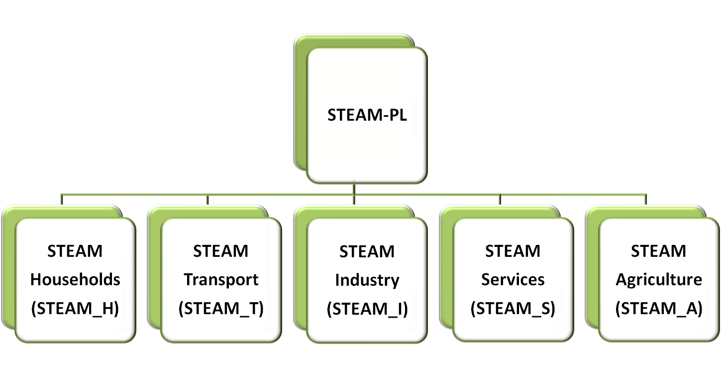
Rysunek 1.2. Podział struktury modelu STEAM-PL na moduły

W modelu zastosowano następujący podział sektorów gospodarki krajowej na podsektory, umożliwiający uchwycenie specyficznych cech funkcjonowania poszczególnych obszarów gospodarczych (Tabela 1.1).
Tabela 1.1. Struktura sektorowa modelu STEAM-PL
Sektor | Podsektor
Gospodarstwa domowe | Gospodarstwa domowe w mieście
Gospodarstwa domowe | Gospodarstwa domowe na wsi
Transport | Transport pasażerski
Transport | Transport towarowy
Przemysł | Produkcja metali i odlewnictwo metali
Przemysł | Produkcja metali nieżelaznych
Przemysł | Produkcja wyrobów chemicznych i petrochemicznych
Przemysł | Produkcja niemetalicznych wyrobów mineralnych
Przemysł | Produkcja papieru i wyrobów z papieru, poligrafia, produkcja wyrobów z drewna
Przemysł | Produkcja artykułów spożywczych, napojów oraz wyrobów tytoniowych
Przemysł | Produkcja pozostałych wyrobów przemysłowych (produkcja wyrobów tekstylnych, odzieży, skór i wyrobów ze skór wyprawianych, produkcja maszyn i urządzeń, produkcja pojazdów samochodowych, przyczep i naczep, produkcja pozostałego sprzętu transportowego, produkcja maszyn i urządzeń, górnictwo rud metali, pozostałe górnictwo i wydobywanie, budownictwo, pozostała produkcja wyrobów).
Usługi | Usługi niekomercyjne
Usługi | Usługi komercyjne
W ramach każdego sektora i podsektora zdefiniowano kierunki użytkowania energii zestawione w (Tabela 1.2).
Tabela 1.2. Zastosowany w modelu STEAM-PL podział na kierunki użytkowania
Sektor | Podsektor
Gospodarstwa domowe | Urządzenia elektryczne
Gospodarstwa domowe | Oświetlenie
Gospodarstwa domowe | Klimatyzacja i wentylacja
Gospodarstwa domowe | Przygotowanie posiłków
Gospodarstwa domowe | Ogrzewanie pomieszczeń
Gospodarstwa domowe | Przygotowanie CWU
Transport | Praca przewozowa (transport pasażerski)
Transport | Praca przewozowa (transport towarowy)
Przemysł | Napędy elektryczne
Przemysł | Oświetlenie
Przemysł | Ogrzewanie i wentylacja pomieszczeń
Przemysł | Ciepło piecowe
Przemysł | Para technologiczna
Usługi | Oświetlenie pomieszczeń
Usługi | Oświetlenie ulic
Usługi | Wentylacja
Usługi | Klimatyzacja
Usługi | Ogrzewanie pomieszczeń
Usługi | Przygotowanie CWU
Usługi | Napędy elektryczne
Usługi | Urządzenia technologiczne
Usługi | Elektryczne urządzenia biurowe
Usługi | Urządzenia chłodnicze
Usługi | Przygotowanie posiłków
Rolnictwo | Paliwa silnikowe
Rolnictwo | Pozostałe paliwa
Rolnictwo | Odbiory elektryczne

Procedurę obliczeniową zastosowaną w modelu można scharakteryzować w następujący sposób: model w pierwszej kolejności określa poziom zapotrzebowania na energię użyteczną na podstawie przyjętego tempa rozwoju gospodarczego kraju oraz czynników o charakterze społecznym, technicznym i regulacyjnym.
Jako siły sprawcze* zmian zapotrzebowania w poszczególnych sektorach i kierunkach użytkowania wymienione w tabeli (Tabela 1.3):
Tabela 1.3. Siły sprawcze zmian zapotrzebowania w poszczególnych sektorach
Sektor | Kierunek użytkowania energii | Podsektor
Gospodarstwa domowe | Urządzenia elektryczne | Dochód rozporządzalny gosp. dom.
Gospodarstwa domowe | Oświetlenie | Liczba gospodarstw domowych, powierzchnia użytkowa
Gospodarstwa domowe | Klimatyzacja i wentylacja | Dochód rozporządzalny, liczba gosp. dom.
Gospodarstwa domowe | Przygotowanie posiłków | Liczba ludności, liczba gosp. dom.
Gospodarstwa domowe | Ogrzewanie pomieszczeń | Powierzchnia użytkowa
Gospodarstwa domowe | Przygotowanie ciepłej wody użytkowej | Liczba ludności, liczba gosp. dom.
Transport | Praca przewozowa transportu pasażerskiego | Dochód rozporządzalny gosp. dom.
Transport | Praca przewozowa transportu towarowego | PKB, wartość dodana w przemyśle i budownictwie
Przemysł | Napędy elektryczne | PKB, wartość dodana w przemyśle i budownictwie
Przemysł | Oświetlenie | PKB, wartość dodana w przemyśle i budownictwie
Przemysł | Ogrzewanie, wentylacja pomieszczeń | PKB, wartość dodana w przemyśle i budownictwie
Przemysł | Ciepło piecowe | PKB, wartość dodana w przemyśle i budownictwie
Przemysł | Para technologiczna | PKB, wartość dodana w przemyśle i budownictwie
Usługi | Oświetlenie | Powierzchnia użytkowa obiektów, wartość dodana w usługach
Usługi | Ogrzewanie pomieszczeń | Powierzchnia użytkowa obiektów, wartość dodana w usługach
Usługi | Wentylacja | Liczba obiektów, liczba osób użytkujących obiekty, liczba zatrudnionych osób w poszczególnych kategoriach działalności oraz wartość dodana w usługach
Usługi | Klimatyzacja
Usługi | Przygotowanie CWU
Usługi | Napędy elektryczne
Usługi | Urządzenia technologiczne
Usługi | Elektryczne urządzenia biurowe
Usługi | Urządzenia chłodnicze
Usługi | Przygotowywanie posiłków
Rolnictwo | Odbiory elektryczne | Wartość dodana w rolnictwie
Rolnictwo | Paliwa silnikowe | Wartość dodana w rolnictwie
Rolnictwo | Pozostałe paliwa | Wartość dodana w rolnictwie

W następnym kroku określany jest zestaw technologii i urządzeń umożliwiających pokrycie zapotrzebowania na poszczególne usługi energetyczne. Do wyznaczenia stanu wyjściowego wykorzystano m.in.: wyniki cyklicznego (co trzy lata) badania zużycia paliw i energii w gospodarstwach domowych, wyniki badania statystycznego „Bilanse paliw i energii”, a także wyniki analiz wykonanych przez uznane ośrodki badawcze i instytucje branżowe. Na podstawie prognozowanej ilości urządzeń, ich charakterystyk techniczno-ekonomicznych oraz przewidywanej intensywności wykorzystania obliczane jest finalne zużycie energii. Poprawa efektywności energetycznej urządzeń elektrycznych uwzględniania jest poprzez założenia związane z rozwojem technologicznym (klasy energetyczne). Tempo wymiany urządzeń istniejących na nowe o wyższej klasie efektywności energetycznej, przyjmowane jest na podstawie analizy trendów historycznych, jako wynik predykcji uzyskany w odpowiednich modelach ekonometrycznych oraz na podstawie danych sprzedażowych pozyskanych od producentów, dla każdego urządzenia z osobna (wskaźnik określający tempo wymiany urządzeń starych na nowe może być również określany przez użytkownika). Podział na klasy energetyczne jest stosowany dla wszystkich zdefiniowanych w modelu urządzeń elektrycznych (np. w module dedykowanym gospodarstwom domowym zdefiniowano 72 różne typy urządzeń elektrycznych codziennego użytku oraz 6 rodzajów urządzeń klimatyzacji i wentylacji). Do określenia kierunków użytkowania energii takich jak ogrzewanie i przygotowywanie ciepłej wody użytkowej oraz sposobu pokrycia potrzeb energetycznych wykorzystywany jest wspomniany wcześniej algorytm udziałów rynkowych (market share alghoritm).
W sektorze przetwórstwa przemysłowego model stosuje nieco inne podejście niż do usług i gospodarstw domowych, a mianowicie w pierwszej kolejności przygotowywane są projekcje produkcji energochłonnych wyrobów przemysłowych (jako dane egzogeniczne wynikające ze strategii gospodarczej oraz z dedykowanych modeli ekonomicznych), a następnie na podstawie danych historycznych wyznaczane są wskaźniki energochłonności dla danych grup wyrobów. Wskaźniki te są ekstrapolowane, co stanowi element odzwierciedlający przebieg procesów poprawy efektywności wykorzystania energii (wartości wspomnianych wskaźników mogą być w dowolny sposób kształtowane przez użytkownika, który bazuje na danych historycznych, jak również na danych dotyczących możliwości rozwoju technologicznego w przyszłości). Uzyskany w ten sposób poziom zapotrzebowania na energię ulega w dalszej kolejności podziałowi na poszczególne kierunki użytkowania, w obrębie których, za pomocą algorytmu udziałów rynkowych przeprowadza się symulację sposobów pokrycia tego zapotrzebowania przez poszczególne grupy dedykowanych technologii opisanych szeregiem parametrów techniczno-ekonomicznych - przy zadanych ograniczeniach o charakterze technicznym, surowcowym i środowiskowym.
Na rysunku (Rysunek 1.3) przedstawiono schemat modelu i poszczególne elementy zdefiniowane w modelu STEAM-PL.
Rysunek 1.3. Ogólny schemat modelu STEAM-PL
Zapotrzebowanie na energię użyteczną dla kierunków użytkowania: urządzenia elektryczne, oświetlenie, klimatyzacja i wentylacja, przygotowanie posiłków, elektryczne urządzenia biurowe oraz urządzenia chłodnicze, obliczane jest na podstawie liczby urządzeń danego typu oraz intensywności ich wykorzystania (zdefiniowanej jako iloczyn średniego rocznego czasu wykorzystania i mocy lub rocznego poboru energii):

$$ZEU=LUO*IWU$$ | (1.1)
gdzie:
ZEU – zapotrzebowanie na energię użyteczną
LUO – liczba urządzeń odbiorczych
IWU – intensywność wykorzystania danego urządzenia odbiorczego (iloczyn średniego rocznego czasu wykorzystania i mocy urządzenia lub średni roczny pobór energii)
Liczba urządzeń odbiorczych i intensywność ich wykorzystania jest najczęściej pochodną przewidywanej liczby gospodarstw domowych, liczby podmiotów prowadzących daną działalność usługową, liczby ludności oraz stopnia zamożności społeczeństwa mierzonego wskaźnikiem PKB/Mieszkańca lub poziomu dochodu rozporządzalnego. W niektórych przypadkach, wykorzystuje się także dane sprzedażowe pochodzące bezpośrednio od dostawców.
W pozostałych kierunkach użytkowania, zapotrzebowanie na energię jest obliczane na podstawie przewidywanego poziomu aktywności oraz zużycia energii na jednostkę tej aktywności:
$$ZEU=A*I$$ | (1.2)
gdzie:
ZEU – energia użyteczna
A – poziom aktywności
I – energochłonność
$$ZEF=ZE*η$$ | (1.3)
gdzie:
ZEF – energia finalna
η - sprawność
Algorytm udziałów rynkowych jest wykorzystywany do określania sposobu pokrycia wyznaczonego w poprzednich krokach zapotrzebowania na energię użyteczną, dla kierunków użytkowania, w których występuje konkurencja pomiędzy poszczególnymi technologiami i nośnikami energii (np. ogrzewanie pomieszczeń, przygotowywanie posiłków, przygotowywanie ciepłej wody użytkowej, para technologiczna).
Moduł dedykowany sektorowi transportu (STEAM_T) umożliwia prowadzenie analiz w podziale na transport pasażerski i towarowy oraz w podziale na rodzaje środków transportu i typy pojazdów zdefiniowane wewnątrz tych dwóch kategorii. Zastosowana struktura pozwala na szczegółowe odzwierciedlenie zasad funkcjonowania krajowego sektora transportu (Rysunek 1.4; Rysunek 1.5; Rysunek 1.6; Rysunek 1.7; Rysunek 1.8).
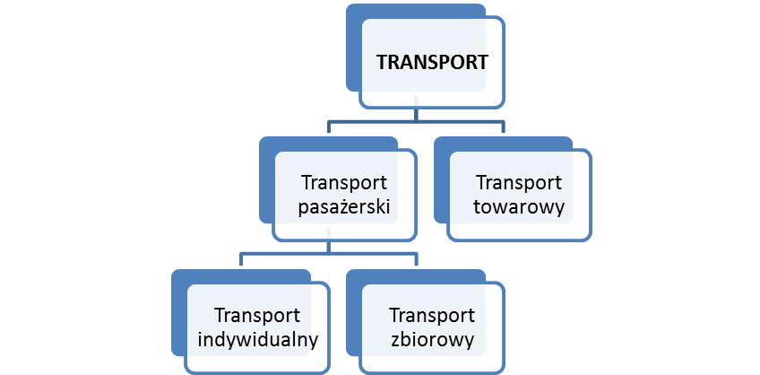
Rysunek 1.4. Struktura zastosowana w module STEAM_T
W transporcie pasażerskim indywidualnym wyspecyfikowano następujące grupy pojazdów: samochody osobowe istniejące, samochody osobowe nowe, samochody osobowe importowane, a także motocykle, skutery i rowery. W kategorii samochodów osobowych zdefiniowano następujące typy pojazdów w zależności od rodzaju stosowanego paliwa (benzyna, olej napędowy, gaz ciekły LPG, sprężony gaz ziemny CNG, energia elektryczna, inne) oraz pojemności skokowej silnika (<1,4 dm³, 1,4-1,9 dm³, >2,0 dm³), (Rysunek 1.5).
Rysunek 1.5. Struktura zastosowana w module STEAM_T – Transport pasażerski indywidualny
W transporcie pasażerskim zbiorowym wyodrębniono cztery podstawowe gałęzie transportu tzn. transport drogowy (obejmujący komunikację autobusową miejską i międzymiastową), transport kolejowy z wyszczególnieniem charakterystycznych typów pojazdów szynowych (lokomotywy spalinowe, elektryczne, pociągi metra oraz tramwaje), transport lotniczy oraz transport wodny. Do środków komunikacji miejskiej zaliczono autobusy napędzane olejem napędowym (ON), sprężonym gazem ziemnym (CNG), energią elektryczną i innymi paliwami (np. wodór, etanol). W komunikacji pozamiejskiej (międzymiastowej i międzynarodowej) przyjęto pięć typów pojazdów autobusowych: autobusy napędzane ON o masie > 3,5 t i < 3,5 t, autobusy napędzane benzyną o masie < 3,5 t oraz autobusy na sprężony gaz ziemny o masie do 3,5 t (Rysunek 1.6).
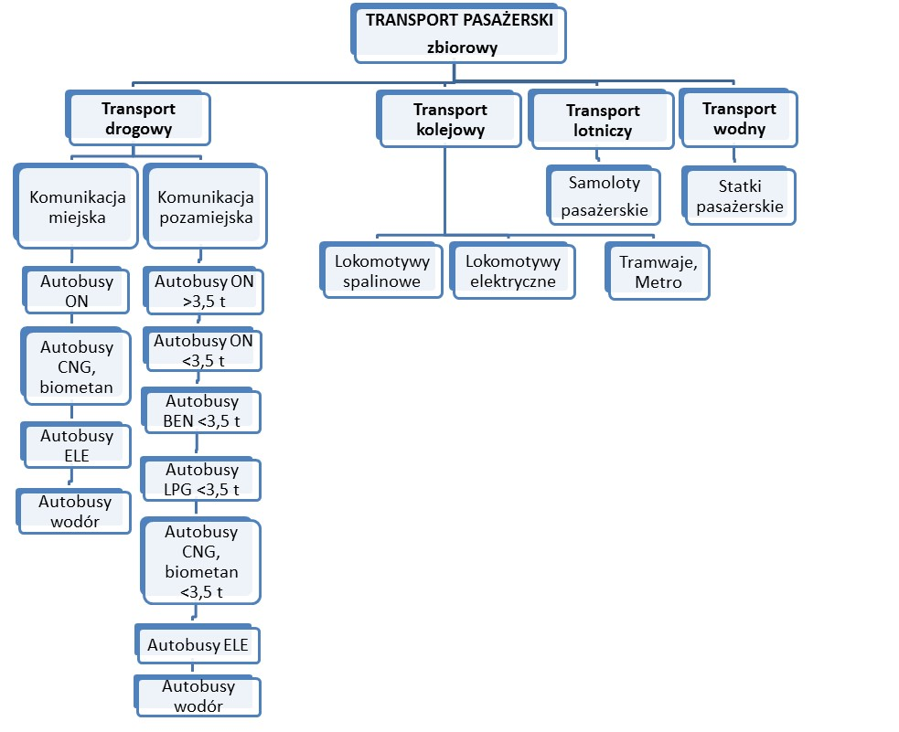
Rysunek 1.6. Struktura zastosowana w module STEAM_T – Transport pasażerski zbiorowy
W transporcie towarowym wyspecyfikowano cztery podstawowe gałęzie tj.: transport drogowy, który reprezentowany jest przez samochody ciężarowe o masie pojazdu do 3,5 t i powyżej 3,5 o określonym rodzaju stosowanego paliwa, transport kolejowy (lokomotywy spalinowe i elektryczne) oraz transport lotniczy i wodny (statki towarowe, barki), (Rysunek 1.7).
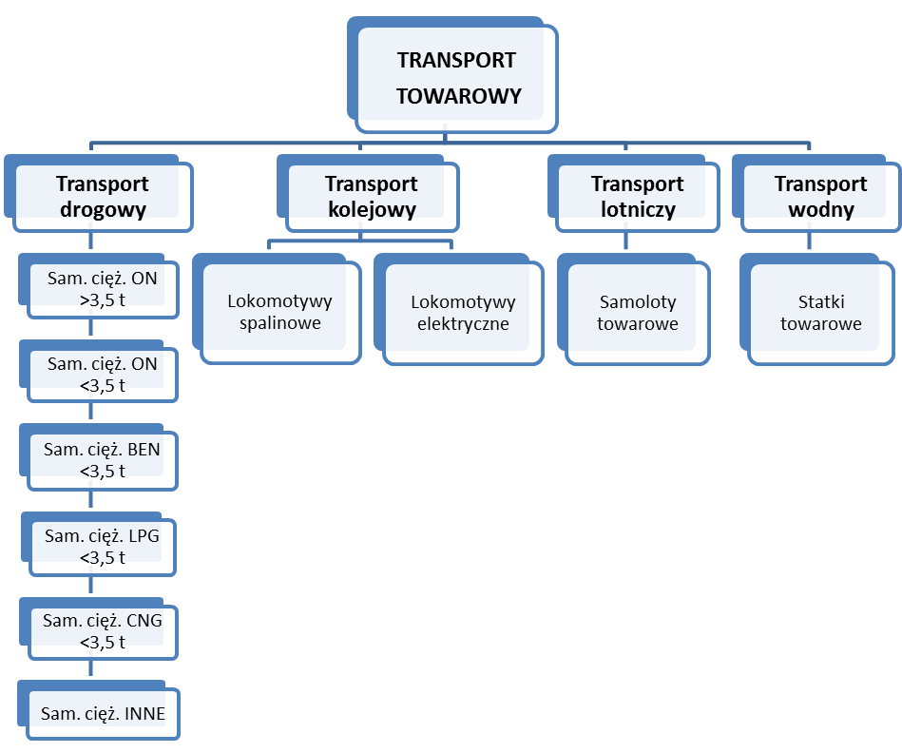
Rysunek 1.7. Struktura zastosowana w module STEAM_T – Transport towarowy
Projekcje zapotrzebowania na paliwa w tym sektorze tworzone są na podstawie iloczynu przewidywanej liczebności pojazdów transportowych, prognoz ich średnich rocznych przebiegów oraz średniego zużycia paliwa na 100 km przebiegu:
$$EF=LP×SRP×SZP$$ | (1.4)
gdzie:
EF – energia finalna
LP – liczba pojazdów transportowych
SRP – średnie roczne przebiegi
SZP – średnie zużycie paliwa na 100 km przebiegu.
Model MESSAGE-PL
Model alternatywnych strategii zaopatrzenia w energię i ich ogólnego oddziaływania na środowisko (MESSAGE) został zaprojektowany jako model optymalizacyjny dla średnio- i długoterminowego planowania systemu energetycznego oraz analiz polityki energetycznej. Model MESSAGE został stworzony i jest rozwijany w Instytucie Stosowanych Analiz Systemowych w Laxenburgu (IIASA, Austria). Międzynarodowa Agencja Energii Atomowej (IAEA) przejęła model MESSAGE w 2000 r., gdzie jest stale aktualizowany i udoskonalany w celu wsparcia analiz alternatywnych strategii energetycznych, w tym wykorzystania technologii jądrowych. Specjalne porozumienie między IIASA i IAEA dopuszcza jego stosowanie w państwach, które podpisały stosowne porozumienia – Polska należy do takich państw. W ARE S.A. model MESSAGE został zaadoptowany do warunków polskich.
Zastosowana w modelu MESSAGE metodyka opiera się na optymalizacji funkcji celu przy zadanych ograniczeniach zasobowych, dostępności paliw, nowych inwestycji, stopnia nasycenia rynku nowymi technologiami, norm emisji zanieczyszczeń i wytwarzania odpadów, w celu formułowania i oceny alternatywnych strategii zaopatrzenia w energię dla danej wielkości popytu na energię.
Funkcja celu zdefiniowana jest jako minimalizacja sumarycznych zdyskontowanych kosztów systemowych w całym rozpatrywanym przedziale czasowym oraz całym łańcuchu dostaw, wykorzystując metody programowania liniowego lub programowania całkowito-liczbowego, dla pewnych zadań, (np. dobór agregatów o wyszczególnionej mocy - duże jednostki węglowe i jądrowe).
MESSAGE działa na zdefiniowanej przez użytkownika sieci przepływów energii, począwszy od wydobycia lub dostawy energii pierwotnej, poprzez przemiany (np. wytwarzanie energii elektrycznej i ciepła), przesył i dystrybucję, aż do odbiorców końcowych (Rysunek 1.8).
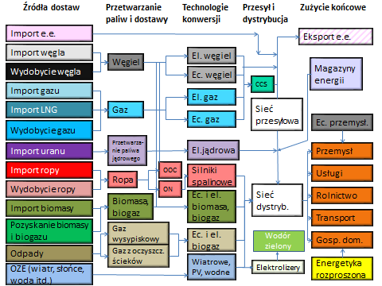
Rysunek 1.8. Uproszczony schemat systemu elektroenergetycznego i ciepłowniczego w modelu MESSAGE
Zarówno technologie istniejące, jak i nowe jednostki wytwórcze są częścią sieci. Obecnie model zawiera ok. 100 istniejących jednostek wytwórczych oraz nowych rodzajów technologii (m.in. wysokosprawne technologie węglowe i gazowe bez- oraz z wychwytem CO₂, technologie wykorzystania źródeł odnawialnych - OZE, elektrownie jądrowe, technologie kogeneracyjne, magazyny energii, elektrolizery, usługi DSR). Model uwzględnia długoterminowe cele odnośnie do emisji zanieczyszczeń powietrza i emisji CO₂ (w tym, ograniczenia odnośnie pozwoleń do emisji wynikające z Europejskiego systemu handlu emisjami) oraz instrumenty polityki państwa promujące OZE i skojarzone wytwarzanie energii elektrycznej i ciepła.
Istotną zaletą modelu MESSAGE jest możliwość różnicowania poziomu zapotrzebowania na dany nośnik energii według pór roku, rodzajów dni oraz pór dnia. Informacja ta jest podstawą do określenia miksu technologicznego oraz trybu pracy zainstalowanych jednostek (praca w podstawie, pod-szczycie i szczycie obciążenia). Stosowana w modelu MESSAGE ekwiwalentna krzywa obciążenia w KSE (Rysunek 1.9) tworzona jest na podstawie danych z PSE S.A odnośnie poziomu obciążenia dla okresów historycznych oraz prognoz zmian tej krzywej opracowywanych w ARE S.A. Krzywa obciążenia została podzielona na pięć sezonów (zima 1, wiosna, lato, jesień i zima 2). W ramach każdego z sezonów zdefiniowano dni robocze, soboty oraz niedziele. Każdy dzień został podzielony na 12 podokresów (z 2-godzinną rozdzielczością czasową). Zastosowana rozdzielczość jest pewnym uproszczeniem, niezbędnym do osiągnięcia kompromisu pomiędzy poziomem szczegółowości, a dostępnymi mocami obliczeniowymi. Biorąc pod uwagę fakt, że mamy do czynienia z optymalizacją w całym rozpatrywanym horyzoncie czasowym (sięgającym 2065 r.) jak również to, że w modelu zdefiniowanych jest ok. 100 technologii wytwarzania i cały łańcuch dostaw energii z uwzględnieniem wymiany transgranicznej, poszukiwanie rozwiązania funkcji celu zajmuje kilkanaście godzin.
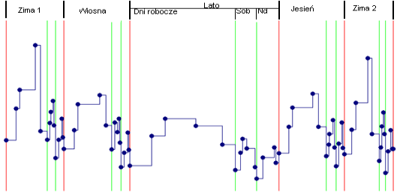
Rysunek 1.9. Ekwiwalentna krzywa obciążenia zastosowana w modelu MESSAGE
Wyniki obliczeń przeprowadzonych w modelu MESSAGE zostały następnie poddane gruntownej weryfikacji:
- w modelu symulacyjnym ARENA-PL (wykorzystującym rozdzielczość godzinową w swoich algorytmach obliczeniowych i odwzorowującym funkcjonowanie konkurencyjnego rynku energii elektrycznej)
- w modelu PLEXOS (PSE S.A.) pod kątem adekwatności mocy (analiza wskaźnika LOLE, LOLP).
Celem weryfikacji przeprowadzonej w modelu ARENA-PL, który jest modelem opracowanym w ARE S.A. na potrzeby prognoz cen energii elektrycznej na zliberalizowanych rynkach energii UE, była ocena funkcjonowania szeregu nowych technologii w rozdzielczości godzinowej, których funkcjonowanie jest sprzężone z obciążeniem źródeł pogodozależnych i kształtowaniem się cen energii elektrycznej w krótkich interwałach czasowych (np. układów magazynowania energii, technologii P2H, czy elektrolizerów).
Celem przeprowadzonej weryfikacji w modelu PLEXOS była analiza odporności systemu z dużym udziałem źródeł niestabilnych i pogodozależnych, takich jak elektrownie wiatrowe i słoneczne, na występowanie okresowo niesprzyjających warunków pogodowych (np. 2-3 tygodniowy okres występowania tzw. Dunkelflaute). W jej wyniku ujawniono konieczność dodania w modelu optymalizacyjnym MESSAGE od kilkuset do kilku tysięcy MW mocy dyspozycyjnych (głównie w turbinach gazowych szczytowych) dla poprawy wskaźników bezpieczeństwa (LOLE i LOLP).
Na podstawie wyznaczonej przy zastosowaniu modelu MESSAGE optymalnej struktury sektora wytwórczego oraz wymaganej zapotrzebowaniem produkcji z poszczególnych jednostek wytwórczych, określone zostały jednostkowe uśrednione koszty wytwarzania energii elektrycznej w Polsce w rozpatrywanym horyzoncie czasowym.
Model makroekonomiczny
Do porównania rozważanych scenariuszy z perspektywy makroekonomicznej zastosowany został dynamiczny model równowagi ogólnej (ang. Computable General Equilibrium – CGE). Pod względem struktury jest on podobny do standardowego modelu GTAP, z uwzględnieniem zużycia energii i emisji gazów cieplarnianych. Model został zbudowany w środowisku MPSGE w pakiecie GAMS. Poniżej omawiane są główne cechy i składowe (bloki) modelu, a następnie działanie modelu jako całości i sposób połączenia z modelem systemu energetycznego.
Podział na sektory. Model CGE przedstawia gospodarkę w podziale na sektory (gałęzie), w tym 7 gałęzi energetycznych i 5 gałęzi nieenergetycznych (Tabela 1.4). Analogiczna klasyfikacja odnosi się do dóbr i usług (produktów), przy czym każda gałąź wytwarza jeden rodzaj produktu (np. rolnictwo – produkty rolne itd.). Dotyczy ona zarówno produktów wytwarzanych w kraju, jak i importowanych. Wielkości makroekonomiczne, takie jak PKB, konsumpcja, eksport, import, dochody z pracy itp. wyznaczane są w modelu CGE poprzez agregację odpowiednich wielkości występujących na poziomie gałęziowym / produktowym.
Tabela 1.4. Sektory modelu CGE
Nr | Nazwa skrócona | Opis
1 | Węgiel | Wydobycie węgla
2 | Gaz | Wydobycie i dystrybucja gazu ziemnego
3 | Ropa | Wydobycie ropy naftowej
4 | Rafinerie | Rafinacja ropy naftowej
5 | Energetyka | Wytwarzanie i dystrybucja energii elektrycznej i ciepła sieciowego
6 | Biomasa | Produkcja biomasy
7 | Biopaliwa | Produkcja biopaliw
8 | Rolnictwo | Rolnictwo, rybołówstwo i leśnictwo
9 | Przemysł | Przetwórstwo przemysłowe
10 | Budownictwo | Budownictwo
11 | Transport | Transport lądowy, powietrzny i wodny
12 | Usługi | Usługi pozostałe
Źródło: opracowanie własne KOBIZE
Produkcja. Produkcja poszczególnych gałęzi gospodarki modelowana jest za pomocą zagnieżdżonych funkcji produkcji typu CES (constant elasticity of substitution). Schemat funkcji produkcji (Rysunek 1.10) przedstawia nakłady (czynniki) wykorzystywane w procesie produkcyjnym. Obejmują one produkty energetyczne, pozostałe produkty (dobra i usługi), wykorzystywane jako nakłady materiałowe, a także pierwotne czynniki produkcji – kapitał, pracę i zasoby naturalne. Schemat uwzględnia ponadto emisje gazów cieplarnianych, powstające wskutek spalania paliw i innych procesów produkcyjnych.
Rozgałęzienia drzewa obrazują umowne łączenie poszczególnych czynników, związane – co do zasady – z możliwością ich substytucji pod wpływem zmian cen czynników. Na przykład, paliwa mogą być zastępowane energią elektryczną, energia – kapitałem i pracą, praca – kapitałem itd. Stopień zastępowalności poszczególnych czynników określają parametry modelu, tzw. elastyczności substytucji. Wyjątkiem są emisje gazów cieplarnianych – emisje procesowe (CO₂ i innych gazów) pozostają w ustalonej proporcji do wielkości produkcji gałęzi, natomiast emisje CO₂ ze spalania paliw – w ustalonej proporcji do zużycia danego rodzaju paliwa. W trybie połączenia z modelem energetycznym emisyjności paliw i emisyjność procesowa, a także energochłonność procesu produkcyjnego oraz udziały poszczególnych form energii mogą być jednak korygowane. Ten sam schemat dotyczy funkcji konsumpcji, przy czym nie występują w niej nakłady pierwotnych czynników produkcji – kapitału, pracy i zasobów naturalnych.
Rysunek 1.10. Schemat funkcji produkcji
Powiązania międzygałęziowe. Sposób modelowania procesów produkcyjnych sprawia, że model CGE odzwierciedla powiązania między gałęziami gospodarki. Wynika to z faktu, że poszczególne gałęzie wykorzystują w procesie produkcji dobra i usługi pochodzące z innych gałęzi. Dzięki temu model pozwala szacować, jak zmiany produkcji w jednej gałęzi wpływają na poziom produkcji innych gałęzi, występujących w roli dostawców w poprzedzających ogniwach łańcucha produkcji (upstream). Na przykład, zwiększenie popytu na usługi transportowe prowadzi do zwiększenia produkcji paliw w rafineriach, a dalej wydobycia i importu ropy naftowej itd. Pozwala on także na szacowanie jak zmiany cen produktów danej gałęzi wpływają na ceny produktów innych gałęzi, będących dalszymi ogniwami łańcucha produkcji (downstream). Na przykład, wzrost ceny energii elektrycznej prowadzi m.in. do wzrostu kosztów produkcji oraz cen w sektorze przetwórstwa przemysłowego, a dalej w sektorze usług itd.
Koszt emisji. Jedną ze składowych kosztów produkcji, wpływających na ceny dóbr i usług, jest koszt uprawnień do emisji. W symulacjach przyjęto, że opłata obejmuje emisje CO₂ ze spalania paliw we wszystkich sektorach (łącznie z gospodarstwami domowymi), a także emisje procesowe CO₂ w przetwórstwie przemysłowym. Jest to uproszczone odzwierciedlenie funkcjonowania systemów ETS 1 i ETS 2, z jednakową ceną uprawnień do emisji w obu z nich.
Gospodarstwa domowe i rząd. Poza gałęziami produkcyjnymi w modelu występują dwa dodatkowe sektory, reprezentujące gospodarstwa domowe oraz instytucje rządowe i samorządowe. Gospodarstwa domowe – jako właściciele czynników produkcji – uzyskują dochody z pracy, kapitału (utożsamiany z nadwyżką operacyjną brutto) i zasobów naturalnych. Dochody te przeznaczane są na konsumpcję i inwestycje. Z kolei rząd uzyskuje dochody z podatków i uprawnień do emisji, finansując z nich konsumpcję rządową (składającą się głównie z różnego rodzaju usług publicznych).
W modelu w sposób jawny ujęte są następujące rodzaje podatków: VAT (od konsumpcji w gospodarstwach domowych), cła i opłaty importowe, pozostałe podatki od produktów (obejmujące m.in. akcyzę), a także pozostałe podatki związane z produkcją (obejmujące m.in. podatek od nieruchomości, pomniejszone o dotacje do produkcji rolnej itp.). Ponadto w modelu występuje przepływ netto między gospodarstwami domowymi a rządem, odzwierciedlający sumę podatków dochodowych, składek na ubezpieczenia społeczne innych opłat, pomniejszoną o sumę świadczeń z ubezpieczeń społecznych, transferów socjalnych itp. Przepływ ten zawiera także kwoty pożyczane przez gospodarstwa domowe rządowi na pokrycie deficytu sektora finansów publicznych, a także – z przeciwnym znakiem – odsetki od długu publicznego. Podsumowując, w sferze fiskalnej model wyodrębnia podatki specyficzne dla poszczególnych gałęzi / produktów oraz opłaty za emisje. Po stronie wydatków rządu na dobra i usługi wyodrębnia on jedynie konsumpcję, podczas gdy inwestycje publiczne są składową inwestycji ogółem. Wszelkie pozostałe przepływy ujęte są w postaci jednej, sumarycznej kwoty netto.
W modelu występuje mechanizm kompensującego transferu między rządem a gospodarstwami domowymi. Na przykład jeśli w danym scenariuszu – w porównaniu do innego scenariusza – wzrastają wpływy z podatków od produktów i producentów lub z uprawnień do emisji, wówczas rząd transferuje nadwyżkę do sektora gospodarstw domowych (co można interpretować jako wzrost transferów redystrybucyjnych, obniżkę podatków dochodowych itp.). Z kolei gdy wpływy spadają, dostosowanie następuje w przeciwnym kierunku (rząd ogranicza transfery itp.).
Wzrost gospodarczy. Poziom PKB jest zdeterminowany przez dostępne w danym roku zasoby kapitału i pracy* oraz produktywność czynników produkcji (w tym kapitału i pracy oraz materiałów i energii) w poszczególnych gałęziach gospodarki. Głównym czynnikiem wzrostu gospodarczego w rozważanych scenariuszach symulacyjnych jest postęp techniczno-organizacyjny, wyrażony poprzez wzrost wydajności pracy (inaczej mówiąc – wzrost zasobu efektywnej pracy). Zasób kapitału – rozumianego jako majątek produkcyjny (budynki, maszyny, środki transportu itp.) – rośnie w tempie zbliżonym do tempa postępu techniczno-organizacyjnego, analogicznie do modelu wzrostu gospodarczego Solowa. Innym czynnikiem wzrostu jest poprawa efektywności energetycznej związana z postępem technicznym.
Wymienione wyżej czynniki można zaklasyfikować jako czynniki podażowe. W przeważającej mierze to one określają poziom PKB w modelu. Pewne odchylenia od tego poziomu mogą być jednak wywoływane przez oddziaływanie polityk, w tym polityki klimatyczno-energetycznej, wymuszających mniej efektywną alokację dostępnych zasobów (np. poprzez użycie mniej wydajnych technologii pozyskiwania lub wykorzystania energii).
Inwestycje. Poziom inwestycji w całej gospodarce uzależniony jest od stopy zwrotu z kapitału, definiowanej jako relacja ceny (wynajmu) kapitału (równej krańcowej produktywności kapitału) i ceny dóbr inwestycyjnych. Dostosowuje się on w taki sposób, by zachować ustaloną stopę zwrotu. Jeśli np. wskutek zmian technologicznych lub działań polityki gospodarczej wzrasta popyt na kapitał wykorzystywany w procesach produkcyjnych, podaż kapitału także wzrasta poprzez zwiększenie nakładów inwestycyjnych, dzięki czemu stopa zwrotu pozostaje niezmieniona. Na podobnej zasadzie opiera się podział inwestycji między sektory gospodarki – dokonuje się on w taki sposób, by zrównać rentowność kapitału w poszczególnych gałęziach.
Zasoby kapitału w poszczególnych gałęziach podlegają akumulacji. Inwestycje poniesione w danym okresie powiększają zasób kapitału. Jednocześnie od zasobu odejmowana jest wielkość odpowiadająca zużyciu majątku trwałego, wyznaczana zgodnie z przyjętą stopą deprecjacji (likwidacji).
Konsumpcja. Model wyodrębnia konsumpcję w gospodarstwach domowych oraz konsumpcję w instytucjach rządowych i samorządowych. Konsumpcja poszczególnych dóbr i usług w gospodarstwach domowych zależna jest od dochodów oraz cen. Funkcja konsumpcji ma postać zagnieżdżonej funkcji CES, (z pominięciem kapitału, pracy i zasobów naturalnych). Konsumpcja rządowa ma z założenia stałą strukturę, tj. stałe proporcje składających się na nią dóbr i usług, i wzrasta w czasie w tempie zbliżonym do tempa wzrostu gospodarczego. Konsumpcja rządowa jest jednakowa dla każdego z rozważanych scenariuszy, co oznacza, że nie zmienia się ona pod wpływem różnic w polityce klimatyczno-energetycznej między tymi scenariuszami. Przy stałej konsumpcji rządowej zmiany w konsumpcji gospodarstw domowych można traktować jako makroekonomiczny miernik kosztów i korzyści netto związanych z rozważanymi politykami.
Handel zagraniczny. Zastosowany model CGE jest formalnie modelem globalnym – poza gospodarką Polski zawiera także „resztę UE” oraz „resztę świata” (jako dwa zbiorcze regiony). Choć analiza skupia się na wynikach dla Polski, to ujęcie reszty świata w modelu pozwala na odzwierciedlenie wymiany handlowej w sposób analogiczny do modelu GTAP i innych tego typu modeli, zgodnie z formułą Armingtona. Popyt na produkty importowane opisywany jest jako wynik dwuetapowego procesu decyzyjnego. Podmioty (gałęzie i gospodarstwa domowe) ustalają najpierw, jaka część popytu na produkty danej grupy zaspokajana jest z importu; następnie ustalają one udziały poszczególnych krajów / regionów w dostawach importowanych produktów. Dostosowania wspomnianych udziałów (na obu etapach) następują pod wpływem zmian relacji cen. Schemat ten opisuje kształtowanie się importu produktów do Polski. Jednocześnie, analogiczne zachowania w pozostałych krajach tłumaczą eksport polskich dóbr i usług – jeśli np. pod wpływem polityki gospodarczej wzrastają ceny określonych dóbr wytwarzanych w Polsce, nabywcy zagraniczni mogą je częściowo zastąpić produkcją własną lub dostawami z innych regionów świata.
Bilans obrotów bieżących w modelu składa się z bilansu handlowego (eksport minus import dóbr i usług) oraz bilansu obrotów uprawnieniami do emisji (wartość uprawnień przypadających Polsce w ramach puli ETS 1 i ETS 2 minus wartość uprawnień na pokrycie emisji przez podmioty w Polsce). W symulacjach przyjęto założenie stałej relacji bilansu obrotów do wartości PKB. Oznacza ono, że zmiany w bilansie obrotów uprawnieniami do emisji są kompensowane przez zmiany eksportu i importu, a te ostatnie następują dzięki realnej aprecjacji bądź realnej deprecjacji krajowej waluty.
Popyt, podaż i dostosowania cen. W modelu CGE dostosowania relatywnych cen są mechanizmem zapewniającym zrównanie popytu i podaży na poszczególnych rynkach – produktów i czynników produkcji. Ponadto zakłada się, że rentowności kapitału oraz stawki płac (na jednostkę efektywnej pracy) są jednakowe we wszystkich gałęziach. Zrównywanie rentowności jest efektem swobody w alokacji nowego kapitału do poszczególnych gałęzi. Podobnie zrównywanie płac jest skutkiem międzysektorowej mobilności pracowników. Założenie zrównywania płac na jednostkę efektywnej pracy nie oznacza braku zróżnicowania płac między poszczególnymi pracownikami lub gałęziami. Implikuje ono jednak jednakowe (procentowe) zmiany płac we wszystkich grupach. Model zakłada, że całkowita podaż pracy jest egzogeniczna – nie zmienia się pod wpływem zmiany realnych wynagrodzeń.
Model CGE pozwala wyznaczać zmiany relacji cen, jednak nie przeciętny poziom cen w gospodarce – ten ostatni jest zakładany z zewnątrz. W symulacjach jako punkt odniesienia dla innych cen w gospodarce przyjęto ceny dóbr i usług konsumpcyjnych w gospodarce światowej (ściślej – w regionie „reszty świata”). Indeks tych cen ustalony jest na poziomie 1, zakładającym hipotetyczny brak inflacji. Zmiany wszystkich innych cen – w tym krajowych dóbr i usług, kapitału i pracy itp. – interpretuje się jako zmiany w relacji do cen światowych. Model nie zawiera jawnego, nominalnego kursu walutowego – zmiany relacji cen krajowych do cen światowych (interpretowane jako zmiany realnego kursu walutowego), dokonują się przede wszystkim poprzez dostosowania płac i ceny (wynajmu) kapitału.
Połączenie z modelem energetycznym. W przedstawionej analizie wpływ polityk na krajowy system energetyczny symulowany jest na podstawie modelu energetycznego, na który składają się narzędzia obliczeniowe obejmujące sektor wytwórczy (model MESSAGE-PL) i sektory popytowe (model STEAM-PL). Wyniki stanowią wsad do symulacji makroekonomicznych w ramach modelu CGE. W trybie połączenia modelu CGE z modelem energetycznym część mechanizmów modelu CGE jest nieaktywna, a ich działanie zastępowane jest przez wyniki modelu energetycznego. Dotyczy to zwłaszcza opisywanych wyżej mechanizmów substytucji różnych form energii oraz substytucji energii przez kapitał. Zgodność z wynikami modelu energetycznego zapewniana jest dzięki korektom parametrów funkcji produkcji lub funkcji konsumpcji.
W przypadku scenariusza WEM, tempo wzrostu PKB dopasowane zostało do założeń z symulacji na modelu energetycznym, poprzez dostosowanie tempa wzrostu wydajności pracy. Za modelem energetycznym przyjęto również ceny paliw i energii elektrycznej oraz ceny uprawnień do emisji. Odzwierciedlone zostały także przyjęte w modelu energetycznym tempa wzrostu produkcji większości gałęzi gospodarki. Wreszcie, uzgodniono energochłonność i miks energetyczny w poszczególnych sektorach.
Wyniki scenariusza WAM zostały uwzględnione w rozwiązaniu modelu CGE w podobny sposób, co w przypadku scenariusza WEM, jednak z pominięciem uzgadniania dynamiki PKB i produkcji na szczeblu gałęzi – w tym zakresie odchylenia scenariusza WAM od WEM są wynikami modelu CGE. Ponadto w scenariuszu WAM w modelu CGE łączne inwestycje powiększane są o różnicę w nakładach inwestycyjnych związanych z transformacją energetyczną (będących wynikami modelu energetycznego) między scenariuszami WAM i WEM (zakłada się przy tym, że w scenariuszu WEM). Dzięki temu model CGE uwzględnia dodatkowe nakłady inwestycyjne związane z przyspieszoną transformacją energetyczną.
Źródła danych. Do kalibracji modelu wykorzystano dane pochodzące z publikacji Global Energy and Climate Outlook 2021 (GECO 2021), opracowane przez Wspólne Centrum Badawcze (JRC) w Sewilli. Baza danych zawiera tablice przepływów międzygałęziowych dla Polski i innych krajów, a także tablice przedstawiające bilateralną wymianę handlową między 49 krajami/regionami świata, w podziale na grupy produktowe. Ponadto w bazie zawarte są informacje o zużyciu energii i emisjach gazów cieplarnianych w poszczególnych gałęziach. Baza obejmuje projekcje wyżej wymienionych wielkości do 2070 r. Model CGE skalibrowano na podstawie danych dla 2020 r. Na potrzeby analizy tablice z bazy GECO 2021 zostały zagregowane do poziomu 10 gałęzi, spośród których wyodrębniono następnie dwie dodatkowe gałęzie – obejmujące produkcję biomasy i biopaliw – wykorzystując informacje pochodzące z modelu energetycznego. Dodatkowo, do obliczeń uzupełniających wykorzystywane są dane GUS i ONZ (zob. kolejne punkty).
Grupy dochodowe. Analiza dla grup dochodowych została przeprowadzona za pomocą modułu gospodarstw domowych, który oparty jest o dane z badania budżetów gospodarstw domowych (BBGD). Obliczenia przebiegły w następujących trzech krokach. W pierwszym kroku, na podstawie danych BBGD sektor gospodarstw domowych został podzielony na 5 dochodowych grup kwintylowych. W drugim kroku obliczono średni udział wydatków na następujące kategorie dóbr energetyczno-paliwowych: 1) energia elektryczna, 2) gaz, 3) paliwa płynne , 4) paliwa stałe, 5) ciepło sieciowe oraz 6) olej napędowy i benzynę dla każdej z grup dochodowych. W ostatnim, trzecim kroku, obliczono średnie udziały wydatków na te kategorie dóbr dla pięciu grup kwintylowych w horyzoncie roku 2050. Do tego celu zostały wykorzystane projekcje cen dla poszczególnych nośników energii, zmiany wielkości zużycia poszczególnych dóbr energetycznych oraz dochodów gospodarstw domowych. W niniejszej analizie założono, że zmiany w konsumpcji poszczególnych dóbr oraz wzrost zamożności w równym stopniu obejmą gospodarstwa domowe należące do różnych grup dochodowych.
Zatrudnienie. Model CGE pozwala wyznaczyć nakłady pracy w poszczególnych gałęziach, lecz są one wyrażone nie w postaci liczby zatrudnionych, lecz jako wartość funduszu płac w cenach z roku bazowego (in. jako nakłady efektywnej pracy). Do wyznaczenia liczby zatrudnionych i stopy bezrobocia zastosowano zatem dodatkowe obliczenia poza modelem CGE, obejmujące następujące kroki. W pierwszym kroku wyznaczono projekcję populacji w wieku produkcyjnym 15-65 do orku 2050 w oparciu o dane Organizacji Narodów Zjednoczonych. Następnie dla scenariusza WEM założono stałą stopę bezrobocia oraz stopę zatrudnienia z roku 2021. Dla scenariusza WAM wyznaczono odchylenia stopy bezrobocia oraz wielkości całkowitego zatrudnienia od scenariusza WEM, stosując podejście opisane w pracy Blanchflowera i Oswalda (2005)., na podstawie elastyczności zatrudnienia względem odchyleń w płacach realnych. W ostatnim kroku, zarówno dla scenariusza WEM oraz WAM dokonano sektorowej dezagregacji zatrudnienia na podstawie wyników z modelu równowagi ogólnej CGE dla wyżej wymienionych scenariuszy.

Założenia prognostyczne
Poniżej przedstawiono informacje nt. prognozowanego kształtowania się głównych czynników zewnętrznych mających wpływ na rozwój sytuacji w systemie energetycznym i emisje gazów cieplarnianych.

Liczba ludności
Do celów pracy wykorzystano projekcję liczby ludności w Polsce na podstawie publikacji GUS „Prognoza ludności na lata 2023-2060” (Tabela 2.1). Do analiz przyjęto tzw. scenariusz wysoki zakładający m.in. wysoki współczynnik dzietności oraz wariant z najdłuższym trwaniem życia. Zaprezentowana projekcja demograficzna zakłada spadek liczby ludności w rozpatrywanym horyzoncie czasowym z obecnych 37,5 do 36,8 mln.

Tabela 2.1. Liczba ludności [mln]
 | 2005 | 2010 | 2015 | 2020 | 2025 | 2030 | 2035 | 2040
Ogółem | 38,1 | 38,0 | 38,0 | 38,0 | 37,5 | 37,7 | 37,3 | 36,8
Źródło: GUS, link

PKB
Scenariusz makroekonomiczny, na bazie którego powstała projekcja zapotrzebowania na energię w Polsce w perspektywie 2040 r., został oparty na wytycznych KE (założenia do scenariusza Referencyjnego PRIMES20202). Przyjętą do obliczeń modelowych projekcję wzrostu PKB dla Polski w wartościach bezwzględnych przedstawiono w tabeli poniżej (Tabela 2.2), natomiast projekcje średniorocznych wzrostów w kolejnej tabeli (Tabela 2.3). Z zaprezentowanych projekcji wynika średnioroczne tempo wzrostu PKB w Polsce w okresie 2021-2040 na poziomie 2,3%.
Tabela 2.2. Produkt Krajowy Brutto [mln EUR’2024]
 | 2005 | 2010 | 2015 | 2020 | 2025 | 2030 | 2035 | 2040
PKB | 344 159 | 434 380 | 504 196 | 571 190 | 674 013 | 759 179 | 828 172 | 886 395
Źródło: EUROSTAT, PRIMES2020 Scenariusz Referencyjny

Tabela 2.3. Dynamika wzrostu PKB w latach 2021−2040 (średniorocznie)
 | 2021-2025 | 2026-2030 | 2031-2035 | 2036-2040 | 2021-2040
PKB | 103,6 | 102,4 | 101,7 | 101,4 | 102,3
Źródło: EUROSTAT, PRIMES2020 Scenariusz Referencyjny

Sektorowa wartość dodana brutto
Strukturę tworzenia wartości dodanej brutto wyznaczono na podstawie przyjętej ścieżki założeń makroekonomicznych do modelu PRIMES2020 (Scenariusz referencyjny)2. Wartości tej projekcji zostały nieznacznie skorygowane w początkowym okresie prognozy w celu ich dostosowania do danych statystycznych z 2020 r. (Tabela 2.4).
Tabela 2.4. Sektorowa wartość dodana brutto [mln EUR’2024]
 | 2005 | 2010 | 2015 | 2020 | 2025 | 2030 | 2035 | 2040
Wartość dodana brutto | 304 236 | 382 138 | 443 614 | 501 076 | 591 836 | 666 731 | 727 367 | 778 546
Przemysł | 62 565 | 89 540 | 109 075 | 124 318 | 147 682 | 167 182 | 183 544 | 196 788
Rolnictwo | 11 180 | 11 146 | 10 354 | 10 755 | 11 342 | 11 959 | 12 262 | 12 417
Transport | 19 842 | 20 207 | 25 676 | 24 677 | 33 338 | 38 532 | 42 560 | 46 241
Budownictwo | 24 939 | 32 444 | 38 937 | 43 223 | 51 633 | 56 770 | 60 027 | 62 717
Usługi | 185 709 | 228 800 | 259 572 | 298 103 | 347 841 | 392 288 | 428 974 | 460 383
Źródło: EUROSTAT, PRIMES Ref2020, ARE S.A.
Zgodnie z założonym scenariuszem wzrostu wartości dodanej w poszczególnych sektorach, usługi będą najszybciej rozwijającym się sektorem gospodarki - w latach 2020-2040 wartość dodana w tym sektorze zanotuje wzrost o ok. 54% (Rysunek 2.1). Drugim, obok usług sektorem napędzającym gospodarkę jest przemysł. Wzrost wartości dodanej w przemyśle w latach 2020-2040 wynosi ok. 58%
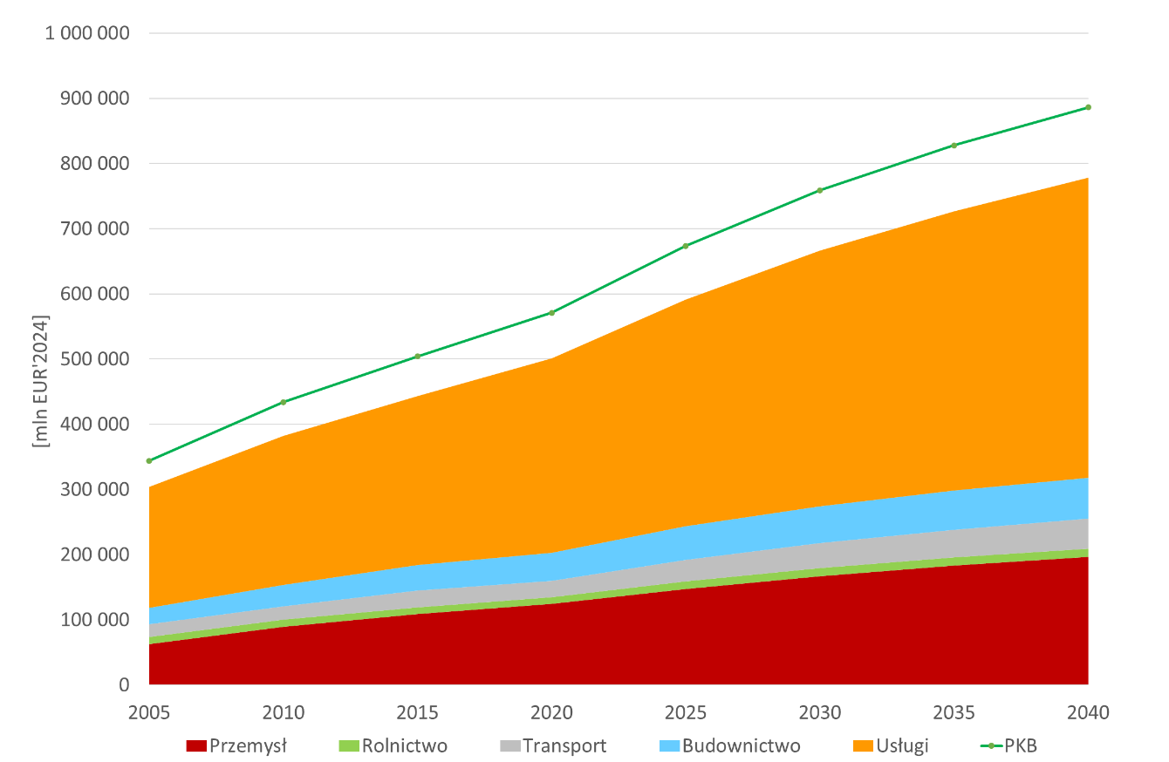
Rysunek 2.1. PKB i struktura tworzenia wartości dodanej brutto w Polsce

Liczba i wielkość gospodarstw domowych
Na podstawie przewidywanej liczby ludności w kraju, sporządzono projekcje liczby gospodarstw domowych (Tabela 2.5) i przeciętnej liczby osób zamieszkujących jedno gospodarstwo domowe (Tabela 2.6). Oszacowań dokonano na podstawie analizy trendu historycznego oraz porównań z najnowszymi projekcjami przygotowywanymi przez GUS. Z zaprezentowanego zestawienia wynika, że następować będzie stopniowa poprawa warunków mieszkaniowych w Polsce, przejawiająca się spadkiem liczby osób przypadających na jedno gospodarstwo domowe. W 2020 r. na jedno gospodarstwo domowe przypadało średnio 2,5 osoby. Przewiduje się poprawę tego wskaźnika w rozpatrywanym horyzoncie czasowym do poziomu ok. 2,4 w 2030 r. i 2,2 w 2040 r.
Tabela 2.5. Liczba gospodarstw domowych [tys.]
 | 2005 | 2010 | 2015 | 2020 | 2025 | 2030 | 2035 | 2040
Ogółem | 12 776 | 13 471 | 13 962 | 15 016 | 15 694 | 16 088 | 16 577 | 16 971
Miasto | 8 580 | 9 088 | 9 398 | 10 154 | 10 598 | 10 793 | 11 058 | 11 258
Wieś | 4 196 | 4 383 | 4 564 | 4 862 | 5 096 | 5 295 | 5 519 | 5 713
Źródło: GUS, ARE S.A.
Tabela 2.6. Liczba osób przypadających na jedno gospodarstwo domowe
 | 2005 | 2010 | 2015 | 2020 | 2025 | 2030 | 2035 | 2040
Ogółem | 3,0 | 2,8 | 2,7 | 2,5 | 2,4 | 2,4 | 2,3 | 2,2
Miasto | 2,7 | 2,5 | 2,4 | 2,2 | 2,1 | 2,1 | 2,0 | 1,9
Wieś | 3,5 | 3,4 | 3,3 | 3,1 | 3,0 | 2,9 | 2,8 | 2,7
Źródło: GUS, ARE S.A.

Dochód rozporządzalny gospodarstw domowych
Zgodnie z metodyką przyjętą przez EUROSTAT i zaimplementowaną do polskiej statystyki, dochód rozporządzalny gospodarstw domowych (household’s available income), to suma rocznych dochodów pieniężnych brutto wszystkich członków gospodarstwa domowego, pomniejszona o zaliczki na podatek dochodowy, podatki od dochodów z własności, składki na ubezpieczenie społeczne i zdrowotne, transfery pieniężne przekazane innym gospodarstwom domowym oraz rozliczenia z Urzędem Skarbowym. Innymi słowy są to środki pieniężne, które gospodarstwa domowe mogą przeznaczać na konsumpcję, inwestycje lub oszczędności. Wskaźnik ten umożliwia ocenę realnej siły nabywczej gospodarstw domowych. Do celów pracy wykorzystano dane prezentowane w publikacji GUS, dotyczące poziomu przeciętnego miesięcznego dochodu rozporządzalnego na osobę. Prognozę tego wskaźnika (Tabela 2.7) sporządzono w oparciu o założone projekcje wzrostu PKB w kraju i średniej liczby osób przypadających na jedno gospodarstwo domowe.
Tabela 2.7. Projekcja dochodu rozporządzalnego gospodarstw domowych [EUR’2024]
 | 2005 | 2010 | 2015 | 2020 | 2025 | 2030 | 2035 | 2040
Ogółem kraj | 8 127 | 12 251 | 12 989 | 15 758 | 18 612 | 20 967 | 22 875 | 24 484
Źródło: GUS, ARE S.A.
Zgodnie z zaprezentowaną projekcją, dochód rozporządzalny gospodarstw domowych wzrasta w latach 2020-2040 znacząco wzrasta. Wzrost tego wskaźnika odzwierciedla poprawę sytuacji materialnej społeczeństwa i będzie między innymi determinował przyszły wzrost zapotrzebowania na energię w kraju.

Praca przewozowa transportu pasażerskiego
Popyt na pracę przewozową jest podstawowym czynnikiem wpływającym na poziom zapotrzebowania na paliwa i energię i w konsekwencji na poziom emisji w sektorze transportu. Prognozy tego popytu bazują na danych z lat 2005-2020 i zostały skonfrontowane z założeniami przyjętymi w scenariuszu referencyjnym PRIMES20208 oraz wielkościami pochodzącymi ze „Strategii Rozwoju Transportu…”. Są one wynikiem zastosowania podejścia „bottom-up” w modelu prognostycznym, w którym przyjęto następujący ogólny sposób obliczeniowy:
praca przewozowa danego środka transportu [pskm] = liczba pojazdów danego typu [szt.] * średni roczny przebieg [km] * liczba przewożonych osób
Zgodnie z przyjętą do obliczeń projekcją, liczba zarejestrowanych samochodów osobowych w kraju wzrośnie z 25,1 mln sztuk w 2020 r. do 29,8 mln sztuk w 2030 r. i następnie zacznie spadać m.in. z powodu spadającej liczby ludności. W Polsce mamy do czynienia ze specyficzną sytuacją, gdzie całkowita liczba zarejestrowanych pojazdów jest o kilka milionów wyższa (o ok. 7 mln) od liczby pojazdów faktycznie użytkowanych (w prognozach zużycia paliw ten fakt został uwzględniony i liczba samochodów osobowych została pomniejszona zgodnie szacunkami PZPM). Prognozy średnich przebiegów zostały opracowane w oparciu o analizy eksperckie bazujące na danych z Centralnej Ewidencji Pojazdów i Kierowców (CEPiK). Szczegółowy opis metodyki zastosowanej do celów analizy sektora transportowego w Polsce zamieszczono w rozdziale 1. Otrzymane wyniki w zakresie pracy przewozowej poddano weryfikacji z zastosowaniem podejścia „top-down”, gdzie wykorzystano relacje występujące pomiędzy poziomem aktywności gospodarczej mierzonej wskaźnikiem PKB/Ma, a poziomem aktywności transportowej.
Tabela 2.8. Praca przewozowa transportu pasażerskiego [mld pskm]
 | 2005 | 2010 | 2015 | 2020 | 2025 | 2030 | 2035 | 2040
Samochody osobowe (indyw.) | b.d. | 289,2 | 344,1 | 442,5 | 531,4 | 567,3 | 568,5 | 551,5
Motocykle (indyw.) | b.d. | 5,1 | 6,7 | 8,4 | 10,4 | 12,7 | 15,4 | 18,6
Skutery, motorowery, rowery | b.d. | 1,5 | 1,7 | 1,9 | 2,2 | 2,4 | 2,6 | 2,8
Autobusy (miejskie) | b.d. | 11,7 | 11,9 | 12,0 | 13,3 | 14,0 | 14,6 | 15,2
Autobusy (pozamiejskie) | 21,6 | 21,5 | 21,8 | 20,0 | 23,1 | 24,4 | 25,6 | 26,9
Kolej (publ.) | 18,2 | 17,9 | 17,4 | 25,0 | 25,9 | 39,5 | 42,5 | 45,0
Samoloty | 8,5 | 8,3 | 13,5 | 13,4 | 17,9 | 20,3 | 22,2 | 23,7
Statki (żegluga śródlądowa) | b.d. | 0,0 | 0,0 | 0,0 | 0,0 | 0,0 | 0,0 | 0,1
Pojazdy szynowe (tramwaje, metro) i trolejbusy | b.d. | 3,2 | 3,5 | 4,0 | 5,4 | 6,8 | 8,3 | 9,7
Razem | b.d. | 358,5 | 420,5 | 527,2 | 629,6 | 687,5 | 699,8 | 693,5
Źródło: ARE S.A., na podstawie: Primes Ver. 6 Energy Model. National Technical University of Athens, 2021, „Transport - wyniki działalności” - GUS. Warszawa, "Strategia rozwoju transportu do 2030 r. (z perspektywą do 2040)" - Monitor Polski. Warszawa, 2019
W ujęciu syntetycznym, popyt na pracę przewozową transportu pasażerskiego wzrasta z 527,2 mld pskm w 2020 r. do 687,5 mld pskm w 2030 r., czyli o ok. 30%. Po osiągnięciu szczytu w 2035 r. 699,8 mld pskm zaczyna spadać, osiągając 693,5 mld pskm w 2040 r. W układzie gałęziowym, największa część popytu koncentruje się na indywidualnym transporcie samochodowym, który wzrasta z poziomu 442,5 mld pskm w 2020 r. do 567,3 mld pskm w 2030 r., później następuje stopniowy spadek do 551,5 mld pskm w 2040 r. Istotny wzrost popytu odnotowuje również transport kolejowy (co jest związane poprawą jakości świadczonych usług i rozwojem kolei dużych prędkości) oraz krajowy transport lotniczy (w wyniku rosnącej dostępności i popularności tej formy transportu)

Praca przewozowa transportu towarowego
Czynnikami kształtującymi wielkość popytu na przewozy ładunków – obok wzrostu gospodarczego mierzonego szeregami wskaźników makroekonomicznych – są przede wszystkim zmiany wskaźników transportochłonności działalności gospodarczej (które na ogół mają tendencję malejącą wraz ze wzrostem udziału towarów wysoko przetworzonych i usług), wielkość polskiego handlu zagranicznego, zmiany relacji międzygałęziowych w transporcie, oraz koniunktura na międzynarodowych rynkach transportowych. Projekcje popytu na pracę przewozową transportu towarowego zaimplementowane do prognoz energetycznych pochodzą bezpośrednio z modelu bazującego na następującym algorytmie obliczeniowym:
praca przewozowa danego środka transportu [tkm] = masa przewożonych ładunków [tona]* średnia odległość przewozy 1 tony ładunku [km].
Prognozy średniej odległości przewozu ładunków danymi środkami transportu zostały sporządzone na podstawie analizy trendów historycznych. W tabeli (Tabela 2.9) zestawiono projekcje pracy przewozowej transportu towarowego, będące wynikiem obliczeń modelowych i przyjętych założeń.
Tabela 2.9. Praca przewozowa transportu towarowego [mld tkm]
 | 2005 | 2010 | 2015 | 2020 | 2025 | 2030 | 2035 | 2040
Transport kolejowy | 50,0 | 48,9 | 50,7 | 54,0 | 70,2 | 87,1 | 99,5 | 109,3
Transport samochodowy | 119,7 | 214,2 | 273,1 | 354,9 | 351,3 | 364,4 | 355,0 | 337,5
Transport rurociągowy | 25,4 | 24,2 | 21,8 | 23,0 | 18,3 | 18,6 | 17,8 | 16,8
Żegluga śródlądowa | 1,3 | 1,0 | 2,2 | 0,9 | 1,6 | 1,9 | 2,0 | 2,2
Żegluga morska | b.d. | 112,0 | 158,0 | 178,0 | 206,0 | 235,0 | 240,0 | 245,0
Transport lotniczy | 0,1 | 0,1 | 0,4 | 0,6 | 1,6 | 2,1 | 2,7 | 2,9
Razem | b.d. | 400,4 | 506,3 | 611,4 | 649,0 | 709,1 | 717,0 | 713,7
Źródło: ARE S.A. na podstawie: Primes Ver. 6 Energy Model. National Technical University of Athens, 2021, "Transport - wyniki działalności" - GUS. Warszawa, "Strategia rozwoju transportu do 2030 r. (z perspektywą do 2040)" - Monitor Polski. Warszawa, 2019
Zgodnie z zaprezentowanymi wynikami, popyt na pracę przewozową transportu towarowego wzrasta z 611,4 mld tkm w 2020 r. do 713,7 mld tkm w 2040 r. W układzie gałęziowym, największa część popytu na przewozy ładunków przypada na transport samochodowy, którego udział w pracy przewozowej wynosi ok. 58% w 2020 r. i stopniowo spada do 47% w 2040 r.

Międzynarodowe ceny importowe paliw
Przyjęte do obliczeń modelowych projekcje cen paliw w imporcie do Unii Europejskiej, zaprezentowane w tabeli (Tabela 2.10) i na rysunku (Rysunek 2.2), zostały przyjęte na podstawie wytycznych KE. W pierwszych latach prognozy wartości dla węgla kamiennego i gazu ziemnego zostały skorygowane w celu odzwierciedlenia wzrostu cen tych surowców, będącego wynikiem odejścia krajów UE od importu z Federacji Rosyjskiej. Zaprezentowane poniżej projekcje posłużyły z kolei jako podstawa do określenia cen paliw na rynku krajowym.
Tabela 2.10. Ceny paliw w imporcie do UE [EUR’2024/GJ (NCV)]
 | 2005 | 2010 | 2015 | 2020 | 2025 | 2030 | 2035 | 2040
Gaz ziemny | 7,2 | 8,9 | 9,4 | 11,3 | 16,7 | 14,3 | 14,3 | 14,3
Węgiel kamienny | 3,0 | 3,7 | 2,8 | 4,0 | 4,8 | 4,0 | 4,0 | 4,2
Źródło: ARE S.A. na podstawie Wytycznych KE do aktualizacji KPEiK
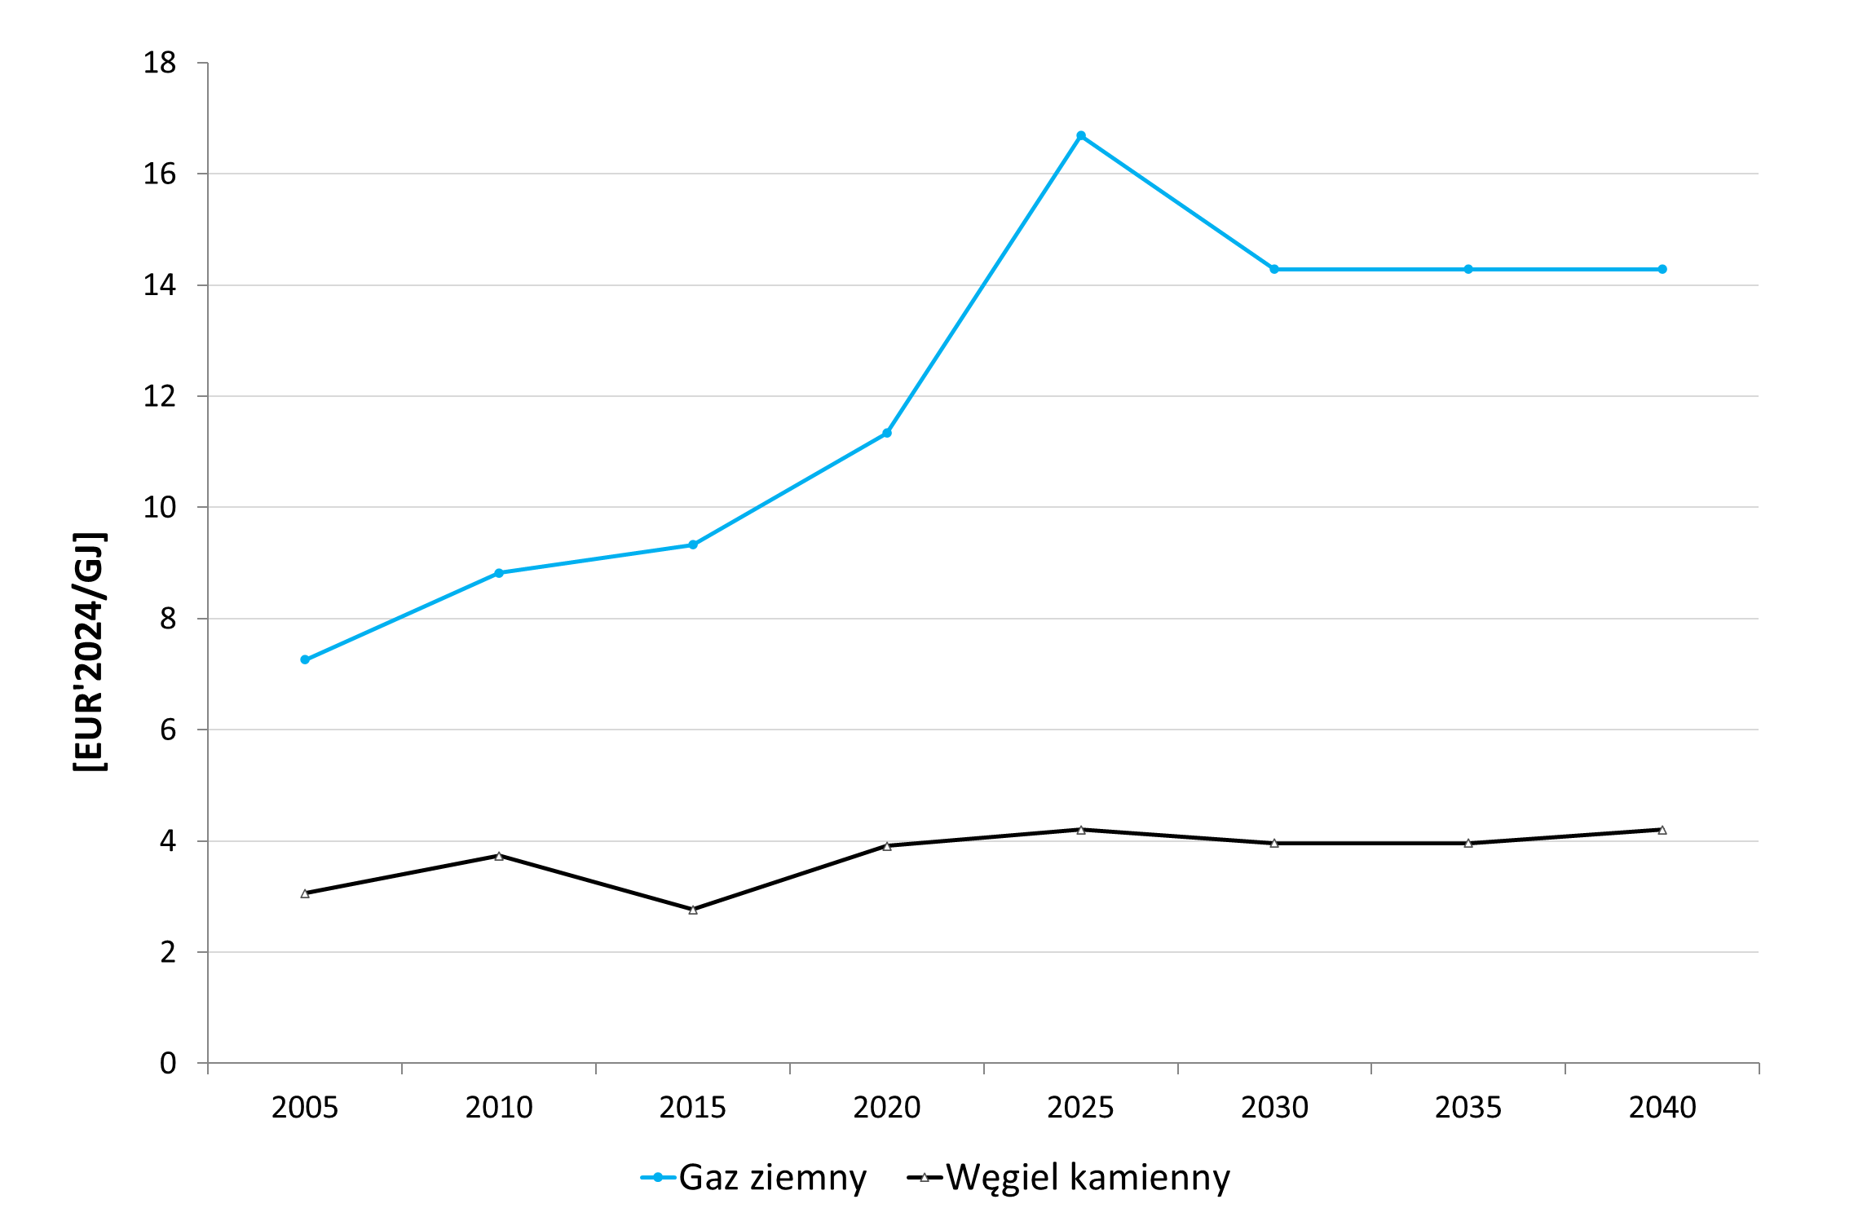
Rysunek 2.2. Ceny paliw w imporcie do UE

Ceny uprawnień do emisji GHG w ramach systemu EU ETS i ETS-2
Przyjęte w analizie projekcje cen uprawnień do emisji gazów cieplarnianych dla sektorów objętych systemem handlu emisjami ETS (zgodnie z dyrektywą EU ETS) i ETS-2 przedstawiono w tabelach poniżej (Tabela 2.11, Tabela 2.12). Ceny te przyjęto na podstawie założeń MKiŚ, co do kształtowania się podstawowych parametrów prognozy (biorąc pod uwagę wytyczne KE do założeń prognostycznych). Uwzględniono również uwagi zgłoszone podczas prekonsultacji założeń i zaktualizowano średnie ceny uprawnień do emisji w systemie ETS do wartości 108 EUR’2024/tCO₂eq w 2025 roku i 120 EUR’2024/tCO₂eq w 2030 roku. Przewidywana ścieżka cenowa w późniejszych latach opiera się na wytycznych KE i zakłada dalszy wzrost wartości uprawnień do 300 EUR’2024/tCO₂eq w 2040 roku.

Tabela 2.11. Ceny uprawnień do emisji GHG w systemie EU ETS [EUR’2024/tCO₂eq]
 | 2005 | 2010 | 2015 | 2020 | 2025 | 2030 | 2035 | 2040
Cena za 1 uprawnienie | - | 17 | 11 | 30 | 108 | 120 | 144 | 300
Źródło: Wytyczne KE do KPEiK
Tabela 2.12. Ceny uprawnień do emisji GHG w systemie ETS-2 [EUR’2024/tCO₂eq]
 | 2005 | 2020 | 2027 | 2028 | 2029 | 2030 | 2035 | 2040
Cena za 1 uprawnienie | - | - | 30 | 48 | 54 | 120 | 144 | 300
Źródło: Wytyczne KE do KPEiK

Kursy wymiany walut
Kursy wymiany EUR/PLN przyjęto zgodnie z projekcjami Ministerstwa Finansów. Zakłada się w nich kurs na poziomie 4,29 PLN/EUR w okresie 2025 -2040. W obliczeniach przyjęto kurs wymiany USD/EUR na poziomie 1,1. Dane historyczne dla lat 2005-2020 pochodzą z danych archiwalnych NBP.
Dla 2024 r. przyjęto średni kurs wymiany walut 4,31 PLN/EUR zgodnie z NBP.
Tabela 2.13. Kursy wymiany walut
 | 2005 | 2010 | 2015 | 2020 | 2025 | 2030 | 2035 | 2040
USD/EUR | 1,245 | 1,328 | 1,120 | 1,140 | 1,100 | 1,100 | 1,100 | 1,100
PLN/EUR | 4,023 | 3,995 | 4,184 | 4,440 | 4,290 | 4,290 | 4,290 | 4,290
Źródło: NBP, MF

Liczba stopniodni grzania i chłodzenia
Założenia dotyczące liczby stopniodni grzania w perspektywie prognozy, zostały przyjęte na podstawie rekomendacji Komisji Europejskiej w zakresie przygotowywania KPEiK. Dane historyczne dla lat 2005 -2020 pochodzą z baz danych EUROSTAT. Założone projekcje liczby stopniodni grzania i chłodzenia zakładają stopniowe ocieplanie się klimatu w strefie klimatycznej, w której znajduje się Polska.
Tabela 2.14. Liczba stopniodni grzania HDD
 | 2005 | 2010 | 2015 | 2020 | 2025 | 2030 | 2035 | 2040
HDD | 3 547 | 3 881 | 3 113 | 3 006 | 3 355 | 3 342 | 3 329 | 3 317
Źródło: EUROSTAT, Wytyczne KE do KPEiK na lata 2021-2030
Tabela 2.15. Liczba stopniodni chłodzenia CDD
 | 2005 | 2010 | 2015 | 2020 | 2025 | 2030 | 2035 | 2040
CDD | 216 | 197 | 220 | 223 | 226 | 229 | 231 | 233
Źródło: EUROSTAT, Wytyczne KE do KPEiK na lata 2021-2030

Założenia dotyczące kosztów technologii wykorzystywane w tworzeniu modeli dla najważniejszych technologii
Przedstawione w tabeli poniżej parametry nowych jednostek wytwórczych sporządzono w oparciu o najnowsze dostępne publikacje renomowanych ośrodków badawczych. W analizach modelowych założono, że dostępne będą wyłącznie technologie wytwarzania energii elektrycznej i cieplnej znajdujące się obecnie w ofertach komercyjnych.

Tabela 2.16. Parametry techniczno-ekonomiczne technologii wytwarzania i przesyłowych

Paliwo/Technologia | Okres uruchomienia | Nakłady inwest. OVN | Koszty |  | Sprawność netto elektr. /całkowita | Techniczny czas życia | Wskaź. emisji CO₂
Paliwo/Technologia | Okres uruchomienia | Nakłady inwest. OVN | Stałe | Zmienne | Sprawność netto elektr. /całkowita | Techniczny czas życia | Wskaź. emisji CO₂
Paliwo/Technologia | Okres uruchomienia | tys.€'2024 /MWnet | tys.€'2024 /MWnet/yr | €'2024/MWhnet | % | Lata | kg/GJ
1.1 Węgiel brunatny - PL | 2020-2050 | 2 755 | 64 | 4,6 | 44 | 40 | 110
1.2 Węgiel brunatny - PL+CCS | 2030-2050 | 4 958 | 96 | 11,4** | 38 | 40 | 14*
1.3 Węgiel brunatny - FBC | 2020-2050 | 3 134 | 67 | 4,6 | 40 | 40 | 106
2.1 Węgiel kamienny - PC | 2020-2050 | 2 551 | 59 | 4,3 | 46 | 40 | 94
2.2 Węgiel kamienny - IGCC | 2025-2050 | 3 446 | 77 | 9,4 | 48 | 40 | 94
2.3 Węgiel kamienny - IGCC+CCS | 2030-2050 | 5 030 | 104 | 13,6** | 40 | 40 | 12*
2.4 Węgiel kamienny - CHP | 2020-2050 | 3 446 | 64 | 4,3 | 30/80 | 40 | 94
2.5 Węgiel kamienny - CHP+CCS | 2030-2050 | 5 355 | 101 | 16,0 | 22/75 | 40 | 12
3.1 Gaz ziemny/Wodór# - CCGT | 2020-2050 | 1 033 | 24 | 2,4 | 58-62 | 30 | 56
3.2 Gaz ziemny - CCGT+CCS | 2030-2050 | 1 945 | 50 | 5,3** | 50-52 | 30 | 6*
3.3 Gaz ziemny/Wodór# - CHP CCGT | 2020-2050 | 1 279 | 26 | 2,6 | 52-56 | 30 | 56
3.4 Gaz ziemny//Wodór# – TG | 2025-2050 | 684 | 22 | 8,0 | 40 | 30 | 56
3.5 Gaz_Mikro CHP | 2020-2050 | 3 596 | 130 | - | 20/90 | 25 | 56
4.1 Jądrowa – PWR | 2030-2050 | 9545 (EJ1) 5607 (EJ2) | 136(EJ1) 121(EJ2) | 3,6 | 36 | 60 | 0
4.2 Małe reaktory jądrowe SMR | 2030-2050 | 11 880 | 360 | 4,8 | 40 | 60 | 0
5.1 Wiatrowe na lądzie | 2020-2050 | 1801↓1381 | 41 | - | - | 25 | 0
5.2 Wiatrowe na morzu | 2020-2030 | 3662↓3182 | 72 | - | - | 25 | 0
5.3 Wiatrowe na morzu | 2031-2050 | 3182↓2341 | 72 | - | - | 25 | 0
5.4 Duże wodne | 2020-2050 | 4 274 | 28 | - | - | 60 | 0
5.5 Małe wodne | 2020-2050 | 3 926 | 60 | - | - | 60 | 0
5.6 Geotermalne | 2020-2050 | 10721↓9161 | 128 | - | 12 | 30 | 0
5.7 Ogniwa fotowoltaiczne | 2020-2050 | 960↓480 | 13 | - | - | 25 | 0
5.8 Ogniwa fotowoltaiczne_dachowe | 2020-2050 | 1201↓660 | 16 | - | - | 25 | 0
5.9 Biogaz rolniczy - CHP | 2020-2050 | 4382↓3662 | 293 | - | 38/91 | 25 | 0
5.10 Biogaz z oczyszczalni ścieków- CHP | 2020-2050 | 4022↓3000 | 180 | - | 38/92 | 25 | 0
5.11 Biogaz składowiskowy- CHP | 2020-2050 | 1980↓1141 | 107 | - | 38/93 | 25 | 0
5.12 Biomasa stała - CHP | 2020-2050 | 4478↓4130 | 160 | - | 30/80 | 30 | 0
6.1 El.wodne pompowe | 2020-2050 | 1 861 | 31 | - | 80 | 60 | 0
6.1 Bateryjne układy magazynowania en .elektr. | 2025-2050 | 396↓132 [€/kWh] | 26 | - | 90 | 15 | 0
7.1 Elektrolizery | 2020-2050 | 1141↓600 | 36↓30 | - | 68↑75 | 30 | 0
8.1 Ciepłownia_Węgiel | 2020-2050 | 480 | 1,8 | 1,7 | 90 | 30 | 94
8.2 Ciepłownia_Gaz ziemny | 2020-2050 | 204 | 1,6 | 0,5 | 96 | 30 | 56
8.3 Ciepłownia_Olej opałowy | 2020-2050 | 276 | 1,7 | 0,6 | 95 | 30 | 74
8.4 Ciepłownia_Biomasa | 2020-2050 | 666 | 1,8 | 1,7 | 90 | 30 | 0
8.5 Ciepłownia_Biogaz | 2020-2050 | 180 | 1,6 | 0,5 | 95 | 30 | 0
8.6 Ciepłownia_Kotły elektrodowe | 2020-2050 | 210 | 1,3 | 0,6 | 99 | 30 | 0
8.7 Ciepłownia_Geotermalna z pomp. ciepła | 2020-2050 | 3 926 | 31,2 | 5,3 | 600*** | 30 | 0
8.8 Ciepłownia_Kolektory słoneczne | 2020-2050 | 456 | 12,0 | 0,8 | 100 | 25 | 0
8.9 Ciepłownia_Pompy ciepła | 2020-2050 | 1141↓810 | 2,4 | 2,2 | 300 | 25 | 0
8.10 Magazyny ciepła TTES | 2020-2051 | 13 (tys.€/MWh) | 0,1 |  | 98 | 25
8.11 Magazyny ciepła PTES | 2020-2050 | 1,7 (tys.€/MWh) | 0,1 |  | 80 | 25 | 0
Podłączenie do/wzmocnienie sieci
9.1 Elektrownie systemowe | 2020-2050 | 348
9.2 Elektr. wiatrowe na lądzie | 2020-2050 | 480
9.3 Elektr. wiatrowe na morzu | 2020-2050 | 1 033
9.4 Inne el. i elektrociepł. | 2020-2050 | 60-300
Dostosowane do spalania wodoru lub spalające tylko wodór
* Wskaźnik odniesiony do wsadu energetycznego w paliwie. Niższe wartości tego wskaźnika uwzględniają instalację wychwytu CO₂
**Włącznie z transportem i magazynowaniem CO₂
***Całkowita sprawność ciepłowni geotermalnej: moc cieplna podzielona przez energię elektryczną wprowadzoną zarówno dla pomp ciepła, jak i do zasilania pomocniczego.
Źródła:
- Danish Energy Agency, Technology Data Catalogue for Electricity and district heating production - Updated February 2023
- The Danish Energy Agency. Technology Data for Renewable Fuel [https://ens.dk/en/analyses-and-statistics/technology-data-renewable-fuels] – updated February 2025.
- IRENA (2024), Renewable power generation costs in 2023, International Renewable Energy Agency, Abu Dhabi.
- IEO (2024). Raport. Rynek fotowoltaiki w Polsce 2024.
- https://www.energy-storage.news/bess-prices-in-us-market-to-fall-a-further-18-in-2024-says-cea/
- Biomethane Industrial Partnership (2023) Insights into the current cost of biomethane production from real industry data.
- Poland’s Pilot Activity: NEEST – NetZero Emission and Environmentally Sustainable Territories.
- International Energy Agency (2022), Global Energy and Climate Model Documentation 2022, IEA, Paris
- National Renewable Energy Laboratory, 2022 Annual Technology Baseline, Golden, 2022
- Aurora Energy Research, CO₂-free flexibility options for the Duch energy system, October 2021
- European Commission JRC (Joint Research Centre), Power generation technology assumptions, Oct 2019
- in,

W poniższej tabeli (Tabela 2.17) zamieszczono przyjęte do obliczeń modelowych parametry techniczno-ekonomiczne technologii CO i CWU stosowanych w gospodarstwach domowych i małych przedsiębiorstwach usługowych. Dane te pochodzą z wielu różnych źródeł, w tym z oficjalnych stron producentów i dystrybutorów urządzeń w Polsce.
Tabela 2.17. Parametry techniczno-ekonomiczne technologii CO i CWU
Technologia | Przezna-czenie | Koszt zakupu 2020 [EUR'2024/kW] | Koszt zakupu 2030 [EUR'2024/kW] | Koszt zakupu 2040-2050 [EUR'2024/kW] | Opis dodatkowych instalacji | Sprawność [%]
kolektor słoneczny zwykły | CWU | 420 | 360 | 300 | zasobnik c.w.u., sterownik, zestaw do montażu i pozostałe oprzyrządowanie, płyn solarny | 50-70
kolektor słoneczny próżniowy | CWU | 780 | 624 | 468 | zasobnik c.w.u., sterownik, zestaw do montażu i pozostałe oprzyrządowanie, płyn solarny | 50-70
kocioł elektryczny zainstalowany | CO+CWU | 264 | 264 | 264 | grzejniki wodne + zbiornik CO | 100
grzejnik elektryczny ruchomy | CO | 36 | 36 | 36 | brak | 100
elektryczne ogrzewanie podłogowe | CO | 252 | 240 | 228 | sterowanie i automatyka | 97-99
elektryczny ogrzewacz wody (boiler) | CWU | 54 | 50 | 50 | brak | 90
elektryczny ogrzewacz wody przepływowy | CWU | 20 | 20 | 20 | brak | 97
pompa ciepła powietrze-powietrze | CO | 258 | 155 | 155 | brak | 3,5-4,5*
pompa ciepła powietrze-woda | CO+CWU | 864 | 600 | 480 | grzejniki wodne + zbiornik CO | 3,5-4,5*
gruntowa pompa ciepła woda-woda/solanka-woda | CO+CWU | 1 947 | 1 496 | 1 496 | grzejniki wodne + zbiornik CO + wymiennik gruntowy | 3,5-4,5*
gazowy kocioł centralnego ogrzewania | CO | 312 | 312 | 312 | grzejniki wodne + przyłącze | 90-95
gazowy ogrzewacz wody (bojler, terma) | CWU | 114 | 114 | 114 | przyłącze | 90-95
gazowy dwufunkcyjny kocioł (co + cw) | CO+CWU | 300 | 300 | 300 | grzejniki wodne + przyłącze | 90-97
gazowy kocioł centralnego ogrzewania na propan butan | CO | 288 | 288 | 288 | grzejniki wodne + butla | 90-97
gazowy ogrzewacz wody (bojler, terma) na propan butan | CWU | 102 | 102 | 102 | butla | 90
gazowy dwufunkcyjny kocioł (co + cw) na propan butan | CO+CWU | 373 | 373 | 373 | grzejniki wodne + butla | 90-97
kocioł centralnego ogrzewania na olej opałowy | CO | 251 | 251 | 251 | grzejniki wodne + zbiornik oleju | 90-95
dwufunkcyjny kocioł (co + cw) na olej opałowy | CO+CWU | 288 | 288 | 288 | grzejniki wodne + zbiornik oleju | 90-95
kocioł centralnego ogrzewania na paliwa stałe | CO | 216 | 216 | 216 | grzejniki wodne | 60-80
ogrzewacz wody (bojler, terma) na paliwa stałe | CWU | 172 | 172 | 172 | brak | 60-81
dwufunkcyjny kocioł (co +cw) na paliwa stałe | CO+CWU | 256 | 256 | 256 | grzejnieki wodne | 60-80
kominek na paliwa stałe z otwartym wkładem kominkowym | CO | 120 | 120 | 120 | obudowa | 40-80
kominek na paliwa stałe z zamkniętym wkładem kominkowym | CO | 120 | 120 | 120 | obudowa | 50-80
kominek na paliwa stałe z płaszczem wodnym | CO | 270 | 270 | 270 | obudowa + grzejniki wodne | 60-80
*COP – coefficient of performance
Źródło: ARE S.A. na podstawie danych zebranych od producentów i dystrybutorów urządzeń
Z uwagi na złożoność procesów produkcyjnych w przemyśle i znaczne zróżnicowanie w odniesieniu do stosowanych technologii i rozwiązań, zaimplementowane do modelu przemysłu rodzaje technologii są jedynie ich sztucznym odzwierciedleniem. Sektor przemysłu w modelu energetycznym potraktowany jest w sposób uproszczony zgodnie z zasadami postulowanymi w analizie systemowej. Podejście systemowe zakłada, że badana rzeczywistość jest zbyt złożona, aby móc ją w pełni odwzorować w modelu, dlatego też odzwierciedla się tam jedynie najważniejsze składowe i zależności. W modelu zastosowanym do celów pracy, zdefiniowano pięć głównych kierunków użytkowania energii: ciepło piecowe, para technologiczna, napędy elektryczne, ogrzewanie pomieszczeń i oświetlenie. Para technologiczna wytwarzana jest w elektrociepłowniach przemysłowych, dla których parametry techniczno-ekonomiczne zostały zestawione w tabeli powyżej. Z kolei ciepło piecowe wykorzystywane w procesach przemysłowych takich jak wypalanie produktów ceramicznych, topienie masy bitumicznej, szkła, suszenie etc., jest wytwarzane w technologiach piecowych, których parametry techniczno-ekonomiczne zostały zaprezentowane w tabeli (Tabela 2.18). Dodatkowo tabela zawiera dane dla powszechnie stosowanych w przemyśle silników elektrycznych, których zadaniem jest przetwarzanie energii elektrycznej na mechaniczną.
Tabela 2.18. Parametry techniczno-ekonomiczne technologii przemysłowych
Technologia | Paliwo | Kierunek użytkowania | Koszty zakupu 2020 [EUR'2024/kW] | Koszty zakupu 2030 [EUR'2024/kW] | Koszty zakupu 2040 [EUR'2024/kW] | Koszty operacyjne O&M [EUR'2024/GJ] | Techniczny czas życia | Wskaźnik emisji CO₂ [kg/GJ]
Piece/kotły przemysłowe do produkcji ciepła technologicznego | Gaz wielkopiecowy | Ciepło wysokotemperaturowe | 1 441 | 1 441 | 1 441 | 0,36 | 25 | 260
Piece/kotły przemysłowe do produkcji ciepła technologicznego | Gaz koksowniczy | Ciepło wysokotemperaturowe | 1 981 | 1 981 | 1 981 | 0,48 | 25 | 44
Piece/kotły przemysłowe do produkcji ciepła technologicznego | Koks | Ciepło wysokotemperaturowe | 600 | 600 | 600 | 0,14 | 25 | 107
Piece/kotły przemysłowe do produkcji ciepła technologicznego | Energia elektryczna | Ciepło wysokotemperaturowe | 1 441 | 1 441 | 1 441 | 0,36 | 25 | 0
Piece/kotły przemysłowe do produkcji ciepła technologicznego | Węgiel | Ciepło wysokotemperaturowe | 1 981 | 1 981 | 1 981 | 0,48 | 25 | 94
Piece/kotły przemysłowe do produkcji ciepła technologicznego | Ciężki olej opałowy | Ciepło wysokotemperaturowe | 1 921 | 1 921 | 1 921 | 0,48 | 25 | 77
Piece/kotły przemysłowe do produkcji ciepła technologicznego | Lekki olej opałowy | Ciepło wysokotemperaturowe | 1 921 | 1 921 | 1 921 | 0,48 | 25 | 77
Piece/kotły przemysłowe do produkcji ciepła technologicznego | LPG | Ciepło wysokotemperaturowe | 1 441 | 1 441 | 1 441 | 0,36 | 25 | 63
Piece/kotły przemysłowe do produkcji ciepła technologicznego | Gaz ziemny | Ciepło wysokotemperaturowe | 1 441 | 1 441 | 1 441 | 0,36 | 25 | 56
Silniki elektryczne wielkoskalowe | Energia elektryczna | Napędy elektryczne | 360 | 300 | 240 | 0,22 | 10 | 0
Silniki elektryczne małoskalowe | Energia elektryczna | Napędy elektryczne | 600 | 540 | 480 | 0,22 | 10 | 0
Źródło: ARE S.A. na podstawie analizy dostępnych źródeł literaturowych i danych dostawców urządzeń

Tabela 2.19. Parametry techniczno-ekonomiczne technologii stosowanych w transporcie
Rodzaj pojazdu | Koszt zakupu nowych pojazdów | Jednostkowe zużycie paliw/energii
Rodzaj pojazdu | [EUR'2024/pojazd] | 2020→2040
Samochody os. (benzyna <1399 cm³) | 11 406 | 5,4 → 3,6 | [l/100 km]
Samochody os. (benzyna 1400 -1900 cm³) | 14 647 | 6,6 → 4,3 | [l/100 km]
Samochody os. (benzyna >1900 cm³) | 17 889 | 8,5 → 5,5 | [l/100 km]
Samochody os. (ON <1399 cm³) | 16 328 | 4,6 → 3,0 | [l/100 km]
Samochody os. (ON 1400 -1900 cm³) | 21 130 | 5,9 → 3,8 | [l/100 km]
Samochody os. (ON >1900 cm³) | 24 312 | 6,9 → 4,5 | [l/100 km]
Samochody os. (LPG <1399 cm³) | 12 306 | 6,4 → 4,3 | [l/100 km]
Samochody os. (LPG 1400 -1900 cm³) | 15 608 | 8,1 → 7,0 | [l/100 km]
Samochody os. (LPG >1900 cm³) | 18 789 | 10,7 → 7,1 | [l/100 km]
Samochody os. (hybrydowe) | 24 012 → 16 808 | 3,8 → 2,8 | [l/100 km]
Samochody os. (CNG) | 22 811 | 7,1 → 6,5 | [m³/100 km]
Samochody ciężarowe o masie do 3,5t (CNG) | 43 221 | 11,9 → 10,5 | [m³/100 km]
Samochody os. (elektr.) | 60 030 → 24 012 | 23,0 → 21,0 | [kWh/100 km]
Samochody ciężarowe o masie do 3,5 t (elektr.) | 108 054 → 84 042 | 33,0 → 28,0 | [kWh/100 km]
Samochody os. (wodór) | 67 233 → 27 013 | 0,9 → 0,7 | [kg/100 km]
Samochody ciężarowe o masie do 3,5 t (wodór) | 108 054 → 84 042 | 33,0 → 28,0 | [kg/100 km]
Samochody ciężarowe o masie do 3,5t (benzyna) | 33 136 | 12,0 → 8,5 | [l/100 km]
Samochody ciężarowe o masie do 3,5t (ON) | 42 801 | 9,6 → 7,0 | [l/100 km]
Samochody ciężarowe o masie do 3,5t (LPG) | 40 040 | 12,1 → 10,6 | [l/100 km]
Samochody ciężarowe o masie pow. 3,5t (ON) | 129 784 | 45,0 → 34,0 | [l/100 km]
Ciągniki rolnicze | 55 227 | 1,15 → 1,02 | [toe/rok]
Siloso-kombajny | 186 393 | 4,5 → 3,96 | [toe/rok]
Kombajny zbożowe | 87 644 | 1,42 → 1,25 | [toe/rok]
Źródło: ARE S.A. na podstawie danych producentów oraz organizacji branżowych

Pozostałe kluczowe parametry mające wpływ na rozwój sektora paliwowo-energetycznego

Harmonogram likwidacji wyeksploatowanych mocy wytwórczych energii elektrycznej
Harmonogram likwidacji istniejących jednostek wytwórczych, a także plany modernizacji zostały oparte na informacjach dostarczonych przez MKiŚ, badaniach ankietowych przeprowadzonych wśród przedsiębiorstw energetycznych, danych pochodzących z raportów rocznych spółek energetycznych i informacji prasowych. Wyniki analiz przedstawiono na poniższym wykresie (Rysunek 2.3) obrazującym wszystkie zdeterminowane oraz zakładane trwałe odstawienia jednostek wytwórczych* w KSE w latach 2022-2040. Największa ilość trwałych odstawień z eksploatacji dotyczy jednostek węglowych. Zgodnie z zaprezentowanym harmonogramem, w latach 2022-2030 wyłączonych zostanie ponad 11 GW elektrowni i elektrociepłowni węglowych. W latach 2031 -2040 z bilansu mocy zniknie kolejne 13 GW, a po 2040 – niecałe 6 GW. Skala tych wyłączeń jest istotna i stanowi duże wyzwanie dla KSE, szczególnie że dotyczy jednostek charakteryzujących się wysokim poziomem dyspozycyjności. Odstawienia wspomnianych jednostek wytwórczych muszą być w przyszłości pokryte w sposób gwarantujący ciągłość dostaw.

Rysunek 2.3. Harmonogram trwałych odstawień jednostek wytwórczych w latach 2022-2050
Źródło: Opracowanie własne ARE S.A

W tabelach (Tabela 2.20, Tabela 2.21) zestawiono skumulowane wielkości wycofań istniejących jednostek zaimplementowane do obliczeń.
Zgodnie z przedstawionymi danymi dla scenariusza WAM, w okresie do 2040 r. zostanie trwale wycofanych z eksploatacji w sumie 31 GW mocy wytwórczych, w tym w grupie istniejących JWCD ok. 18 GW, z czego 2,2 GW w okresie do 2025 r. Spośród elektrociepłowni zawodowych zaliczanych do grupy jednostek nJWCD, do 2040 r. zostanie wycofanych z eksploatacji ponad 5,4 GW.
Tabela 2.20. Skumulowane wielkości wycofań mocy dla scenariusza WAM w latach 2022–2040 [MW_{netto}]
Rok | 2022-2025 | 2026-2030 | 2031-2035 | 2036-2040 | 2022-2040
Skumulowane wycofania mocy wytwórczych | -3 129 | -8 543 | -7 364 | -11 988 | -31 024
- w tym: JWCD cieplne | -2 180 | -7 439 | -4 341 | -4 437 | -18 397
- nJWCD z grupy EC zawodowe | -550 | -834 | -1 773 | -2 295 | -5 452
Źródło: Opracowanie własne ARE S.A
W przypadku scenariusza WEM w okresie do 2040 r. zostanie trwale wycofanych z eksploatacji ok. 27,2 GW mocy wytwórczych, w tym w grupie istniejących JWCD ok. 17,2 GW. Spośród elektrociepłowni zawodowych zaliczanych do grupy jednostek nJWCD, do 2040 r. zostanie wycofanych z eksploatacji ponad 3,7 GW.
Tabela 2.21. Skumulowane wielkości wycofań mocy dla scenariusza WEM w latach 2022–2040 [MW_{netto}]
Rok | 2022-2025 | 2026-2030 | 2031-2035 | 2036-2040 | 2022-2040
Skumulowane wycofania mocy wytwórczych | -3 716 | -7 170 | -5 981 | -10 292 | -27 159
- w tym: JWCD cieplne | -2 602 | -6 274 | -3 414 | -4 938 | -17 228
- nJWCD z grupy EC zawodowe | -864 | -464 | -1 417 | -1 004 | -3 749
Źródło: Opracowanie własne ARE S.A.

Główne założenia dotyczące mocy i technologii uwzględnionych w prognozach
Jednym z kluczowych założeń przyjętych w analizie rozwoju systemu elektroenergetycznego jest dostępność mocy i nowych technologii. W obliczeniach modelowych wzięto pod uwagę:
- aktualne zasoby mocy w krajowym systemie elektroenergetycznym (KSE),
- rozbudowę zasobów w technologiach już istniejących w KSE,
- budowę mocy w technologiach, które nie występują w polskim systemie, ale są stosowane na świecie,
- potencjał technologii i rozwiązań, których rozwój na arenie międzynarodowej nie osiągnął dojrzałości technicznej, ale wysoki poziom zaangażowania w prace nad tymi obszarami pozwala na pozytywną ocenę możliwości ich zastosowania w Polsce w najbliższej dekadzie.
Prognozy przeprowadzono dla tzw. normalnych warunków klimatycznych i pogodowych oraz zakładając przedstawiony w niniejszym dokumencie rozwój technologii wytwarzania energii. Poniżej przedstawiono szczegółowe założenia w odniesieniu do poszczególnych technologii i rozwiązań.
Moce na węgiel kamienny
W 2022 r. w KSE zainstalowanych było ok. 16,6 GW mocy w elektrowniach na węgiel kamienny oraz 5,9 GW w elektrociepłowniach. Biorąc pod uwagę wyeksploatowanie jednostek wytwórczych, potrzebę redukcji emisyjności sektora, a także obciążenia fiskalne (zakup uprawnień do emisji GHG, koszty paliwa) i regulacyjne (limity emisji zanieczyszczeń) przyjęto, że nie powstaną nowe konwencjonalne elektrownie na węgiel kamienny.
Moce na węgiel brunatny
W 2022 r. moc zainstalowana w elektrowniach na węgiel brunatny wynosiła 8,9 GW. Podobnie jak w przypadku jednostek na węgiel kamienny nie przewiduje się budowy nowych mocy na węgiel brunatny ani uruchamiania nowych odkrywek, choć zasoby strategiczne powinny zostać zabezpieczone. Koszty wytwarzania energii elektrycznej w tego typu elektrowniach są stosunkowo niskie, biorąc pod uwagę sam koszt paliwa, niemiej jednak w obliczu rosnących kosztów zakupu uprawnień do emisji GHG, następować będzie stopniowe wycofywanie tych mocy z systemu. Dodatkowymi czynnikami wpływającymi na konieczność ograniczania produkcji energii elektrycznej z węgla brunatnego są m.in.: ograniczanie negatywnego wpływu sektora na środowisko, wiek i stan techniczny jednostek wytwórczych, wyczerpywanie się zasobów węgla brunatnego w obecnie eksploatowanych odkrywkach. Z tego względu spadek udziału energii z węgla brunatnego w wytwarzaniu energii elektrycznej i w bilansie mocy jest nieunikniony.
Moce na gaz ziemny
W 2022 r. moc zainstalowana w elektrowniach i elektrociepłowniach wynosiła 4 GW. Główną rolą jednostek gazowych jest podnoszenie stabilności pracy KSE w sytuacji intensywnego wzrostu mocy zainstalowanych w źródłach zeroemisyjnych, ale zależnych od warunków atmosferycznych. Moce gazowe traktuje się jako źródła przejściowe w procesie transformacji. Tym samym przyrost mocy zainstalowanej może być na poziomie nie wyższym niż niezbędny i mieć charakter przejściowy, do czasu, w którym możliwe będzie zapewnianie stabilności pracy systemu przy wykorzystaniu zeroemisyjnych technologii i rozwiązań. Prognozowana znacząca rola gazu ziemnego w bilansowaniu KSE wynika przede wszystkim z uwzględnienia jednostek będących obecnie w budowie oraz tych, które charakteryzują się wysokim stopniem zaawansowania procesu inwestycyjnego. Lista jednostek przyjętych w obliczeniach modelowych jako zdeterminowane zestawiono w punkcie 2.13.1.3.
Moce jądrowe
Aktualnie w Polsce nie pracują żadne elektrownie jądrowe, ale harmonogram Programu polskiej energetyki jądrowej zakłada uruchomienie pierwszego bloku w 2036 roku. W perspektywie 2050 r. uwzględniono budowę 6 bloków w ramach rządowego Programu polskiej energetyki jądrowej. Łączna moc tych bloków wynosi ponad 7 GW w perspektywie 2050. W obliczeniach modelowych wzięto pod uwagę małe reaktory jądrowe (SMR, ang. small modular reactor), jednak w horyzoncie do 2040 r. nie występują w wynikach prognoz optymalizacyjnych m.in. ze względu na wysokie koszty inwestycyjne, brak komercyjnego wdrożenia na świecie i niepewność co do dalszego rozwoju tej technologii.
W analizach uwzględniono tzw. wiek dziecięcy nowo powstałych jednostek jądrowych, dlatego w pierwszych latach pracy stopień wykorzystania mocy odbiega od pełnych możliwości obciążenia tych jednostek.
Elektrownie wiatrowe na morzu (offshore wind)
W przeprowadzonych analizach rozwoju sektora elektroenergetycznego założono, że pierwsze wolumeny mocy z elektrowni wiatrowych na morzu zostaną uruchomione w 2026 r. i po synchronizacji z KSE zapewniać będą produkcję od 2027 r. Ze względu na zalety tej technologii OZE, zwłaszcza stosunkowo wysoki stopień wykorzystania mocy oraz wysokie zainteresowanie rynkowe, przewidziano szereg inwestycji w morskie elektrownie wiatrowe. W prognozach wykorzystano informacje rynkowe dotyczące projektów, których dokumentacja jest na wysokim poziomie zaawansowania. W prognozach założono maksymalny poziom mocy zainstalowanej w elektrowniach wiatrowych na morzu na poziomie 5,9 GW w 2030 r. i 18 GW w 2040 r.
Elektrownie wiatrowe na lądzie (onshore wind)
Na koniec 2022 r. moc zainstalowana elektrowni wiatrowych na lądzie wynosiła blisko 8,3 GW. W analizach rozwoju systemu elektroenergetycznego uwzględniono wyniki przeprowadzonych dotychczas aukcji OZE oraz dalszy przyrost mocy wiatrowych w kolejnych latach. Przewiduje się także budowę mocy poza systemami wsparcia, także tych związanych z uelastycznieniem tzw. reguły odległościowej 10 H, co może spowodować przyspieszenie rozwoju energetyki wiatrowej na lądzie. Założono w scenariuszu WAM, że całkowita moc zainstalowana może wzrosnąć do poziomu 16,6 GW w 2030 r. i 34,6 GW w 2040 r. W scenariuszu WEM moce zainstalowane w tej technologii osiągają niższą wartość, wzrastając do 15,8 GW w 2030 r. i 20,3 GW w 2040 r.
Energetyka słoneczna (PV)
Na koniec 2024 r. moc zainstalowana elektrowni słonecznych wynosiła ok. 21,2 GW. Większość stanowiły instalacje prosumenckie, które w ostatnim czasie przyrastają bardzo dynamicznie. W prognozach uwzględniono dalszy rozwój energetyki słonecznej zarówno ze względu na realizację projektów wynikających z aukcji OZE, jak i dalszy rozwój energetyki prosumenckiej, również w świetle wdrażania REPowerUE. Czynnikiem częściowo hamującym przyrost instalacji fotowoltaicznych są ograniczenia sieciowe. Z tego powodu znaczna część środków przewidzianych w KPO na transformację energetyczną zostanie przeznaczona na modernizację i rozbudowę sieci pod kątem jej dostosowania do rosnącego udziału niestabilnych źródeł OZE.
Moce na biomasę i biogaz
Moce biomasowe i biogazowe to stabilne źródła energii, pod warunkiem, że są oparte o lokalne krajowe źródła biomasy zrównoważonej. Ze względu na wysokie koszty funkcjonowania i dostępność surowców nie stanowią wysokiego udziału w strukturze mocy w KSE . Obowiązek stosowania biomasy spełniającej kryteria zrównoważonego rozwoju w jednostkach powyżej 20 MW dla paliw stałych (perspektywicznie już od 7,5 MW) oraz 2 MW dla paliw gazowych, jak również jej ograniczona dostępność, jak również niewystarczająco rozwinięty rynek biogazu w najbliższych latach mogą mieć wpływ na ograniczone tempo rozwoju mocy biomasowych i biogazowych.
Biometan
Biometan to odnawialny i bezemisyjny substytut gazu ziemnego. Stanowi nośnik energii chemicznej łatwy w magazynowaniu w istniejącej infrastrukturze gazu ziemnego. W sytuacjach szczytowego zapotrzebowania bądź niewystarczającej generacji energii z wiatru i słońca (zimowe dni bezwietrzne), biometan może być użyty w szczytowych elektrowniach gazowych. Jego potencjał techniczny szacowany jest na poziomie 8 mld m³ rocznie. Do bilansowania systemu energetycznego w cyklu rocznym będziemy potrzebowali 1,5-2 mld m³ biometanu. Jednocześnie gospodarka bezemisyjna będzie potrzebowała ok. 2 mld m3 biometanu jako surowca dla przemysłu, głównie chemicznego. W obu wymienionych powyżej przypadkach konkurencją dla biometanu będzie wodór odnawialny (H₂).
Energetyka wodna
W 2022 r. moc zainstalowana przepływowych elektrowni wodnych wyniosła blisko 1 GW. Polska cechuje się stosunkowo niskim potencjałem wodnym, co determinuje niski udział hydroenergetyki w miksie energetycznym. Przewiduje się dalszy rozwój tej technologii w kraju, choć intensywność powstawania nowych mocy ograniczona jest obiektywnymi możliwościami naturalnymi. Elektrownie szczytowo-pompowe stanowią oddzielną kategorię – opisane zostały poniżej. Tego typu elektrownie wodne nie są zaliczane do odnawialnych źródeł energii.
Magazyny energii, elektrownie szczytowo-pompowe i zarządzanie popytem (DSR)
W ostatnich latach technologie magazynowania energii stały się przedmiotem rosnącego zainteresowania inwestorów ze względu na ich rolę w efektywnym zagospodarowaniu produkcji z OZE i bilansowaniu tych źródeł, jak również we wzmacnianiu bezpieczeństwa dostaw. Uwzględniając fakt, że badania nad magazynowaniem i rozwój tych technologii są trendem globalnym, można wnioskować, że w najbliższych dekadach technologia rozwinie się do tego stopnia, by mogła zapewnić lepsze wykorzystanie mocy OZE i zarządzanie systemem oraz wpłynąć na pewność dostaw energii oraz budowanie niezależności energetycznej zarówno gospodarstw domowych, jak i podmiotów gospodarczych. Oczekuje się rozwoju zarówno magazynów bateryjnych, jak również innych rozwiązań pozwalających efektywnie magazynować energię. Za National Renewable Energy Laboratory (NREL) przyjęto, że sprawność tych urządzeń wynosi średnio 88%. W przypadku wielkoskalowych bateryjnych magazynów energii przyjęto czas pracy 4 godziny na dobę, a w przypadku instalacji prosumenckich 2 godziny na dobę.
Ważną rolę jako magazyny energii pełnią elektrownie szczytowo-pompowe. W następstwie realizacji planowanych projektów moc tego typu technologii może wzrosnąć z aktualnych 1,7 GW do 5,5 GW w 2040 r., w tym m.in. w następstwie realizacji elektrowni Młoty, Tolkmicko, Rożnów. Dodatkowo pod uwagę brana jest realizacja innych projektów, których łączna moc sięga 3,8 GW.
W prognozach uwzględniono możliwość funkcjonowania mechanizmów zarządzania popytem (DSR, ang. demand side response), ale z założenia dążono do możliwości pokrycia zapotrzebowania fizycznymi mocami. W dostępnych analizach DSR pozytywnie wpływa na wyniki analizy wystarczalności mocy. Rozwiązania tzw. zarządzania popytem mogą wpływać m.in. na zwiększenie elastyczności pracy KSE oraz ograniczenie szczytowego zapotrzebowania na energię elektryczną w okresach krytycznego obciążenia systemu elektroenergetycznego, a zatem pozytywnie oddziaływać na wzmacnianie bezpieczeństwa energetycznego. Krajowy potencjał DSR (zarówno scentralizowanego, jak i rozproszonego) jest obiecujący, niemniej w najbliższych latach ograniczeniem jego wykorzystania pozostają możliwości techniczne i koszty.
Wodór
Zgodnie z Polską Strategią Wodorową do roku 2030 z perspektywą do 2040 r. przyjęto, że w 2030 r. moc zainstalowana elektrolizerów może wynieść maksymalnie 2 GW, a ich wykorzystanie może być na poziomie ok. 5 300 h/rok, tj. 61% godzin w roku. Oceniono, że w 2040 r. moc zainstalowana może ulec zwielokrotnieniu. Przy tych założeniach możliwa jest produkcja ok. 1 mln. t wodoru w 2040 r. Dalsze działania mające na celu rozwój rynku wodoru, potrzeba realizacji celów wynikających z regulacji unijnych w zakresie wykorzystania wodoru w poszczególnych sektorach gospodarki oraz potencjał wykorzystania wodoru w celach magazynowania energii będą prowadzić do rozbudowy sieci przesyłowych i wzrostu efektywności wykorzystania tych mocy, w szczególności przez współpracę elektrolizerów ze źródłami OZE.

Nowe moce wytwórcze zdeterminowane
Na rysunku (Rysunek 2.4) zilustrowano harmonogram uruchomienia nowych mocy w okresie 2022-2040. Przy określeniu przyszłego miksu energetycznego jako jednostki zdeterminowane w analizie przyjęto:
- bloki gazowe w budowie oraz zwycięzcy aukcji mocy: elektrownie - Dolna Odra 2x670 MW (2024 r.), Ostrołęka 745 MW (2026 r.), Grudziądz 610 MW (2026 r.), Adamów 585 MW (2027 r.), Rybnik 860 MW (2027 r.), Połaniec 180 MW (2027 r.), Kozienice 3 X 624 MW (2027, 2030, 2030) oraz elektrociepłownie – Oświęcim 113 MW (2024 r.) Czechnica 180 MW (2024 r.), Zgierz 13 MW (2025 r.) Gdynia 170 MW (2026 r.), Bydgoszcz 52 MW (2026 r.), Poznań 200 MW (2026 r.), Łódź 240 MW (2027 r.), Siekierki 535 MW (2029 r.);
- W scenariuszu WAM bloki jądrowe, 6 bloków o mocy 1000-1400 MW uruchamianych zgodnie z poniższym harmonogramem:
Tabela 2.22. Harmonogram uruchomień bloków jądrowych
Elektrownia | Blok | Moc zainstalowana netto (MW) | Moc zainstalowana brutto (MW) | Data/rok uruchomienia | Rok pełnej dyspozycyjności
EJ 1 | B1 | 1170 | 1250 | 2036 | 2037
EJ 1 | B2 | 1170 | 1250 | 2037 | 2038
EJ 1 | B3 | 1170 | 1250 | 2038 | 2039
EJ 2 | B1 | 1410 | 1500 | 2040 | 2041
EJ 2 | B2 | 1410 | 1500 | 2041 | 2042
EJ 2 | B3 | 1410 | 1500 | 2042 | 2043

- dobór pozostałych nowych bloków energetycznych został określony w wyniku procesu optymalizacji przeprowadzonej w modelu MESSAGE;
- dla OZE brano pod uwagę dotychczasowe oraz zapowiadane aukcje na zakup energii elektrycznej z OZE, złagodzenie ustawy odległościowej dla elektrowni wiatrowych na lądzie oraz realizację założeń ustawy z dnia 17 grudnia 2020 r. o promowaniu wytwarzania energii elektrycznej w morskich farmach wiatrowych. W prognozie uwzględniono 5,9 GW mocy elektrowni wiatrowych na morzu w 2030 r., przy czym pełna produkcja pierwszych jednostek nastąpi w 2027 r.;
- w scenariuszu WAM w zakresie jednostek DSR przyjęto, że dostępny wolumen mocy będzie wynosił do 2000 MW w 2025 r., 3000 MW w 2030 r. oraz 4000 MW w 2040 r. Natomiast w scenariuszu WEM w zakresie jednostek DSR przyjęto, że dostępny wolumen mocy będzie wynosił do 2000 MW w 2025 r., 3000 MW w 2030 r. oraz 4000 MW w 2040 r. Dla obu scenariuszy przyjęto, że zastosowanie mechanizmów zarządzania popytem występuje tylko w okresach krytycznego obciążenia systemu elektroenergetycznego.

Rysunek 2.4. Harmonogram uruchomień jednostek wytwórczych w scenariuszu WAM w latach 2022-2040
Źródło: Opracowanie własne ARE S.A.

Rysunek 2.5. Harmonogram uruchomień jednostek wytwórczych w scenariuszu WEM w latach 2022-2040
Źródło: Opracowanie własne ARE S.A.
W tabelach (Tabela 2.23,
Tabela 2.24) zestawiono prognozowane skumulowane wielkości uruchomień nowych jednostek wytwórczych określonych w procesie obliczeniowym, przeprowadzonym w modelu MESSAGE. Zgodnie z przedstawionymi danymi, w okresie 2022-2040 zostanie uruchomionych prawie 132 GW nowych mocy wytwórczych w scenariuszu WAM, a w scenariuszu WEM ok. 99 GW - głównie OZE (el. wiatrowe na lądzie i morzu oraz instalacje fotowoltaiczne), jednostki gazowe, głównie dla zapewnienia wystarczalności mocy i biorąc pod uwagę możliwość spalania wodoru w tych jednostkach), bloki jądrowe oraz akumulatory/magazyny en. elektrycznej.
Tabela 2.23. Skumulowane uruchomienia mocy dla scenariusza WAM w latach 2022–2040 [MW_{netto}]
Rok | 2022-2025 | 2026-2030 | 2031-2035 | 2036-2040 | 2022-2040
Skumulowane uruchomienia mocy wytwórczych | 24 372 | 29 605 | 36 686 | 41 020 | 131 683
Źródło: Opracowanie własne ARE S.A.

Tabela 2.24. Skumulowane uruchomienia mocy dla scenariusza WEM w latach 2022–2040 [MW_{netto}]
Rok | 2022-2025 | 2026-2030 | 2031-2035 | 2036-2040 | 2022-2040
Skumulowane uruchomienia mocy wytwórczych | 20 463 | 27 721 | 22 538 | 28 346 | 99 068
Źródło: Opracowanie własne ARE S.A.

Założenia dotyczące wymaganej rezerwy mocy w systemie elektroenergetycznym
Standard adekwatności zasobów przyjęty przez operatora KSE w Polsce dla planowania rocznego określa w IRiESP stopień rezerwy mocy na poziomie 18% średniej miesięcznej zapotrzebowania szczytowego na moc z dni roboczych. Ponadto założono, że w momencie wystąpienia obciążenia szczytowego sumaryczna moc dyspozycyjna elektrowni wiatrowych na lądzie i na morzu wynosić będzie 0% ich mocy osiągalnej.

Wymiana transgraniczna
Przyjęto, że bilans importowy (import–eksport) jest zerowy. Nie oznacza to wykluczenia wymiany międzysystemowej, lecz założenie to ma na celu wykazanie, że przedstawiony bilans pozwala na pokrycie zapotrzebowania na energię elektryczną z wykorzystaniem własnych źródeł wytwórczych. Polska nie odpowiada za dostępność energii z innych państw, dlatego analizy nie mogą opierać bezpieczeństwa dostaw energii na potencjalnym imporcie. Powyższe założenie adresuje również cele wskazane do Założeń do aktualizacji Polityki energetycznej Polski do 2040 r. (PEP2040) – Wzmocnienie bezpieczeństwa i niezależności energetycznej w odniesieniu do kwestii budowania niezależności energetycznej.

Elektroenergetyczne sieci przesyłowe i dystrybucyjne
Proces transformacji wymaga dostosowania sieci do funkcjonowania zdywersyfikowanego miksu energetycznego, zapewniając wysoką elastyczność pracy KSE, dwukierunkowy przesył energii, zdolność obsługi zarówno wielkoskalowych jak i rozproszonych źródeł wytwarzania oraz nowoczesne cyfrowe usługi dla odbiorców końcowych energii elektrycznej (w tym z wykorzystaniem inteligentnego opomiarowania). Ponadto sieci muszą utrzymywać odpowiedni poziom bezpieczeństwa w domenie operacyjnej, fizycznej oraz cyber, dostosowany do aktualnych zagrożeń. Sprostanie nowym wyzwaniom wymusza konieczność rozbudowy, unowocześnienia i modernizacji infrastruktury sieciowej, co wiąże się z koniecznością przeprowadzenia wieloletniego i wielokierunkowego procesu inwestycji o niespotykanej dotychczas skali.
Planowany rozwój sieci oraz harmonogramy oddawania do użytkowania jej nowych elementów muszą uwzględniać główne cztery czynniki, które będą wyznaczać tempo transformacji sieci przesyłowych i dystrybucyjnych:
- Dynamiczny rozwój nowych mocy, w tym zeroemisyjnych w elektroenergetyce,
- Elektryfikacja transportu,
- Elektryfikacja ciepłownictwa oraz
- Zmiana kierunków przepływów sieciowych – w sieci przesyłowej dominujący przepływ z północy na południe (w związku z budową nowych mocy na północy kraju), a w sieci dystrybucyjnej coraz większy przepływ energii elektrycznej od prosumenta do sieci.

Założenia dotyczące rozwoju elektromobilności i pomp ciepła
Do scenariusza WAM przyjęto rozwój elektromobilności w Polsce w wariancie, zgodnie z którym w 2030 r. przewidywane jest ok. 0,8 mln samochodów osobowych elektrycznych, natomiast w 2040 r. – 4,2 mln. Na podstawie szacunków Ministerstwa Klimatu i Środowiska (MKiŚ) liczba elektrycznych autobusów komunikacji miejskiej może wynieść ok. 4,7 tys. w 2030 r. i ok. 11,7 tys. w 2040 r. W scenariuszu WAM pojawiają się również samochody osobowe na wodór. W 2030 całkowita liczba pojazdów napędzana tym paliwem wynosi ok. 4,4 tys. szt., w tym 1,4 tys. autobusów (komunikacji miejskiej i pozamiejskiej) oraz 3 tys. ciężarówek i aut dostawczych. W 2040 r. całkowita liczba pojazdów na wodór wynosi 195 tys. szt., w tym: 20 tys. autobusów oraz 172 tys. ciężarówek i aut dostawczych. Wartości przyjęte do analiz nie mają charakteru celów w obszarze elektromobilności, niemniej zakłada się, że rozwój pojazdów elektrycznych będzie „motorem” dekarbonizacji sektora transportu. Uwzględnienie bardzo ambitnego scenariusza ma m.in. na celu redukcję ryzyka niedoszacowania potrzeb związanych z elektryfikacją gospodarki.
Tabela 2.25. Przyjęta liczba pojazdów elektrycznych dla scenariusza WAM* [tys. szt.]
Rok | 2025 | 2030 | 2035 | 2040
Samochody osobowe elektryczne | 156 | 721 | 1 911 | 4 177
Samochody osobowe wodorowe | 0 | 0 | 1 | 3
Autobusy elektryczne | 2 | 5 | 8 | 12
Autobusy wodorowe | 0 | 1 | 6 | 20
Samochody ciężarowe elektryczne | 16 | 68 | 229 | 381
Samochody ciężarowe wodorowe | 0 | 3 | 31 | 172
* Wartości przyjęte do analiz nie mają charakteru celów w obszarze elektromobilności.
Źródło: Szacunki MKiŚ i ARE S.A.; szacunki dla samochodów osobowych na podstawie: Polish EV Outlook, Polskie Stowarzyszenie Paliw Alternatywnych (PSPA).

Tabela 2.26. Przyjęta liczba pojazdów elektrycznych dla scenariusza WEM* [tys. szt.]
Rok | 2025 | 2030 | 2035 | 2040
Samochody osobowe elektryczne | 243,0 | 870,0 | 1 726,0 | 3 013,0
Samochody osobowe wodorowe | 5,1 | 14,6 | 28,0 | 52,0
Autobusy elektryczne komunikacji miejskiej | 1,9 | 3,4 | 6,9 | 10,4
Autobusy wodorowe | 0,1 | 0,5 | 1,0 | 1,5
Samochody ciężarowe elektryczne | 15,0 | 55,6 | 189,2 | 363,6
Samochody ciężarowe wodorowe | 0,7 | 8,3 | 33,7 | 87,0
* Wartości przyjęte do analiz nie mają charakteru celów w obszarze elektromobilności.
Źródło: Szacunki MKiŚ i ARE S.A.; szacunki dla samochodów osobowych na podstawie: Polish EV Outlook 2020, Polskie Stowarzyszenie Paliw Alternatywnych (PSPA).

W prognozach zapotrzebowania na energię uwzględniono rozwój różnych rodzajów pomp ciepła. Wg scenariusza WAM przyjęto, że w 2030 r. w budynkach mieszkalnych w Polsce będzie funkcjonować ok. 1,7 mln instalacji. Natomiast w 2040 r. łączna liczba może wynosić prawie 4 mln, w większości typu powietrze–woda. Wartości przyjęte do analiz nie mają charakteru celów w obszarze rozwoju pomp ciepła.
Tabela 2.27. Ilość indywidualnych pomp ciepła dla scenariusza WAM [tys. szt.]
Rok | 2025 | 2030 | 2035 | 2040
Pompy ciepła | 1 045 | 1 751 | 2 832 | 3 970
Źródło: Opracowanie własne ARE S.A

Tabela 2.28. Ilość indywidualnych pomp ciepła dla scenariusza WEM [tys. szt.]
Rok | 2025 | 2030 | 2035 | 2040
Pompy ciepła | 759 | 1166 | 1744 | 2607
Źródło: Opracowanie własne ARE S.A

Wizualizacja infrastruktury wytwórczej, magazynowania wodoru oraz potencjału OZE
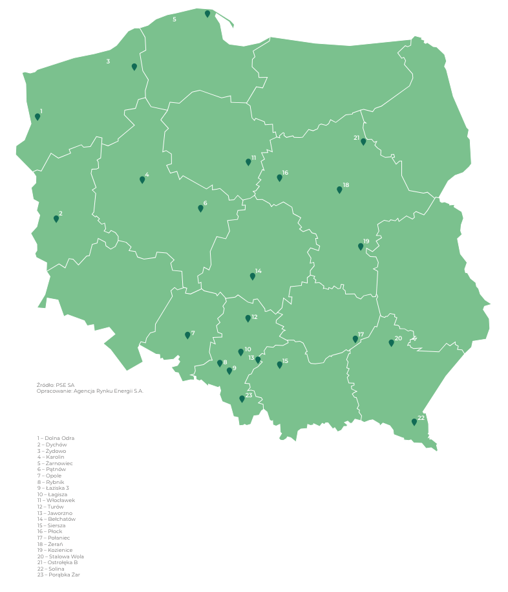
Rysunek 3.1. Mapa elektrowni i elektrociepłowni o statusie jednostek wytwórczych centralnie dysponowanych (JWCD) (wg stanu na 31.12.2022 r.)

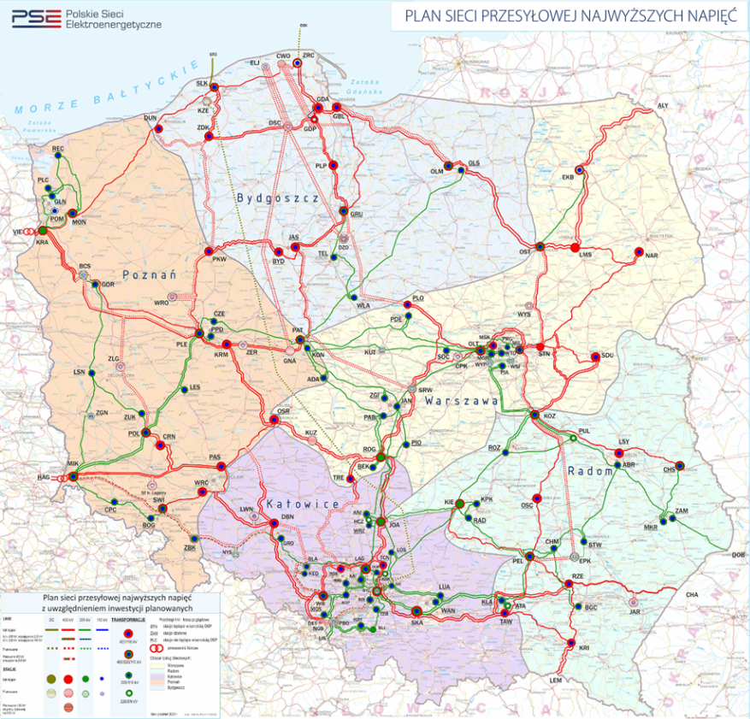
Rysunek 3.2. Schemat systemu przesyłowego z obszarami działania oddziałów operatora systemu przesyłowego energii elektrycznej (wg stanu na 31.12.2023 r.)
Źródło: PSE S.A.
Schemat może ulegać aktualizacji. Najbardziej aktualny schemat oraz w wyższej rozdzielczości znajduje się na stronie operatora systemu przesyłowego energii elektrycznej. – link

Rysunek 3.3.Schemat krajowego systemu przesyłowego gazu ziemnego
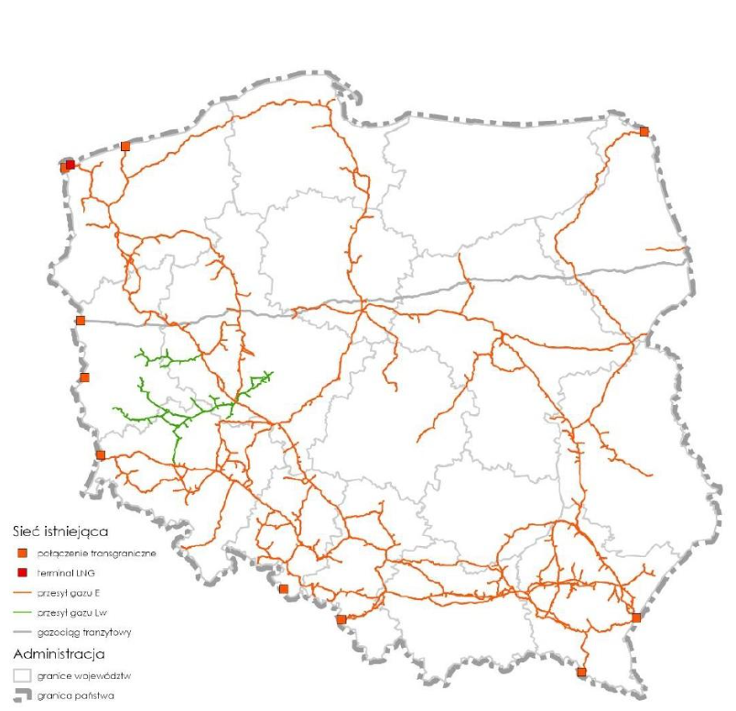

Źródło: GAZ SYSTEM S.A.
Schemat może ulegać aktualizacji. Najbardziej aktualny znajduje się w aktualnym krajowym planie rozwoju systemu gazowego na stronie operatora systemu przesyłowego gazu ziemnego– link

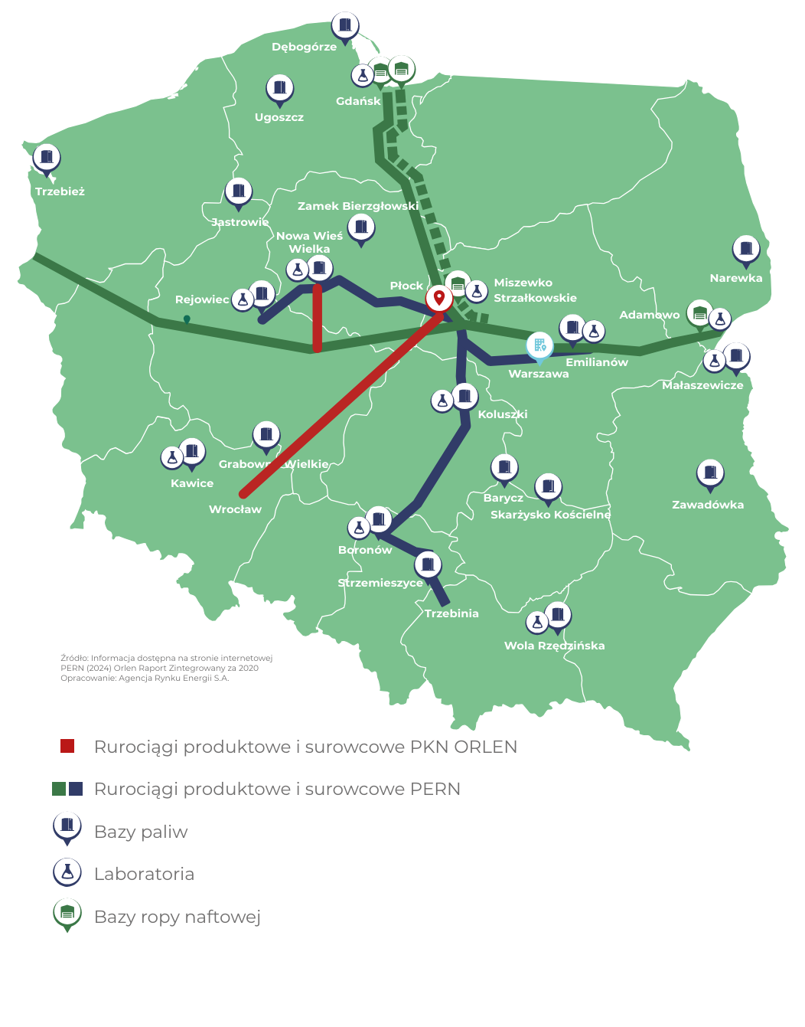
Rysunek 3.4.Schemat infrastruktury wytwórczej i transportowej ropy i paliw ciekłych

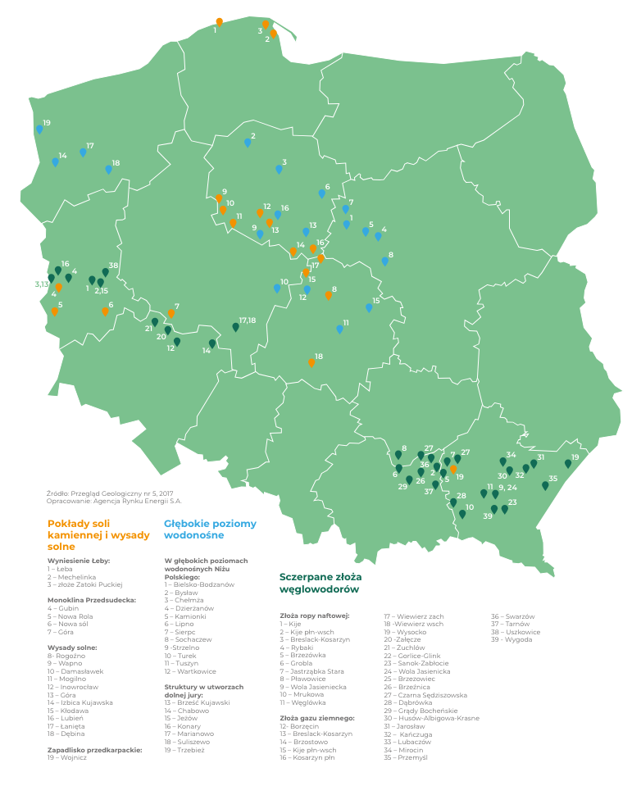
Rysunek 3.5.Mapa potencjalnych obszarów magazynowania wodoru

Rysunek 3.6.Mapa największych udokumentowanych złóż gazu ziemnego
(wg stanu na 31.12.2022 r.)
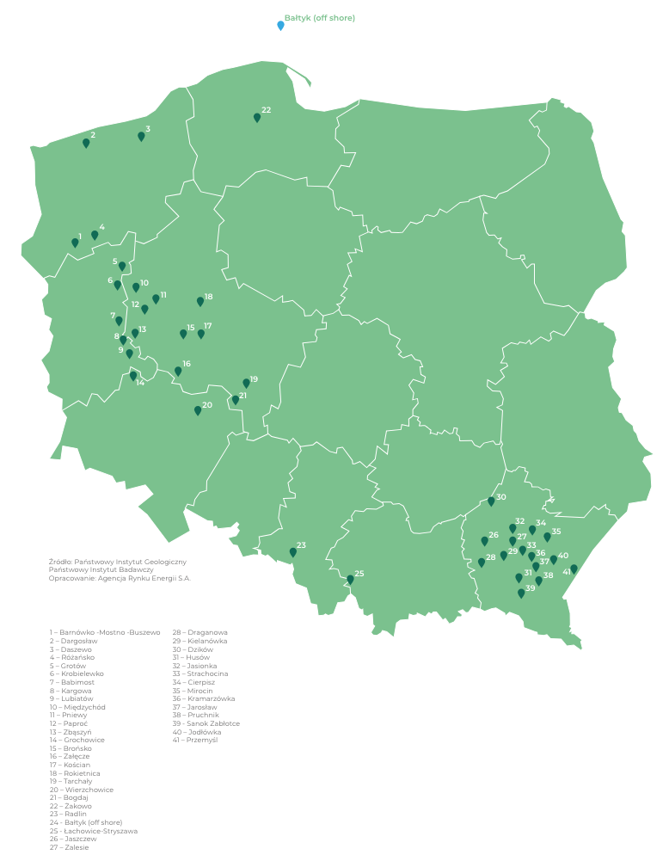

Rysunek 3.7.Mapa największych udokumentowanych złóż ropy naftowej
(wg stanu na 31.12.2022 r.)

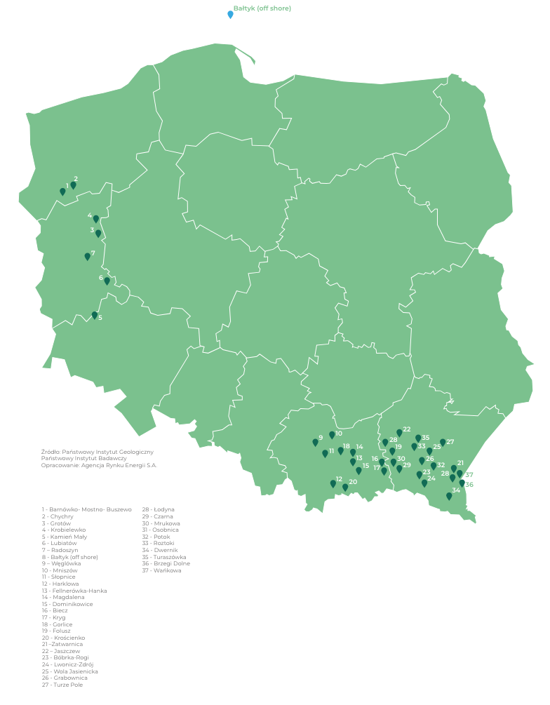

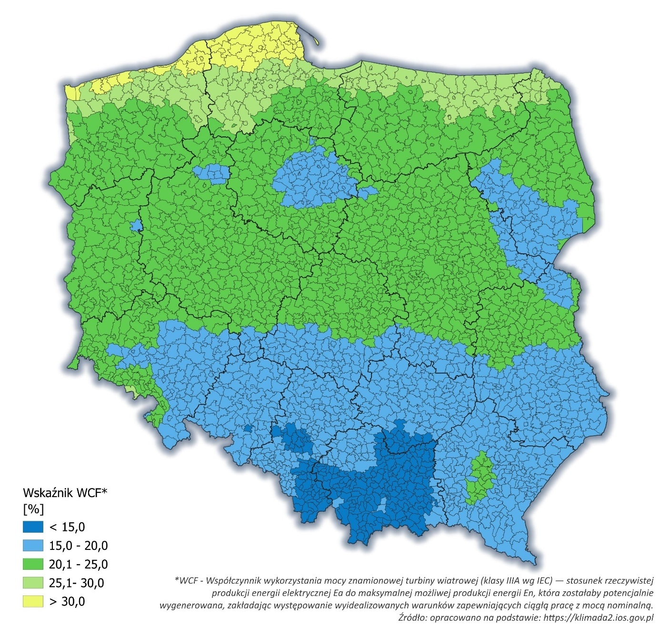
Rysunek 3.8.Mapa potencjału energii wiatrowej

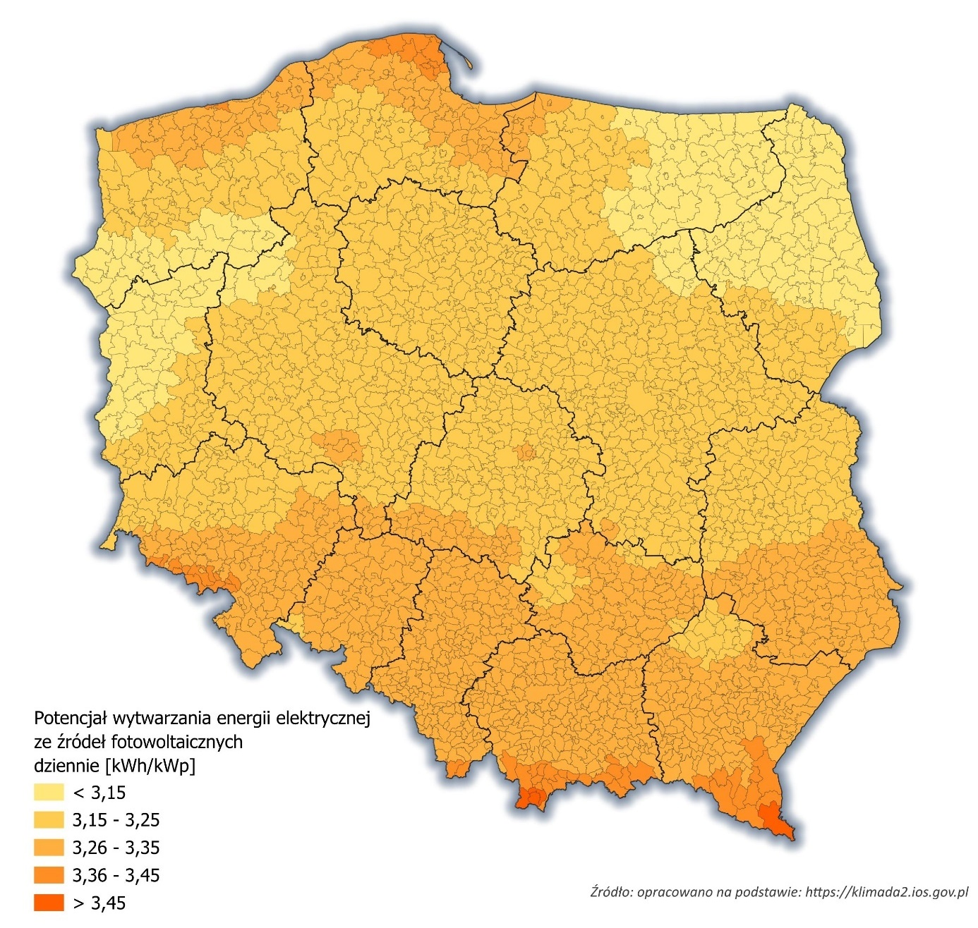
Rysunek 3.9.Mapa potencjału wytwarzania energii elektrycznej ze źródeł fotowoltaicznych

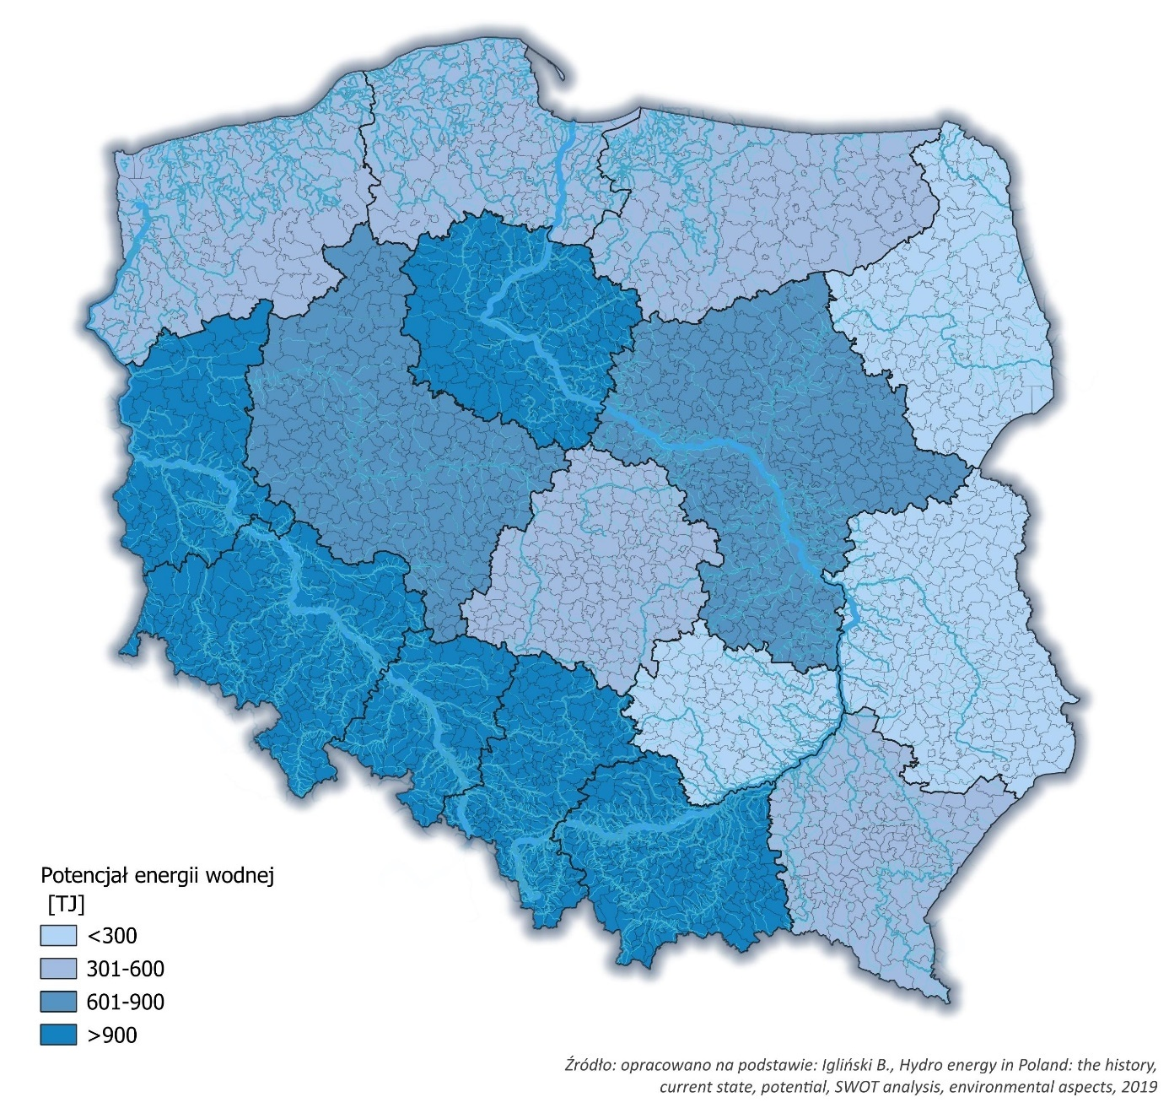
Rysunek 3.10. Mapa potencjału energii wodnej

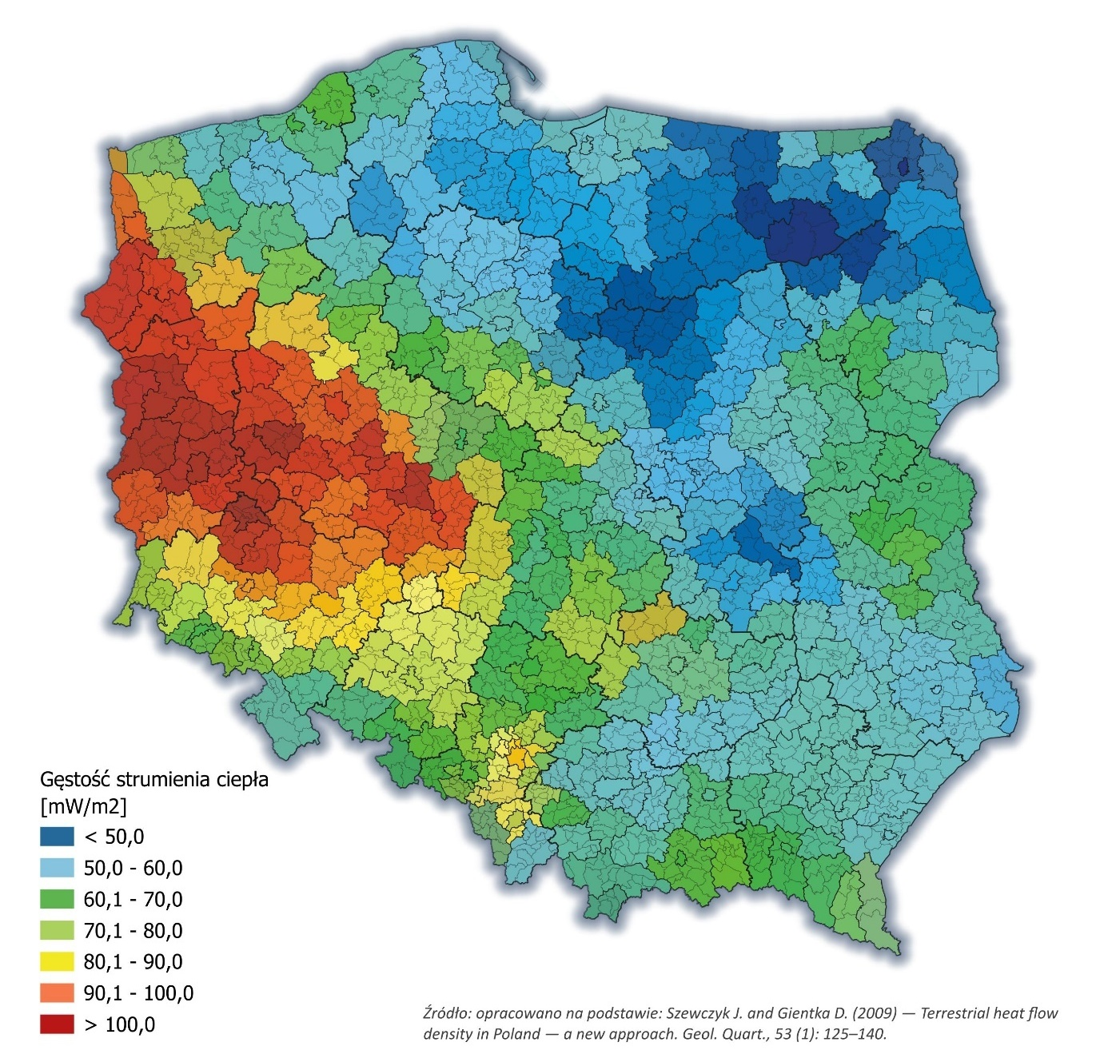
Rysunek 3.11. Mapa potencjału energii geotermalnej

Rysunek 3.12. Mapa potencjału upraw energetycznych
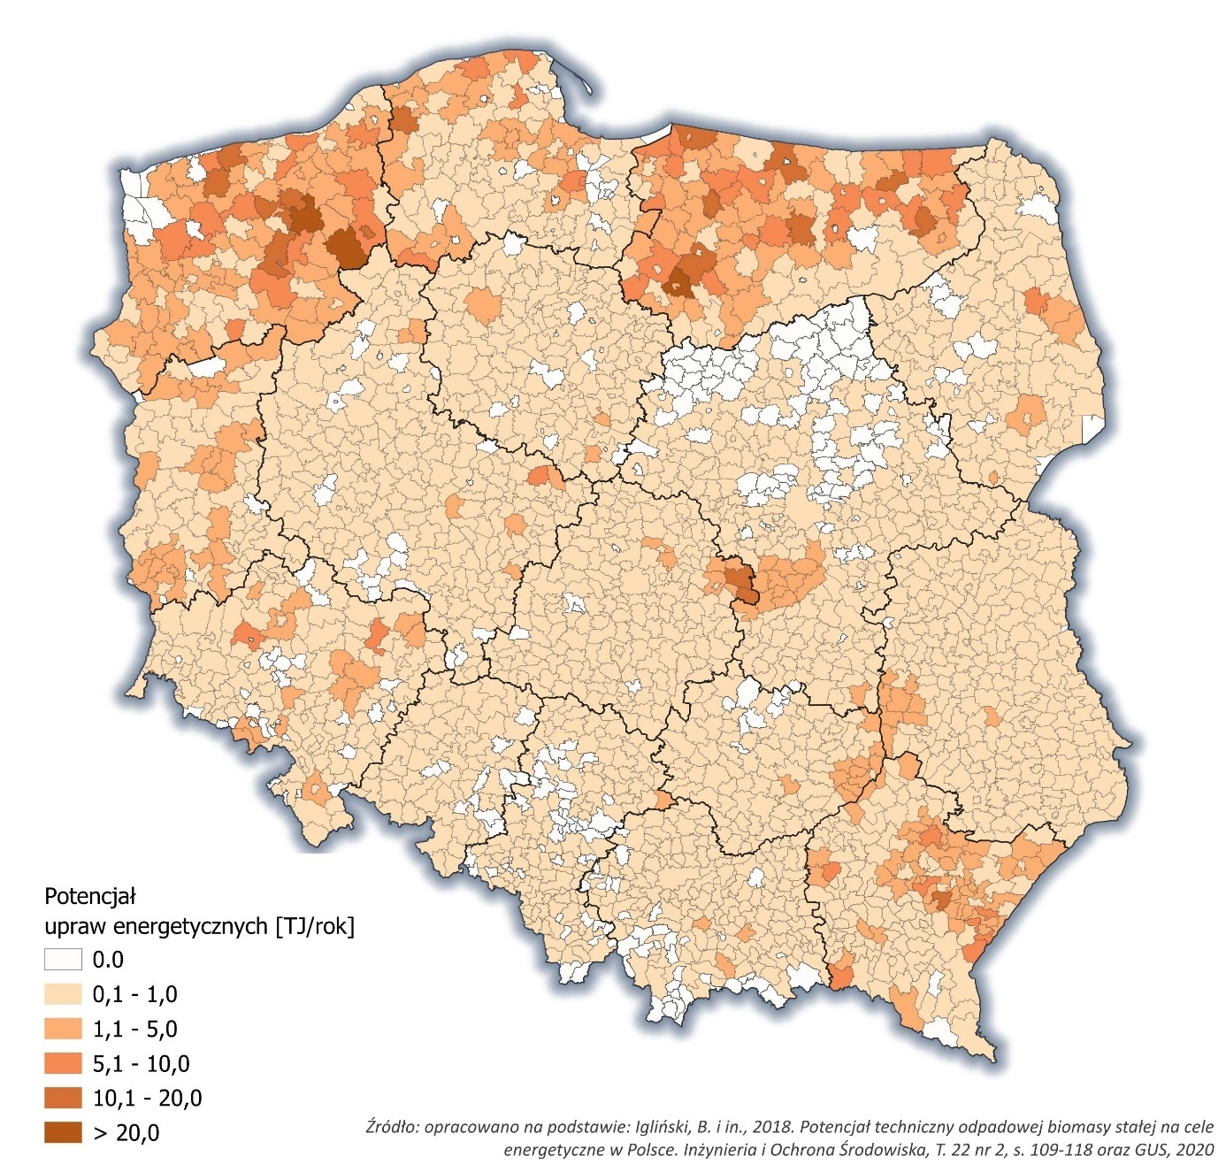

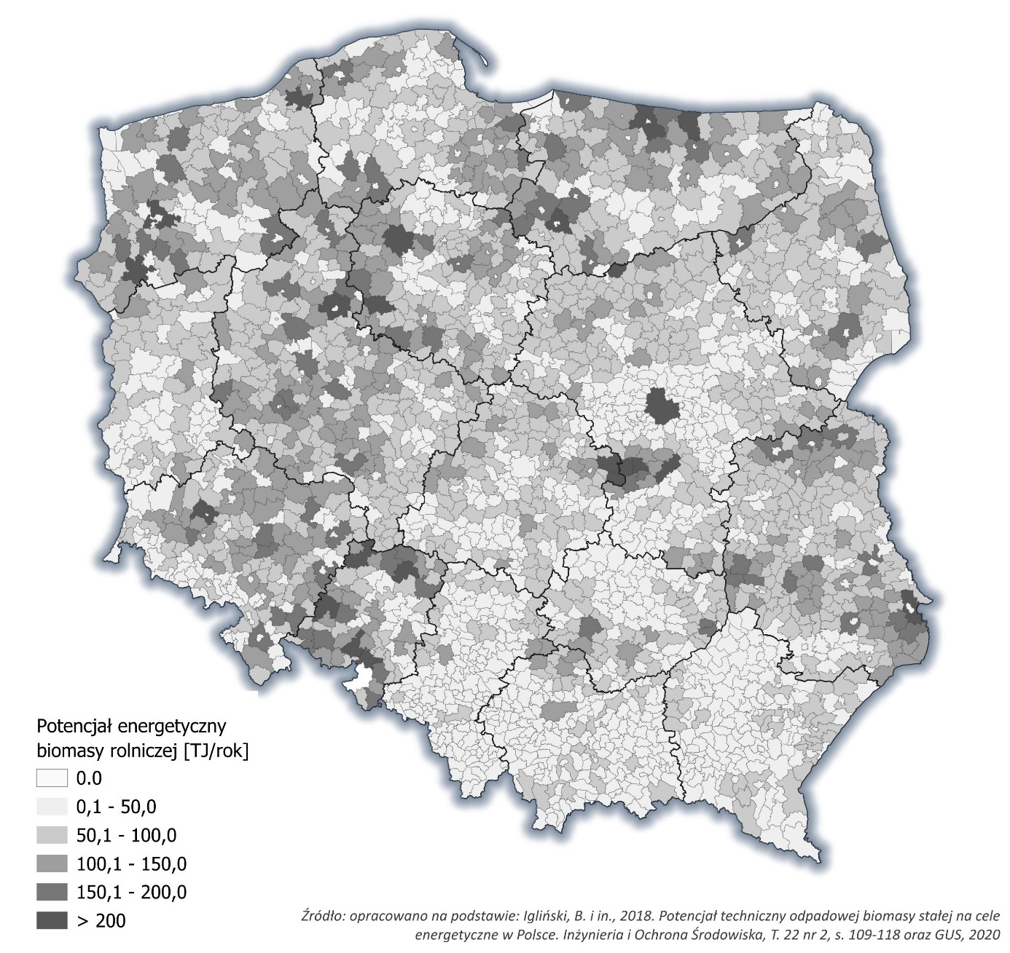
Rysunek 3.13. Mapa potencjału energetycznego biomasy rolniczej

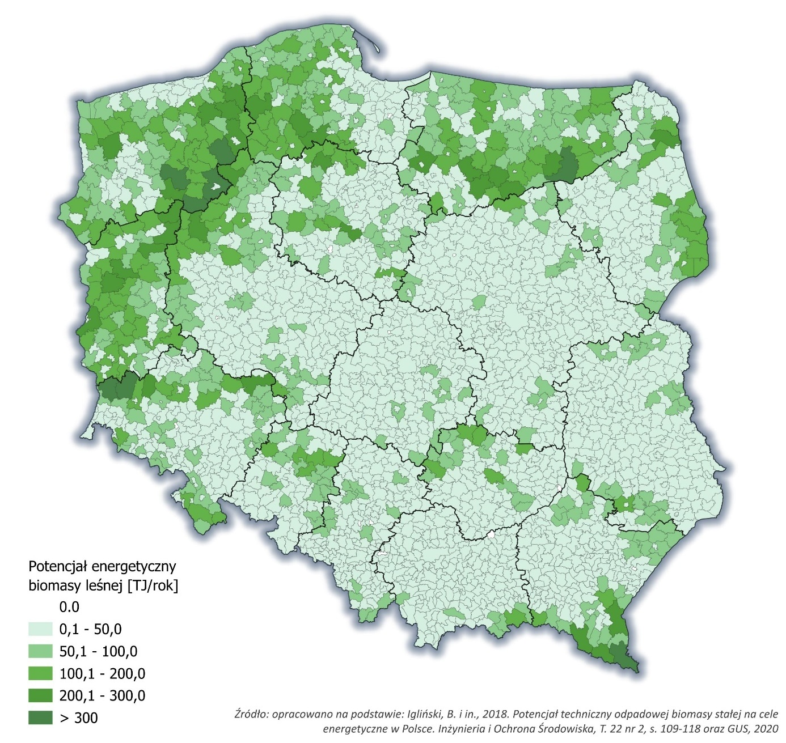
Rysunek 3.14. Mapa potencjału energetycznego biomasy leśnej

Rysunek 3.15. Mapa potencjału energetycznego słomy
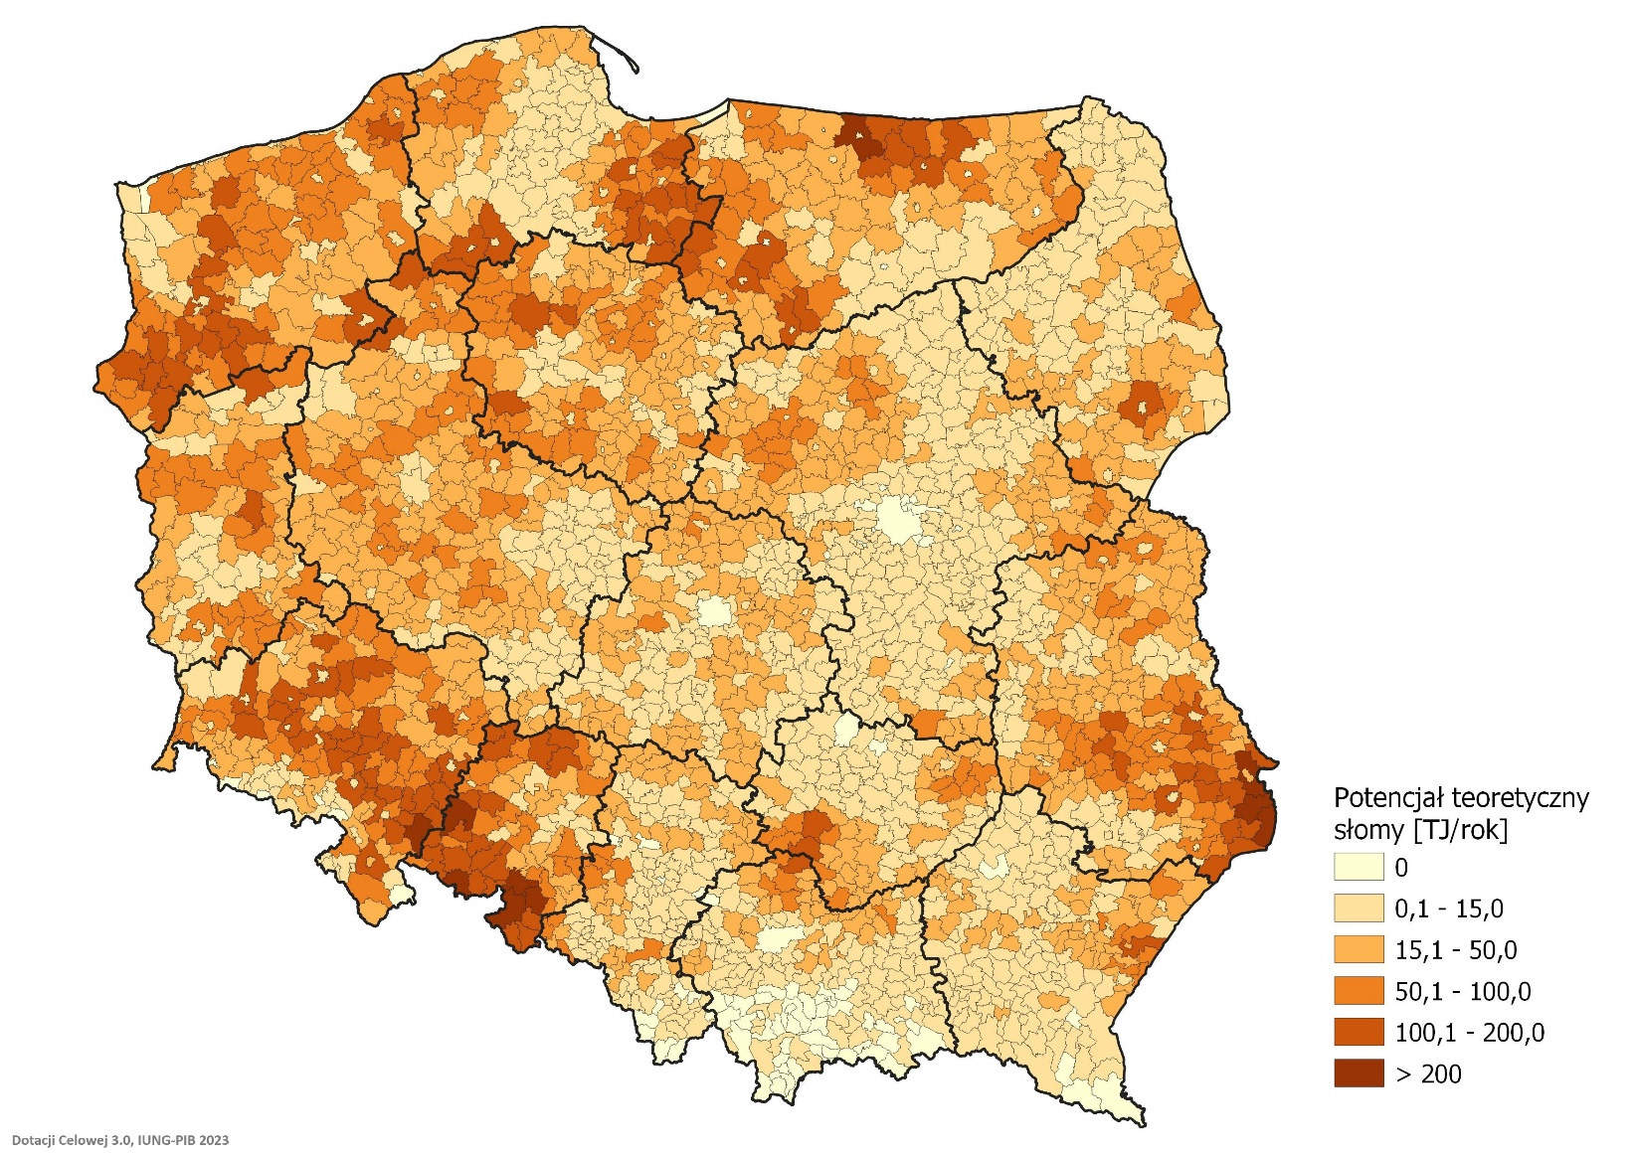

Źródło: Instytut Upraw i Nawożenia Gruntów –Państwowy Instytut Badawczy, 2023, dotacja celowa

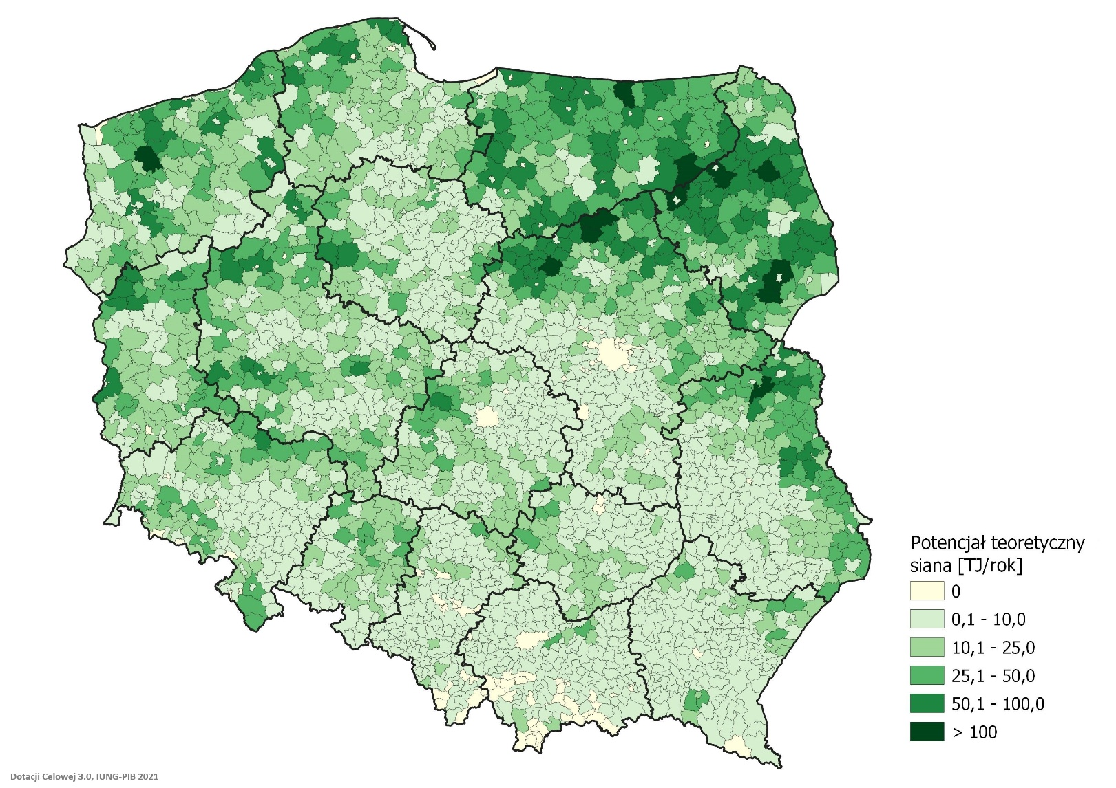
Rysunek 3.16. Mapa potencjału energetycznego siana

Źródło: Instytut Upraw i Nawożenia Gruntów –Państwowy Instytut Badawczy, 2023, dotacja celowa

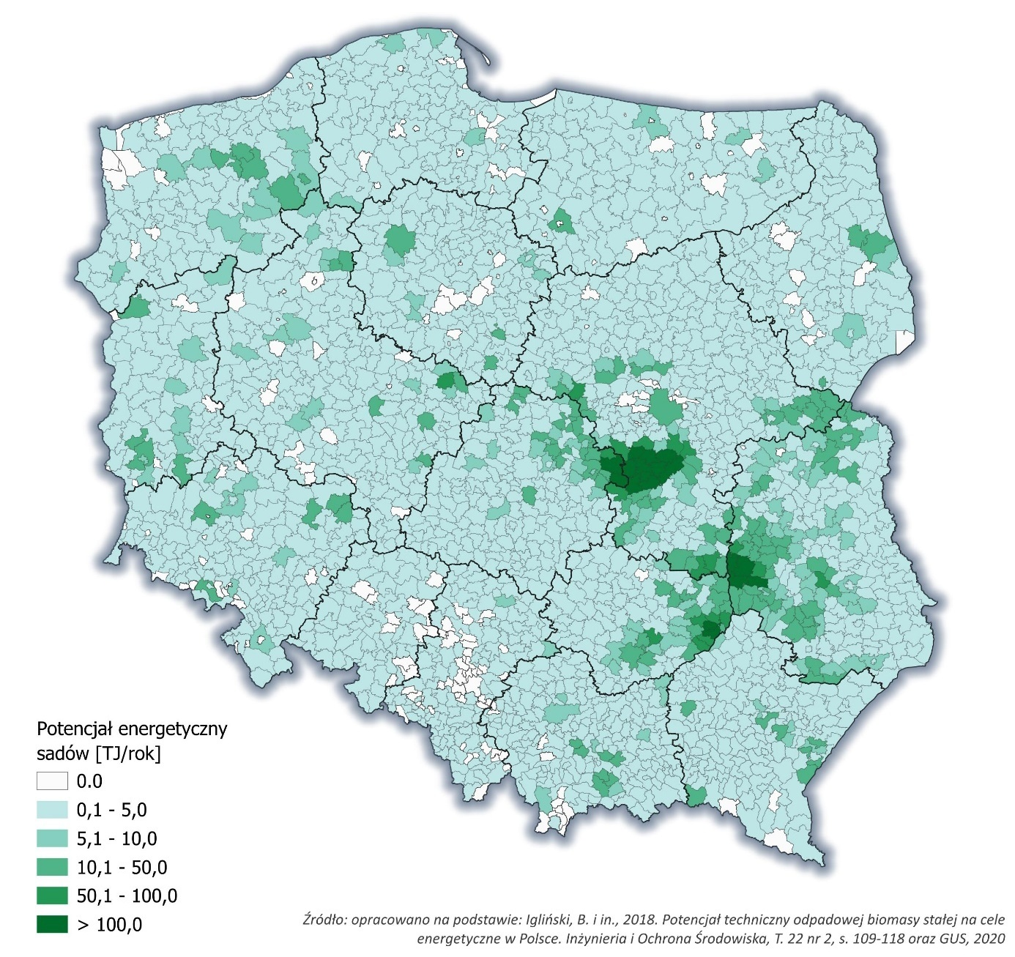
Rysunek 3.17. Mapa potencjału energetycznego sadów

Definicje

Ciepło sieciowe – energia cieplna w wodzie gorącej, parze lub innych nośnikach przeznaczona na sprzedaż i dostarczana do odbiorców za pomocą sieci ciepłowniczych.
DSR
ang. Demand Side Response – usługa polegająca na ograniczeniu poboru energii elektrycznej lub przesunięcia go w czasie przez odbiorcę końcowego, w odpowiedzi na zmiany cen energii elektrycznej lub na polecenie operatora systemu przesyłowego.
Efektywność energetyczna – stosunek uzyskanych wyników, usług, towarów lub energii do wkładu energii.
Elektrociepłownie zawodowe – przedsiębiorstwa lub wydzielone terytorialnie i organizacyjnie części przedsiębiorstw, których działalnością przeważającą jest wytwarzanie energii elektrycznej i ciepła w kogeneracji.
Elektrociepłownie przemysłowe – elektrociepłownie wytwarzające energię elektryczną oraz energię cieplną w postaci pary technologicznej i/lub gorącej wody dla potrzeb zakładów przemysłowych, do których należą.
Elektrochłonność PKB – stosunek zużycia krajowej energii elektrycznej do Produktu Krajowego Brutto.
Energochłonność finalna PKB – stosunek zużycia energii finalnej do Produktu Krajowego Brutto.
Energochłonność pierwotna PKB – stosunek zużycia energii pierwotnej do Produktu Krajowego Brutto.
EUA
ang. European Union Allowance – podstawowa jednostka umożliwiająca rozliczenie emisji ekwiwalentu jednej tony CO₂ do atmosfery.
Energochłonność PKB – Relacja krajowego zużycia brutto energii do wartości produktu krajowego brutto w cenach stałych. Wskaźnik ten określa ilość energii zużytej do wytworzenia jednostki PKB.
Kogeneracja – równoczesne wytwarzanie ciepła i energii elektrycznej lub mechanicznej w trakcie tego samego procesu technologicznego.
Liczba stopniodni grzania – iloczyn liczby dni ogrzewania i różnicy pomiędzy średnią temperaturą ogrzewanego pomieszczenia a średnią temperaturą zewnętrzną. Liczba stopniodni Sd w danym roku, obliczana jest wg metodologii Eurostatu.
Mała instalacja (OZE) – instalacja odnawialnego źródła energii o łącznej mocy zainstalowanej elektrycznej większej niż 50 kW i nie większej niż 1 MW przyłączona do sieci elektroenergetycznej o napięciu znamionowym niższym niż 110 kV albo o mocy osiągalnej cieplnej w skojarzeniu większej niż 150 kW i mniejszej niż 3 MW, w której łączna moc zainstalowana elektryczna jest większa niż 50 kW i nie większa niż 1 MW.
Mikroinstalacja (OZE) – instalacja odnawialnego źródła energii o łącznej mocy zainstalowanej elektrycznej nie większej niż 50 kW, przyłączona do sieci elektroenergetycznej o napięciu znamionowym niższym niż 110 kV lub o mocy osiągalnej cieplnej w skojarzeniu nie większej niż 150 kW.
Moc osiągalna elektryczna – maksymalna trwała moc, z jaką elektrownia (elektrociepłownia) może pracować w sposób ciągły w czasie co najmniej 15 godzin, przy dobrym stanie urządzeń i w normalnych warunkach.
Moc osiągalna elektryczna
elektrowni/elektrociepłowni – maksymalna trwała moc, z jaką elektrownia/elektrociepłownia może pracować w sposób ciągły w czasie co najmniej 15 godzin, przy dobrym stanie urządzeń i w normalnych warunkach. Używa się dwóch pojęć mocy osiągalnej: moc osiągalna brutto i moc osiągalna netto.
MSR
ang. Market Stability Reserve – długoterminowy mechanizm mający na celu stabilizację rynku uprawnień do emisji gazów cieplarnianych.
Produkcja energii elektrycznej brutto – ilość energii elektrycznej wyprodukowanej we wszystkich elektrowniach i elektrociepłowniach w ciągu rozpatrywanego czasu, obejmująca zużycie potrzeb własnych i straty w transformatorach elektrowni.
Produkcja energii elektrycznej netto – ilość energii elektrycznej wyprodukowanej we wszystkich elektrowniach i elektrociepłowniach w ciągu rozpatrywanego czasu, nieuwzględniająca zużycia na potrzeby własne i strat energii w transformatorach wiążących z siecią (bez energii zużytej na pompowanie).
Prosument – odbiorca końcowy wytwarzający energię elektryczną wyłącznie z odnawialnych źródeł energii na własne potrzeby w mikroinstalacji, pod warunkiem, że w przypadku odbiorcy końcowego niebędącego odbiorcą energii elektrycznej w gospodarstwie domowym, nie stanowi to przedmiotu przeważającej działalności gospodarczej
Rynek mocy – mechanizm, który zakłada wynagradzanie za utrzymywanie w systemie pewnego poziomu dostępnej mocy za określoną w systemie aukcyjnym opłatą.
Świadectwo pochodzenia – przysługuje wytwórcy energii elektrycznej z odnawialnych źródeł energii, którego instalacja rozpoczęła pracę przed 1 lipca 2016 r. Dokument potwierdza pochodzenie tej energii z OZE i jest wymienialny na tzw. certyfikat, który jako prawo majątkowe podlega obrotowi na Towarowej Giełdzie Energii.
Gwarancje pochodzenia – dokument poświadczający odbiorcy końcowemu, że określona w tym dokumencie ilość energii została wytworzona z odnawialnych źródeł energii. Dotyczy energii elektrycznej, biometanu, ciepła lub chłodu, wodoru odnawialnego, biogazu i biogazu rolniczego.
Wymiana transgraniczna – przesył mocy i energii za pomocą linii międzysystemowej, łączącej dwa lub więcej kraje, mierzony zazwyczaj po stronie eksportera i rozliczany według uzgodnionych porozumień i kontraktów międzynarodowych.
Wysokosprawna kogeneracja – wytwarzanie energii elektrycznej lub mechanicznej i ciepła użytkowego w kogeneracji, które zapewnia oszczędność energii pierwotnej zużywanej w:
a) jednostce kogeneracji w wysokości nie mniejszej niż 10% w porównaniu z wytwarzaniem energii elektrycznej i ciepła w układach rozdzielonych o referencyjnych wartościach sprawności dla wytwarzania rozdzielonego lub
b) jednostce kogeneracji o mocy zainstalowanej elektrycznej poniżej 1 MW w porównaniu z wytwarzaniem energii elektrycznej i ciepła w układach rozdzielonych o referencyjnych wartościach sprawności dla wytwarzania rozdzielonego.
Zapotrzebowanie finalne
na energię elektryczną – całkowite zapotrzebowanie systemu elektroenergetycznego, nieuwzględniające zużycia potrzeb własnych elektrowni i elektrociepłowni oraz strat przesyłu i dystrybucji.
Zapotrzebowanie brutto
na energię elektryczną – całkowite zapotrzebowanie systemu elektroenergetycznego, obejmujące zużycie potrzeb własnych elektrowni i elektrociepłowni oraz straty przesyłu i dystrybucji.
Zapotrzebowanie
na energię elektryczną – ilość energii elektrycznej, jaką odbiorca (odbiorcy) powinien otrzymać dla zaspokojenia swoich potrzeb.
Zapotrzebowanie na moc – całkowite obciążenie systemu w rozpatrywanym przedziale czasu, np. w ciągu doby, tygodnia lub roku.
Zużycie nieenergetyczne – zużycie energii jako surowiec technologiczny, w procesie produkcji niektórych wyrobów.

Wykaz skrótów
aKPEiK – aktualizacja Krajowego planu na rzecz energii i klimatu na lata 2021–2030
BAT – ang. Best Available Technology – najlepsza dostępna technologia
BREF – ang. Best Available Techniques Reference – dokumenty referencyjne BAT
BŚ – Bank Światowy
CCS – ang. Carbon Capture and Storage – technologia wychwytu i składowania dwutlenku węgla
CO – centralne ogrzewanie
COP – ang. Coefficient of Performance – współczynnik efektywności pompy ciepła
CWU – ciepła woda użytkowa
DSR – ang. Demand Side Response – reakcja strony popytowej
EED – ang. Energy Efficiency Directive – dyrektywa o efektywności energetycznej
ENPEP – ang. Energy and Power Evaluation Program – pakiet programów do analiz rozwoju sektora energii
EUA – ang. European Union Allowance – uprawnienia do emisji służące do rozliczania emisji w europejskim systemie handlu uprawnieniami do emisji. 1 EUA = 1 t. ekw. CO₂
EU ETS – ang. European Union Emissions Trading System – Europejski System Handlu Uprawnieniami do Emisji
EUROSTAT – Europejski Urząd Statystyczny
FBC – ang. fluidized bed combustion – jednostki z kotłami fluidalnymi
GCV – ang. gross calorific value – ciepło spalania paliwa
GHG – ang. greenhouse gases – gazy cieplarniane
GTCC – ang. gas turbine combined cycle – kombinowane układy gazowo-parowe
GUS – Główny Urząd Statystyczny
HVO – ang. hydrated vegetable oils – uwodornione oleje roślinne
IED – ang. Industrial Emissions Directive – dyrektywa w sprawie emisji przemysłowych
IGCC – ang. Integrated Gasification Combined Cycle – zintegrowany układ zgazowania węgla
JWCD – jednostka wytwórcza centralnie dysponowana
KE – Komisja Europejska
KPEiK – Krajowy plan na rzecz energii i klimatu na lata 2021-2030
KSE – Krajowy System Elektroenergetyczny
LCP – ang. Large Combustion Plants – dyrektywa 2001/80/WE w sprawie ograniczenia emisji niektórych zanieczyszczeń do powietrza z dużych źródeł spalania paliw
LNG – ang. Liquefied Natural Gas – skroplony gaz ziemny
LPG – ang. Liquefied Petroleum Gas – skroplony gaz petrochemiczny
LULUCF – ang. ang. Land Use, Land Use Change and Forestry, użytkowanie gruntów, zmiana użytkowania gruntów i leśnictwo
MAE – Międzynarodowa Agencja Energetyczna
MAED – ang. Model for Analysis of Energy Demand – model do analizy zapotrzebowania na energię
ME – minister właściwy ds. energii
MESSAGE – ang. Model for Energy Supply Strategy Alternatives and their General Environmental Impacts – model alternatywnych strategii zaopatrzenia w energię i ich ogólne oddziaływanie na środowisko
MEW – małe elektrownie wodne o mocy do 5 MW
MF – minister właściwy ds. finansów publicznych
MSR – ang. Market Stability Reserve - Mechanizm Rezerwy Stabilizacyjnej
nJWCD – jednostki wytwórcze niebędące jednostkami wytwórczymi centralnie dysponowanymi
NBP – Narodowy Bank Polski
NCV – ang. net calorific value - wartość opałowa paliwa
NEC – ang. National Emission Ceilings – dyrektywa 2016/2284 w sprawie redukcji krajowych emisji niektórych rodzajów zanieczyszczeń atmosferycznych, zmiany dyrektywy 2003/35/WE oraz uchylenia dyrektywy 2001/81/WE
NFR – ang. Nomenclature for Reporting – format podziału źródeł emisji na kategorie stosowany w ramach konwencji CLRTAP
NMLZO – niemetanowe lotne związki organiczne
OOL – olej opałowy lekki
OSP – operator systemu przesyłowego
OZE – odnawialne źródła energii
PE – Parlament Europejski
PEP – Polityka energetyczna Polski
PIG – Państwowy Instytut Górniczy – Państwowy Instytut Badawczy
PKB – Produkt Krajowy Brutto
PKB/Ma – wskaźnik PKB na mieszkańca
pkm – pasażerokilometry
PPEJ – Program polskiej energetyki jądrowej, przyjęty przez RM w 2020 r.
PPP – ang. Purchasing Power Parities – parytet siły nabywczej
RE – Rada Europejska
RES – ang. Renewable Energy Sources – energia ze źródeł odnawialnych
RES-OS – udział energii ze źródeł odnawialnych w końcowym zużyciu energii brutto (denominator wskaźnika w skali kraju – Overall Share)
RES-E – udział energii ze źródeł odnawialnych w końcowym zużyciu energii brutto w obszarze elektroenergetycznym (denominator wskaźnika sektorowego)
RES-H&C – udział energii ze źródeł odnawialnych w końcowym zużyciu energii brutto w obszarze ciepłowniczo-chłodniczym (denominator wskaźnika sektorowego)
RES-T – udział energii ze źródeł odnawialnych w końcowym zużyciu energii brutto w obszarze transportowym (denominator wskaźnika sektorowego)
RFNBO – wodór będący paliwem odnawialnym pochodzenia niebiologicznego w rozumieniu dyrektywa Parlamentu Europejskiego i Rady (UE) 2018/2001 z dnia 11 grudnia 2018 r. w sprawie promowania stosowania energii ze źródeł odnawialnych (Dz.U. L 328 z 21.12.2018, s. 82, ze zm.) oraz rozporządzenia delegowanego Komisji (UE) 2023/1184 z dnia 10 lutego 2023 r. uzupełniające dyrektywę Parlamentu Europejskiego i Rady (UE) 2018/2001 przez ustanowienie unijnej metodyki określającej szczegółowe zasady produkcji odnawialnych ciekłych i gazowych paliw transportowych pochodzenia niebiologicznego (Dz.U. L 157 z 20.6.2023, str. 11)
SOR – Strategia na rzecz Odpowiedzialnego Rozwoju do 2030 roku
STEAM-PL – ang. Set of Tools for Energy Demand Analysis and Modelling – model zapotrzebowania na paliwa i energię dla Polski
TG – turbiny gazowe
tkm – tonokilometry
WAM – ang. with additional measures – scenariusz z dodatkowymi politykami i środkami
WEM – ang. with existing measures – scenariusz wdrożonych polityk i środków

Spis tabel
Tabela 1.1. Struktura sektorowa modelu STEAM-PL 6
Tabela 1.2. Zastosowany w modelu STEAM-PL podział na kierunki użytkowania 7
Tabela 1.3. Siły sprawcze zmian zapotrzebowania w poszczególnych sektorach 7
Tabela 1.4. Sektory modelu CGE 17
Tabela 2.1. Liczba ludności [mln] 22
Tabela 2.2. Produkt Krajowy Brutto [mln EUR’2024] 22
Tabela 2.3. Dynamika wzrostu PKB w latach 2021−2040 (średniorocznie) 23
Tabela 2.4. Sektorowa wartość dodana brutto [mln EUR’2024] 23
Tabela 2.5. Liczba gospodarstw domowych [tys.] 24
Tabela 2.6. Liczba osób przypadających na jedno gospodarstwo domowe 24
Tabela 2.7. Projekcja dochodu rozporządzalnego gospodarstw domowych [EUR’2024] 25
Tabela 2.8. Praca przewozowa transportu pasażerskiego [mld pskm] 26
Tabela 2.9. Praca przewozowa transportu towarowego [mld tkm] 26
Tabela 2.10. Ceny paliw w imporcie do UE [EUR’2024/GJ (NCV)] 27
Tabela 2.11. Ceny uprawnień do emisji GHG w systemie EU ETS [EUR’2024/tCO₂eq] 28
Tabela 2.12. Ceny uprawnień do emisji GHG w systemie ETS-2 [EUR’2024/tCO₂eq] 28
Tabela 2.13. Kursy wymiany walut 29
Tabela 2.14. Liczba stopniodni grzania HDD 29
Tabela 2.15. Liczba stopniodni chłodzenia CDD 29
Tabela 2.16. Parametry techniczno-ekonomiczne technologii wytwarzania i przesyłowych 30
Tabela 2.17. Parametry techniczno-ekonomiczne technologii CO i CWU 31
Tabela 2.18. Parametry techniczno-ekonomiczne technologii przemysłowych 34
Tabela 2.19. Parametry techniczno-ekonomiczne technologii stosowanych w transporcie 35
Tabela 2.20. Skumulowane wielkości wycofań mocy dla scenariusza WAM w latach 2022–2040 [MW_{netto}] 36
Tabela 2.21. Skumulowane wielkości wycofań mocy dla scenariusza WEM w latach 2022–2040 [MW_{netto}] 37
Tabela 2.22. Harmonogram uruchomień bloków jądrowych 40
Tabela 2.23. Skumulowane uruchomienia mocy dla scenariusza WAM w latach 2022–2040 [MW_{netto}] 42
Tabela 2.24. Skumulowane uruchomienia mocy dla scenariusza WEM w latach 2022–2040 [MW_{netto}] 43
Tabela 2.25. Przyjęta liczba pojazdów elektrycznych dla scenariusza WAM* [tys. szt.] 44
Tabela 2.26. Przyjęta liczba pojazdów elektrycznych dla scenariusza WEM* [tys. szt.] 44
Tabela 2.27. Ilość indywidualnych pomp ciepła dla scenariusza WAM [tys. szt.] 45
Tabela 2.28. Ilość indywidualnych pomp ciepła dla scenariusza WEM [tys. szt.] 45

Spis rysunków
Rysunek 1.1. Schemat procedury obliczeniowej zastosowanej do celów pracy 4
Rysunek 1.2. Podział struktury modelu STEAM-PL na moduły 6
Rysunek 1.3. Ogólny schemat modelu STEAM-PL 10
Rysunek 1.4. Struktura zastosowana w module STEAM_T 11
Rysunek 1.5. Struktura zastosowana w module STEAM_T – Transport pasażerski indywidualny 12
Rysunek 1.6. Struktura zastosowana w module STEAM_T – Transport pasażerski zbiorowy 13
Rysunek 1.7. Struktura zastosowana w module STEAM_T – Transport towarowy 14
Rysunek 1.8. Uproszczony schemat systemu elektroenergetycznego i ciepłowniczego w modelu MESSAGE 15
Rysunek 1.9. Ekwiwalentna krzywa obciążenia zastosowana w modelu MESSAGE 16
Rysunek 1.10. Schemat funkcji produkcji 18
Rysunek 2.1. PKB i struktura tworzenia wartości dodanej brutto w Polsce 24
Rysunek 2.2. Ceny paliw w imporcie do UE 28
Rysunek 2.3. Harmonogram trwałych odstawień jednostek wytwórczych w latach 2022-2050 36
Rysunek 2.4. Harmonogram uruchomień jednostek wytwórczych w scenariuszu WAM w latach 2022-2040 41
Rysunek 2.5. Harmonogram uruchomień jednostek wytwórczych w scenariuszu WEM w latach 2022-2040 42
Rysunek 3.1. Mapa elektrowni i elektrociepłowni o statusie jednostek wytwórczych centralnie dysponowanych (JWCD) (wg stanu na 31.12.2022 r.) 46
Rysunek 3.2. Schemat systemu przesyłowego z obszarami działania oddziałów operatora systemu przesyłowego energii elektrycznej (wg stanu na 31.12.2023 r.) 47
Rysunek 3.3.Schemat krajowego systemu przesyłowego gazu ziemnego 48
Rysunek 3.4.Schemat infrastruktury wytwórczej i transportowej ropy i paliw ciekłych 49
Rysunek 3.5.Mapa potencjalnych obszarów magazynowania wodoru 50
Rysunek 3.6.Mapa największych udokumentowanych złóż gazu ziemnego (wg stanu na 31.12.2022 r.) 51
Rysunek 3.7.Mapa największych udokumentowanych złóż ropy naftowej (wg stanu na 31.12.2022 r.) 52
Rysunek 3.8.Mapa potencjału energii wiatrowej 53
Rysunek 3.9.Mapa potencjału wytwarzania energii elektrycznej ze źródeł fotowoltaicznych 54
Rysunek 3.10. Mapa potencjału energii wodnej 55
Rysunek 3.11. Mapa potencjału energii geotermalnej 56
Rysunek 3.12. Mapa potencjału upraw energetycznych 57
Rysunek 3.13. Mapa potencjału energetycznego biomasy rolniczej 58
Rysunek 3.14. Mapa potencjału energetycznego biomasy leśnej 59
Rysunek 3.15. Mapa potencjału energetycznego słomy 60
Rysunek 3.16. Mapa potencjału energetycznego siana 61
Rysunek 3.17. Mapa potencjału energetycznego sadów 62

Skwierz S. Model “bottom-up” zapotrzebowania na energię uwzględniający postęp technologiczny i zmiany relacji cenowych. Agencja Rynku Energii S.A./Politechnika Warszawska, Warszawa 2017.
Model Argonne National Laboratory
World Energy Model documentation. International Energy Agency, October 2021. https://iea.blob.core.windows.net/assets/932ea201-0972-4231-8d81-356300e9fc43/WEM_Documentation_WEO2021.pdf
* zidentyfikowane czynniki, które w największym stopniu warunkują zakres i tempo zmian zapotrzebowania na energię
„Zużycie energii w gospodarstwach domowych” - GUS, Warszawa, 2002, 2009, 2012, 2015
G-02b (Sprawozdanie bilansowe nośników energii i infrastruktury ciepłowniczej), G-03 (Sprawozdanie o zużyciu paliw i energii)
MESSAGE - Model for Energy Supply Strategy Alternatives and the General Environmental Impacts, User Manual, IAEA, 2007
Global Trade Analysis Project – zob. van der Mensbrugghe, D. (2018), “The standard GTAP model in GAMS, version 7”, Journal of Global Economic Analysis, vol. 3.
Mathematical programming system for general equilibrium, https://www.gams.com/latest/docs/UG_MPSGE_Intro.html.
* W bazie danych modelu CGE zasoby naturalne – trzeci, obok kapitału i pracy pierwotny czynnik produkcji – występują jawnie jedynie w sektorze wydobycia ropy naftowej, który w Polsce ma niewielki udział w gospodarce. Wpływ tego czynnika na wzrost gospodarczy jest zatem, na te kapitału i pracy, pomijalny.
Keramidas, K., Fosse, F., Diaz Vazquez, A., Dowling, P., Garaffa, R., Després, J., Russ, H.P., Schade, B., Schmitz, A., Soria Ramirez, A., Vandyck, T., Weitzel, M., Tchung-Ming, S., Diaz Rincon, A., Rey Los Santos, L. i Wojtowicz, K. (2021), “Global Energy and Climate Outlook 2021: Advancing towards climate neutrality”, EUR 30861 EN, Publications Office of the European Union, Luxembourg, 2021, ISBN 978-92-76-42314-0, doi:10.2760/410610, JRC126767.
Blanchflower, D. G., and A. J. Oswald. "The wage curve reloaded." (2005), NBER Working Paper Series. http://www.nber.org/papers/w11338.
2 E3-Modelling: Prof. P. Capros, A. De Vita, A. Florou. Energy, transport and GHG emissions – Trends to 2050. PRIMES2020 Reference Scenario. Brussels/Athens, July 2021
2 E3-Modelling: Prof. P. Capros, A. De Vita, A. Florou. Energy, transport and GHG emissions – Trends to 2050. PRIMES2020 Reference Scenario. Brussels/Athens, July 2021
Prognoza liczby ludności na lata 2023-2060. Główny Urząd Statystyczny, Warszawa
Budżety gospodarstw domowych, Główny Urząd Statystyczny , Warszawa
8 E3-Modelling: Prof. P. Capros, A. De Vita, A. Florou. Energy, transport and GHG emissions – Trends to 2050. PRIMES2020 Reference Scenario. Brussels/Athens, July 2021.
Uchwała Rady Ministrów z dnia 24 września 2019 r. w sprawie Strategii Rozwoju Transportu do 2030 r. (z perspektywą do 2030 r.) – Monitor Polski, Warszawa, 6 listopada 2019 r.
Polski Związek Przemysłu Motoryzacyjnego. https://fleet.com.pl/wiadomosci/cykl-zycia-samochodu
Ministerstwo Finansów. Wytyczne dotyczące stosowania jednolitych wskaźników makroekonomicznych będących podstawą oszacowania skutków finansowych projektowanych ustaw. Aktualizacja, październik 2024 r.
Zawiadomienie Komisji w sprawie wytycznych dla państw członkowskich dotyczących aktualizacji krajowych planów w dziedzinie energii i klimatu na lata 2021–2030 (2022/C 495/02). Dziennik Urzędowy Unii Europejskiej 29.12.2022
* Na rysunku 4.3 można zauważyć dużą ilość elektrowni wiatrowych i fotowoltaicznych ulegających likwidacji po 2035 r., ponieważ przyjęto, że istniejące jednostki po osiągnięciu zakładanego czasu życia będą zastępowane nowymi, chociaż przypuszczalnie pewna część poprzez głęboką modernizację przedłuży okres eksploatacji poza zakładany 25-cio letni czas życia.
Informacja statystyczna o energii elektrycznej, tabl. 3 i 4. ARE S.A grudzień 2022 r.
Instrukcja Ruchu i Eksploatacji Sieci Przesyłowej

